МІНІСТЕРСТВО ОСВІТИ І НАУКИ УКРАЇНИ
ЛЬВІВСЬКИЙ НАЦІОНАЛЬНИЙ УНІВЕРСИТЕТ ВЕТЕРИНАРНОЇ МЕДИЦИНИ ТА БІОТЕХНОЛОГІЙ ІМЕНІ С. З. ҐЖИЦЬКОГО

Кваліфікаційна освітньо-наукова праця
на правах рукопису

МАРТИНИШИН ВОЛОДИМИР ПЕТРОВИЧ

УДК 619:616.5-002:619:616-085:636.7

ДИСЕРТАЦІЯ

ФАРМАКО-ТОКСИКОЛОГІЧНА ОЦІНКА ТА ЛІКУВАЛЬНА ЕФЕКТИВНІСТЬ ПРЕПАРАТУ НА ОСНОВІ S-ПОХІДНОЇ
1,2,4-ТРІАЗОЛУ ЗА ДЕРМАТОМІКОЗІВ У СОБАК

галузь знань: 21 – ветеринарна медицина
спеціальність: 211 – ветеринарна медицина

Подається на здобуття наукового ступеня
доктора філософії

Дисертація містить результати власних досліджень.
Використання ідей, результатів і текстів інших авторів мають посилання
на відповідне джерело ______________________В. П. Мартинишин
(підпис, ініціали і прізвище здобувача)

Науковий керівник ‒ Гунчак Василь Михайлович,
доктор ветеринарних наук, професор, член-кореспондент НААН,
заслужений працівник освіти України

ЛЬВІВ - 2020
АНОТАЦІЯ

Мартинишин В. П. Фармако-токсикологічна оцінка та лікувальна ефективність препарату на основі S-похідної 1,2,4-тріазолу за дерматомікозів у собак. ‒ Кваліфікаційна освітньо-наукова праця на правах рукопису.

Дисертація на здобуття освітньо-наукового рівня доктора філософії за напрямом підготовки 21 ‒ «ветеринарна медицина», спеціальність 211 – «ветеринарна медицина». – Львівський національний університет ветеринарної медицини та біотехнологій імені С. З. Ґжицького, Міністерства освіти і науки України, Львів, 2020.

Дисертаційна робота присвячена розробці та впровадженню у практику ветеринарної медицини нового протигрибкового препарату у формі лініменту з включенням до складу цієї м’якої лікарської форми, в якості діючої речовини, тіопохідної 1,2,4-тріазолу ‒ (4-((5-децилтіо)-4-метил-4Н-1,2,4-тріазолу-3-іл)метил) морфоліну, а за формоутворювальну основу використано стандартизовану олію розторопші плямистої (Silybum marianum, L.). На етапі фармакологічних досліджень з’ясовано фізико-хімічні властивості складників та лікарської форми в цілому (розчинність, схильність до кристалізації, стійкість, стабільність), які б забезпечували технологічні вимоги щодо її виготовлення і зберігання та оцінку протимікробної і протигрибкової дії, залежно від концентрації лікарської речовини. Визначено, що за цими характеристиками кращий ефект має 10 %-ий лінімент, який був використаний нами в подальших фармакологічних і токсикологічних дослідженнях під тимчасовою назвою «Дермовет», а в наступному, цей препарат отримав назву «ВетМікоДерм». За вивчення властивостей ВетМікоДерму при тривалому його зберіганні підтверджено, що свіжоприготовлений 10 %-ий лінімент, виготовлений за принципом нелеткого олійного розчину, є прозорим із жовтуватим відтінком. У процесі зберігання (12 міс.) інтенсивність колірного показника в препараті не була вищою за еталон В₉. При цьому, рН досліджуваної м’якої лікарської форми впродовж періоду спостереження знаходилась у межах 5,9-6,1, що характеризує відсутність у ній будь-яких фізичних чи хімічних реакцій між компонентами. Хроматографічними дослідженнями підтверджено, що концентрація діючої речовини у 10 %-му лініменті впродовж зберігання знаходилась у допустимих межах і коливалась від 9,7 до 10,17 %. У лікарській формі не виявлено механічних включень, а відсоток супутніх домішок був незначним (0,17-0,35 %). Відсутність хімічної взаємодії між тіопохідною тріазолу і олією з насіння розторопші та кукурудзи (для порівняння), що підтверджено піками мас-спектрів для цієї речовини, є показником її стабільності незалежно від базової формоутворюючої речовини.
За визначення параметрів гострої токсичності препарату «ВетМікоДерм» встановлено, що його DL₅₀ для лабораторних щурів за внутрішньошлункового введення становить 15833,2 мг/кг м.т. і за вимогами СОУ 85.2-37-736:2011 досліджуваний засіб належить до малотоксичних речовин (4-ий клас токсичності). За хронічної інтоксикації щурів упродовж систематичного і тривалого (14 діб) задавання лініменту через зонд
у дозах від 1/50 до 1/10 DL₅₀ загибель піддослідних тварин не наступала, функціональний стан їх був задовільним, рефлекторна діяльність збережена, відхилень у поведінкових реакціях не відзначено. За подальших досліджень, у тому числі гематологічних і біохімічних, виявлено, що більшість величин, які характеризують функціональний стан кровотворної і гепатобіліарної систем, на тлі дії стосованого препарату, не зазнавали вірогідних змін порівняно з контролем. За тривалого поступлення в організм щурів найвищої дози створеного нами лініменту (1/10 DL₅₀) виявлено незначне зростання індексу маси печінки, легень і серця. На тлі нейтрофільного лейкоцитозу відсоток лімфоцитів у крові тварин цієї групи був на 9,4 % нижчим, а вміст загального холестеролу в сироватці крові на 15-у добу експерименту та активність ЛДГ і ЛФ ‒ вірогідно зростали (Р<0,05-0,01).
За вивчення кумулятивних властивостей ВетМікоДерму в умовах «субхронічної токсичності» встановлено, що 9-ти добове задавання препарату
в наростаючих дозах не спричиняло загибелі тварин та прояву клінічних ознак інтоксикації. Коефіцієнт кумуляції знаходився на рівні 1,22 (за цим показником препарат належить до сполук, що не володіють здатністю до кумуляції).
До окремих відхилень, порівняно із щурами контрольної групи, за результатами гематологічних і біохімічних досліджень віднесено вірогідне зниження рівня глюкози в сироватці крові (Р<0,01) та підвищення в ній вмісту креатиніну
і загального холестеролу (Р<0,01; Р<0,05). Активність АлАТ, АсАТ, ЛФ і ЛДГ теж вірогідно зростала (Р<0,05-0,001), порівняно з контрольною групою. За цих умов, виявлені зміни носили короткотерміновий характер і за припинення задавання препарату у піддослідних щурів гематологічні і досліджувані біохімічні константи не виходили за межі лімітованих та аналогічних у тварин контрольної групи.
Оцінюючи параметри токсичності лініменту «ВетМікоДерм» встановлено, що як одно- так і багаторазове його нанесення на шкіру не викликає загибелі лабораторних щурів, появи токсичних явищ, почервоніння чи алергічної реакції на місці аплікації препарату. З урахуванням вимог УГС (GРС) досліджуваний засіб належить до 5-ої категорії (клас 5, не класифікується).
За тривалого (але обмеженого в часі) нанесення 10-ти кратних терапевтичних доз цього препарату на шкіру піддослідних щурів виявлено, що він сприяє зниженню відсотка лімфоцитів у крові, дещо підвищує вміст загального протеїну в сироватці крові та пригнічує показники, які характеризують функціональний стан нирок. Характерніші ознаки побічних ефектів від нанесення впродовж 28-и діб 10-и кратних терапевтичних доз лініменту (500 мг/кг м.т.) відзначено за гістологічних досліджень окремих органів і шкіри. Встановлено вогнищеву білкову дистрофію в печінці і нирках зворотного характеру, у шкірі – потовщення епідермісу, наявність дрібновогнищевих поліморфноклітинних інфільтратів, порушення мікроциркуляторного русла та гіперплазію сальних залоз у дермі, що можна розцінювати як реакцію-відповідь на дію, хоч і не агресивного, але концентрованого (за діючою речовиною) агенту.
Клінічне випробування препарату «ВетМікоДерм» проведено на безпородних собаках віком 1-6 років, підібраних за принципом аналогів та наявністю в них характерних візуально подібних симптомів ураження шкіри. Ступінь вираження окремих ознак у тварин був різним, але найбільш характерними проявами дерматозу в них були втрата блиску і сухість шкіри, вогнищеве або дифузне випадіння шерсті, гіперемія, ексудація і гіперпігментація шкіри, свербіж, нашарування лусочок білого або сірувато-білого кольору, інколи з появою лупи. Хворі тварини знаходились у стані постійного неспокою, дратівливості, а окремі ‒ намагалися розчухати або розгризати уражену ділянку шкіри. Як правило, на початкових етапах розвитку цієї патології місце ураження було вологим, зіпрілим. На цьому тлі у собак знижувався апетит, вони ставали ослабленими і малорухливими, нерідко від таких тварин віддавало різким неприємним запахом. За лабораторного підтвердження діагнозу «дерматомікоз» лінімент «ВетМікоДерм» застосовували в якості основного засобу. Його підігрівали на водяній бані
(t 35-50⁰С) упродовж 10–20 секунд, легко струшували і наносили тонким шаром на уражені ділянки шкіри 2–3 рази на добу протягом 10–14 діб, у важких випадках (у 3-х тварин площа ураження шкіри грибком була понад 60 %) – до одного місяця. Окрім того, за дуже сильного свербіжу додатково призначався таблетований препарат «Апоквель» або цукрові кубики «Екзекан». У випадках наявності зон зіпрілості чи підвищеної вологості ураженої ділянки використовувалася антибактеріальна присипка (стрептоцид, йодоформ або ксероформ та цинку оксид). У 2-х собак, що поступили в клініку з ознаками розгризання шкіри, крім цього застосовували препарат «Чемі-спрей».

У процесі лікування позитивну динаміку щодо одужання тварин відзначали вже на 3–4-ту добу лікування (зменшувалося почервоніння шкіри, свербіж та клінічні ознаки запалення). На 10–14-ту доби лікування проявлялися видимі ознаки регенерації шкіри та відновлення шерстного покриву. Щодо тварин із значним (за площею) ураженням шкіри (понад 50 %), то в них курс лікування затягувався, а про відновлення шерстного покрову можна було говорити через 28–30 діб. Отже, на тлі ефективної фунгіцидної дії новостворений у формі лініменту препарат «ВетМікоДерм» проявляє також протизапальну, протисвербіжну, регенеративну і ранозагоювальну дію.
Крем «Тріосан», використаний нами в якості препарату порівняння, теж забезпечував ранозагоювальний ефект, однак процес повного виздоровлення тварин був, в середньому, на 3-4 доби тривалішим.
Наукова новизна одержаних результатів. Розроблено новий препарат з протигрибковою дією «ВетМікоДерм», діючою речовиною якого є тіопохідна 1,2,4-тріазолу, а формоутворюючою – стандартизована олія розторопші плямистої (Silybum marianum, L.). Обґрунтовано технологію приготування такого лініменту за принципом нелеткого олійного розчину із визначенням оптимальної рецептури щодо конкретних вагових і об’ємних його складових. Уперше досліджено фізико-хімічні властивості новоствореного препарату, його стійкість до розшарування, стабільність у процесі зберігання і залежно від розчинників. В умовах доклінічних досліджень на лабораторних тваринах (щурі) з’ясовано параметри гострої і підгострої токсичності ВетМікоДерму за внутрішньошлункового та нашкірного застосування, а також його кумуляційні властивості. За результатами клінічних випробувань на собаках уперше розроблено схему лікування дерматомікозів з використанням в якості основного терапевтичного засобу препарату «ВетМікоДерм» – запропоновано найбільш ефективний спосіб нанесення та кратність примінення лікувального засобу, що забезпечує досягнення позитивного результату в найкоротші терміни.

Практичне значення одержаних результатів. На основі проведених експериментальних досліджень встановлено, що досліджуваний препарат «ВетМікоДерм» є безпечним як за одно-, так і за багаторазових внутрішньошлункового та нашкірного застосування його лабораторним тваринам. За параметрами гострої токсичності та коефіцієнтом кумуляції він належить до IV класу токсичності, або малотоксичних сполук. З’ясовано, що лінімент «ВетМікоДерм» має лікувальну ефективність у собак із нашкірною патологією грибкової природи. За цих умов препарат проявляє фунгіцидну, протизапальну, протисвербіжну та ранозагоювальну дії. Загоєння шкірних ран із повним відновленням шерстного покриву в собак із дерматомікозами, за дії досліджуваного лініменту, настає на 10-14-у доби. У випадках множинних ушкоджень чи ускладнень, викликаних вторинною патогенною мікрофлорою, курс лікування є дещо довшим (21-28 діб). За результатами досліджень розроблено нормативну документацію на препарат «ВетМікоДерм»
(ТУ У 21.2‒00492990‒017:2020).
Ключові слова: фармакологія, лінімент «ВетМікоДерм», S-похідна 1,2,4-тріазолу, олія розторопші плямистої, гриби, дерматомікоз, собаки, лабораторні щурі, параметри токсичності, кумуляція.

SUMMARY

Martynyshyn V.P. Pharmaco-toxicological evaluation and therapeutic efficacy of the drug based on 1,2,4-triazole S-derivative for dermatomycosis in dogs. – Qualifying scientific work on the rights of the manuscript.

The dissertation for obtaining the educational-scientific level of Doctor of Philosophy in the field of preparation 21 - Veterinary Medicine, specialty 211 - "Veterinary Medicine" - Lviv National University of Veterinary Medicine and Biotechnologies named after S.Z. Gzhytskyi, Ministry of Education and Science of Ukraine, Lviv, 2020.
The thesis is devoted to the development and introduction in veterinary medicine practice a new antifungal drug in the form of liniment with the composition of this soft medicinal form as the active substance thio-derivative 1,2,4-triazole ‒ (4-((5- decylthio)-4-methyl-4H-1,2,4-triazole-3-yl)methyl) morpholine, the standardized oil of Milk Thistle (Silybum marianum, L) was used as a forming base. At the stage of pharmacological studies it was elucidated the physicochemical properties of the components and dosage forms in general (solubility, crystallization tendency, resistence, stability), which would provide the technological requirements for the manufacture and storage, and evaluation of antimicrobial and antifungal activity, depending on drug concentration. It was determined that according to these characteristics, the best effect is 10% liniment, which was used in further pharmacological and toxicological studies under the temporary name "Dermovet" and in the following, this preparation was called "VetMikoDerm". When studying the “VetMikoDerm” properties while prolonged storage it was confirmed that a freshly prepared liniment 10%, made according to the principle of a nonvolatile oil solution, is transparent with a yellowish tint. During storage (12 months) the colour indicator intensity in the product was not higher than the standard B₉. At the same time, the pH of the studied soft medicinal forms during the period of observation was in the range of 5.9-6.1, which characterizes the absence of any physical or chemical reactions between the components. Chromatographie studies confirmed that the concentration of active liniment ingredient 10% during storage was within acceptable limits and ranged from 9,7 to 10,17 %. In medicinal form it was not detected any mechanical impurities, and the percentage of related ones was negligible (0,17-0,35 %). The absence of chemical interaction between the thio-derivative triazole and Milk Thistle oil and corn (for comparison), that was confirmed by the mass spectra peaks for this substance which is an indicator of its stability, despite of the underlying forming substances.
When determining the acute parameters toxicity of the "VetMikoDerm" drug it was established that its DL₅₀ for laboratory rats for intragastric administration is 15833,2 mg / kg bw., and according to the requirements of SOU 85.2-37-736: 2011 the test agent belongs to low-toxic substances (4th toxicity class). While chronic intoxication of rats during systematic and long-term (14 days) administration of liniment through a probe in doses from 1/50 to 1/10 DL ₅₀, there was not any tdeath of the experimental animals, their functional status was satisfactory, reflex activity was preserved, deviations in behavioral responses were not noted. In further studies, including hematological and biochemical studies, it was revealed that most of the values ​​characterizing the functional state of the hematopoietic and hepatobiliary systems did not undergo significant changes in comparison with the control drug. For prolonged uptake by rats of the highest liniment dose produced by us (1/10 DL₅₀) it was revealed a slight increase in the index of liver, lung, and heart mass. At the background of neutrophilic leukocytosis, the percentage of lymphocytes in the blood of animals of this group was 9,4% lower, and the serum total cholesterol level on the 15th day of the experiment and the activity of LDH and LF-increased significantly (P<0,05-0,01).
When studying “VetMikoDerm” cumulative properties in the conditions of "subchronic toxicity" it was established that the 9th days drug uptaking in increasing doses did not cause the death of animals and signs of no intoxication. The cumulation coefficient was at 1,22 (this indicator refers to compounds that do not have the ability to cumulate).
Some deviations, compared with the rats of the control group, according to the results of hematological and biochemical studies include a significant decrease in glucose serum (P <0.01) and increase in its creatinine level and total cholesterol (P<0,01; P<0,05). The activity of ALT, S-ASAT, ALP, and LDH was also significantly increased (P <0,05-0,001) compared to control. However, the detected changes were short-term nature and, if the drug was discontinued in experimental rats, the hematologic and biochemical constants did not go beyond the limits and were analogous in the control group of animals.
Assessing the toxicity parameters of the liniment “VetMikoDerm” it was established that its single and repeated application to the skin does not cause death of laboratory rats, occurrence of toxic phenomena, redness or allergic reaction at the site of application of the drug. Based on the requirements of the GPC the test agent belongs to the 5th category (class 5, not classified).
With long-term (but limited in time) application of 10 therapeutic doses of this drug on the skin of experimental rats, it was found that it contributes to the reduction of the percentage of lymphocytes in the blood, slightly increases the content of total protein in the serum and suppresses the functional characteristics of the kidneys. More characteristic signs of side effects from the application for 28 days 10 multiple therapeutic doses of liniment (500 mg / kg bw) were noted according to histological examination of particular organs and skin. It was found focal protein liver and kidneys dystrophy of the opposite nature, in the skin - thickening of the epidermis, the presence of small-focal polymorpho cellular infiltrates, disturbances of the microcirculatory bed and hyperplasia of the sebaceous glands in the dermis, which can be regarded as a reaction-response to an action, though not an aggressive but concentrated (active substance).
Clinical trial of the drug "VetMikoDerm" was performed on outbred dogs aged 1-6 years, selected on the principle of analogues and the presence of characteristic visually similar symptoms of skin lesions. The degree of severity of individual symptoms in the animals was different, but the most characteristic manifestations of dermatosis were loss of gloss and dry skin, campfire or diffuse hair loss, hyperemia, exudation and hyperpigmentation of the skin, itching, layering flakes of white or grayish-white colour, sometimes with dandruff. Sick animals were in a constant state of worry, irritability, and some have tried to scratch or chew the affected area of the skin. As a rule, in the initial stages of development of this pathology site of lesion was wet, sweaty. At this background, the appetite of dogs decreased, they become weakened and sedentary, often from such animals gave a sharp unpleasant odor. For laboratory confirmation of the diagnosis of "ringworm" liniment "VetMikoDerm" was used as the primary means. It was heated on a water bath (t 35-50⁰C) for 10-20 seconds, easily shaken and applied in a thin layer to the affected skin 2-3 times a day for 10-14 days in severe cases (in 3 animals the lesion area of the skin fungus was more than 60 %) to one month. In addition, for very severe itching additionally appointed preformed drug "Apokvel" or sugar cubes "Ekzekan". In the cases of splost zones or high humidity of the affected area it was used antibacterial powder (streptocid, iodoform or xeroform and zinc oxide). By the way, in addition to this, the drug "Chemi-spray" was given to 2 dogs that were enrolled in the clinic with signs of cracking of the skin.
During the treatment, positive dynamics of the animals was observed already on the 3-4-th day of treatment (decreased redness, itching and signs of inflammation). On 10-14th days of the treatment it was manifested visible signs of skin regeneration and hair restoration. Nevertheless, the treatment was delayed if to talk about animals with a significant (area) skin involvement (50 %), but full recovery was to be expected after 28-30 days. So, at the background of the effective fungicidal action created in the form of liniment drug "VetMikoDerm" also shows anti-inflammatory, anti allergic, regenerative and healing effect.
"Triosan" cream used as a comparison, is also provided a wound-healing effect, however, the healing process of the animals were 3-4 days longer, on average.
The scientific novelty of the obtained results. It was developed a new drug with antifungal action, "VetMikoDerm", ingredient of which is thio-derivative 1,2,4-triazole and the standardized oil of Milk Thistle (Silybum marianum, L) was used as a forming base. It was also justified the technology of preparation of this liniment on the principle of a nonvolatile oil solution with the best possible recipes regarding specific weight and volume components. For the first time it was investigated the physico-chemical properties of new drug, its resistance to delamination, stability during storage depending on the solvents. In terms of preclinical studies on laboratory animals (rats) it was clarified the parameters of acute and subacute toxicity of "VetMikoDerm" for intragastric and cutaneous application and its cumulating properties. According to the results of clinical trials on dogs for the first time the scheme of treatment of ringworm using as the primary therapeutic agent of the drug "VetMikoDerm" – offered the most effective method of application and frequency of application of the therapeutic agent that provides a positive outcome in the shortest possible time.
The practical significance of the results obtained. Based on the experimental studies, it was established that the investigated preparation “VetMikoDerm” is safe for both single and multiple intragastric and cutaneous application to its laboratory animals. According to the parameters of acute toxicity and cumulation coefficient, it belongs to the IV class of toxicity, or low-toxic compounds. It has been found that liniment “VetMikoDerm” has therapeutic efficacy in dogs with skin pathology of fungal nature. In this case, it has fungicidal, anti-inflammatory, antipruritic and wound healing effects. Healing of skin wounds with complete restoration of the hair in dogs with dermatomycosis, under the action of the studied liniment, occurs on the 10-14th day. In the case of multiple injuries or complications caused by secondary pathogenic microflora, the course of treatment is somewhat longer (21-28 days). The regulatory documentation for the drug "VetMikoDerm" was developed according to the results of the research (TC, guidelines).
Keywords: liniment "VetMikoDerm", S-derivative of 1,2,4-triazole, milk thistle oil, fungi, dermatomycosis, dogs, laboratory rats, toxicity parameters, cumulation.

Список праць, опублікованих за темою дисертації

Статті у наукових фахових виданнях України,

включених до міжнародних наукометричних баз даних
- Мартинишин, В. П.; Гунчак, В. М.; Гутий, Б. В.; Глух, О. С.
До методики приготування лініменту на основі тіопохідної тріазолу та його оцінка за фізичними властивостями і дією на окремі мікроорганізми та грибки. Науковий вісник ЛНУВМБ імені С. З. Ґжицького 2017, 19(82), с 36‒40.
doi:10.15421/nvlvet8208. (Дисертант опрацював методичні підходи щодо конструювання м’яких лікарських форм, провів експериментальні дослідження, опрацював отримані результати та підготував статтю до публікації).
- Мартинишин, В. П. Дослідження параметрів гострої і підгострої токсичності лініменту «ВетМікоДерм» за нашкірного застосування. Науковий вісник ЛНУВМБ імені С. З. Ґжицького 2019, 20(92), с 59-63. doi:10.32718/nvlvet9212.
- Мартинишин, В. П. Гістоструктура внутрішніх органів та шкіри щурів за довготривалої дії препарату «ВетМікоДерм». Науковий вісник ЛНУВМБ імені С. З. Ґжицького. 2019, 21(94), с 136‒141. doi:10.32718/nvlvet9425.

Статті у науковому фаховому видані України,

включеному до наукометричної бази даних «Web of Science»
- Hunchak, V. M.; Martynyshyn, V. P.; Gutyj, B. V.; Hunchak, A. V.; Stefanyshyn, O. M.; & Parchenko, V. V. Impact of 1,2,4-thio-triazole derivative-based liniment on morphological and immunological blood parameters of dogs suffering from dermatomycoses. Regulatory Mechanisms in Biosystems 2020, 11(2), р 294–298. doi:10.15421/022044. (Дисертант провів експериментальні дослідження, проаналізував отримані результати, підготував статтю до друку).

Статті у наукових фахових виданях інших держав,

включених до наукометричних баз даних «Scopus» і «Web of Science»
- Shcherbyna, R.; Parchenco, V.; Martynyshyn, V.; Hunchak, V. Evalution of acute and subacute toxicity of oil liniment based on 4-((5(decylthio)-4-methyl-4H-1,2,4 triazol – 3 IL) methyl) morрholine. J.Fac. Pharm. Ankara 42(1), 2018, рp 43‒49. doi: 10.1501/Eczfak-0000000601. (Дисертант провів експериментальні дослідження, проаналізував отримані результати, підготував статтю до друку).
- Martynyshyn, V. P.; Hunchak, V. M.; Yaroshenko, A. I.; Parchenco, V. V.; Shcherbyna, R. O.; Panacenco, V. V.; Hunchak, A. V. Chromagraphic Research of Liniment which Active Substance Belongs To New Detivaties of 1,2,4-Triazole. Research Journal of Pharmaceutical, Biological and Chemical Sciences 2019, RJPBCS. 10(1), рp 806-811. (Дисертант провів експериментальні дослідження, проаналізував отримані результати, підготував статтю до друку).
Наукові праці, які засвідчують апробацію матеріалів дисертації
- Martynyshyn, V.; Hunchak, V.; Parchenco, V.; Gutyi, B.; Shcherbyna, R. Evalution of a new antifuncal drug cumulative powers based on1,2,4-Triazole derivatives. Miedzynarodowa Konferencia naukowa Lwowsko-wroclawska szkola weterynaryyna (Lwow-Wroclaw 2018), 2018, р 113-118. doi: 4.6.2018. (Дисертант виконав експериментальну частину роботи, провів обробку та аналіз даних, підготував статтю до друку).
Патенти України на корисну модель
- Книш, Є. Г.; Панасенко, О. І.; Парченко, В. В.; Щербина, Р. О.; Гунчак, В. М.; Мартинишин, В. П. (Запорізький державний медичний університет). Спосіб одержання 4-((5-децилтіо-4Н-1,2,4-тріазолу-3-ІЛ)метил) морфоліну. Патент України U2017 08903; опубл. 25.01.2018,
Бюл. № 2. (Здобувач провів дослідження, отримав нові дані та брав участь в оформленні документів на патент).
- Мартинишин, В. П.; Гунчак, В. М.; Панасенко, О. І.; Парченко, В. В.; Щербина, Р. О. (Львівський національний університет ветеринарної медицини та біотехнологій імені С. З. Ґжицького). Спосіб лікування дерматологічних захворювань. Патент України U2019 04928; опубл. 10.12.2019. Бюл. № 23. (Здобувач провів дослідження, отримав нові дані та оформив документи на патент).
Технічні умови на препарат
- Технічні умови України. ТУ У 21.2‒00492990‒017:2020. Лінімент «ВетМікоДерм». Мартинишин, В.П.; Гунчак, В.М.; Парченко, В.В.; Панасенко, О.І. (Дисертант виконав експериментальну частину роботи та брав участь у розробці технічних умов).

ЗМІСТ

Анотація…………………………………………………………..……..  Список праць, опублікованих за темою дисертації  Зміст………………………………………………………………...……..  Перелік умовних ПОЗНАЧЕНЬ, символів  і скорочень…………………………………………………..………… | 2  13  16  18
ВСТУП………………………………………………………………..…….. | 19
РОЗДІЛ 1. ОГЛЯД ЛІТЕРАТУРИ……………………………………… | 26
1.1. Біологічна активність окремих похідних 1,2,4-тріазолу…….………..  1.2. Розторопша плямиста – хімічний склад, біологічна активність терапевтичний потенціал……………………………………………..…….  1.3. Дерматомікози собак (етіопатогенез, симптоматика та основні принципи лікування)………………………………………………..………  1.4. М’які лікарські форми. Особливості їх конструювання…….……….. | 26  33  40  48
Розділ 2. ВиБІР НАПРЯМКІВ ДОСЛІДЖЕНЬ. МАТЕРІАЛ  І МЕТОДИ ДОСЛІДЖЕНЬ……………………………………….……… | 52
2.1. Експериментальні тварини та схеми проведення дослідів…..………. | 52
2.2. Матеріал і методи досліджень…………………………………..……... | 62
РОЗДІЛ 3. РЕЗУЛЬТАТИ ВЛАСНИХ ДОСЛІДЖЕНЬ……..………. | 65
3.1. Обґрунтування рецептури та технології виготовлення лініменту…...  3.1.1. Фізико-хімічні та фармакологічні властивості лініменту за різної його концентрації……………………………………...…………………….  3.1.2. Протимікробна та протигрибкова активність новостворюваного препарату за різної концентрації діючої речовини в ньому….……………  3.1.3. Хроматографічне дослідження стабільності діючої речовини залежно від розчинника…………………………..…………………………  3.1.4. Оцінка м’якої лікарської форми за стабільністю діючої речовини у процесі зберігання………………………………...……………………….  3.2. Дослідження гострої і підгострої токсичності препарату «ВетМікоДерм»……………………………………………………….…….  3.2.1. Параметри гострої токсичності ВетМікоДерму за внутрішньошлункового введення…………………...……………….……..  3.2.2. Токсичність препарату «ВетМікоДерм» у підгострому досліді…………………………………………………………………..……  3.2.3. Кумуляція препарату «ВетМікоДерм» за тривалого поступлення  в організм щурів………………………………………………………….…  3.2.4. Параметри гострої токсичності новоствореного лініменту за нашкірного його застосування…………………………………….……….  3.2.5. Нашкірна токсичність ВетМікоДерму в підгострому досліді……………………………………..………………………….……...  3.2.6. Макро- та мікроструктура окремих внутрішніх органів та шкіри щурів за тривалої місцевої дії препарату «ВетМікоДерм»……………….  3.3. Клінічне випробування ефективності препарату «ВетМікоДерм»  за дерматомікозів у собак…………………………………………………..  3.3.1. Діагностика шкірних уражень у собак та чутливість виділених культур мікроорганізмів і грибів до ВетМікоДерму………………………  3.3.2. Вплив препарату «ВетМікоДерм» на морфологічні, біохімічні та імунологічні показники крові собак за дерматомікозу……………………  3.3.3. Терапевтична ефективність ВетМікоДерму за дерматомікозів  у собак………………………………………………………………………..  РОЗДІЛ 4. АНАЛІЗ ТА УЗАГАЛЬНЕННЯ ОТРИМАНИХ РЕЗУЛЬТАТІВ………………………………………..…………………… | 65  65  67  68  71  73  73  74  80  84  86  90  97  97  101  106  112
ВИСНОВКИ………………………………………………..……………….  ПРАКТИЧНІ РЕКОМЕНДАЦІЇ………………………..……………….. | 134  138
СПИСОК ВИКОРИСТАНИХ ДЖЕРЕЛ ЛІТЕРАТУРИ…..………….  ДОДАТКИ………………………………………………………………….. | 139  171

Перелік умовних ПОЗНАЧЕНЬ, СИМВОЛІВ І скорочень

ЛНУВМБ імені С. З. Ґжицького – Львівський національний університет ветеринарної медицини та біотехнологій імені С. З. Ґжицького
ДНДКІ ветпрепаратів і кормових добавок – Державний науково-дослідний контрольний інститут ветеринарних препаратів і кормових добавок
АлАТ – аланінамінотрансфераза
АсАТ – аспартатамінотрансфераза
ЛФ – лужна фосфатаза
ЛДГ – лактатдегідрогеназа
МПА – м’ясо-пептонний агар
DL₅₀ (Dosis letalis 50) – доза досліджуваного агенту, що спричиняє летальний ефект у 50 % взятих в дослід тварин
MCV – середній об’єм еритроцитів
MCH – середній вміст гемоглобіну в одному еритроциті
MCHC – середня концентрація гемоглобіну в еритроцитах
ФА – фагоцитарна активність нейтрофілів
ФЧ ‒ фагоцитарне число
ФІ ‒ фагоцитарний індекс
УГС (GHS) – узгоджена система класифікації небезпеки та маркування хімічної продукції
Л/СГЯ – співвідношення лімфоцити/сегментноядерні нейтрофіли
ДФ Х,ХІ – Державна фармакопея Х,ХІ

Вступ

Актуальність теми. Дерматози у дрібних свійських тварин належать до особливо актуальних захворювань, оскільки завдають не лише значних матеріальних збитків, але й у разі ускладнення патологічного процесу можуть бути небезпечними для здоров’я людини [1‒6].
На сьогодні понад 25 % випадків звернень власників собак до фахівців ветеринарної медицини пов’язані з патологією шкіри. Немає жодних сумнівів, що причиною шкірних захворювань у цих тварин є різноманітні організми (бактерії, віруси, гриби, рікетсії тощо), ектопаразити (кліщі, блохи, воші, волосоїди), аутоімунні та ендокринні порушення [7‒10].
Серед широкої гами збудників, що провокують розвиток дерматитів, особливе місце займають патогенні гриби (Trichophyton, Microsporum, Epidermophyton). За цих умов, неабияку роль у прояві вірулентних властивостей збудників мікозів відіграють низка чинників: порода, певна вікова група тварин, зниження резистентності макроорганізму, гормональний дисбаланс, порушення гомеостазу, хронічний перебіг ряду інфекційних чи інвазійних захворювань тощо. На думку багатьох авторів (Борисевич В. Б. зі співавт., 1996; Гасквел Р. М и соавт., 1999; Іванов Г. П. зі співавт., 2003 та Cafarchia et al., 2004) порушення рівноваги між стійкістю тваринного організму та вірулентністю мікрофлори шкіри часто провокує розвиток нашкірної патології. На тлі порушеного гомеостазу знижується природна резистентність організму в цілому і шкіри, яка забезпечує бар’єрну функцію, зокрема. При цьому змінюється її мікробіоценоз з подальшим інфікуванням патогенними мікроорганізмами та грибами [11‒14].
Дерматомікози ‒ це збірна назва грибкових захворювань у собак (стригучий лишай, трихофітія, мікроспорія, фавус), які характеризуються появою на шкірі гранично обмежених уражень ділянок з розсіченими
і поламаними шерстинками, або розвитком локальних чи множинних (розлитих) запальних процесів шкіри і її похідних з наявністю різного за характером ексудату [15, 16].
Ефективна терапія шкірних захворювань у собак передбачає застосування комплексу засобів і має бути направлена на усунення всіх чинників, які сприяють розвитку дерматозу та повинна забезпечувати десенсибілізацію й активацію трофіки ураженої ділянки шкіри в поєднанні
з препаратами місцевої дії [17, 18].
Основними компонентами комплексного лікування мікозів шкіри
є фунгіцидні і фунгіостатичні засоби зовнішнього використання, оскільки препарати системної дії мають багато протипоказань [1]. М’які лікарські форми протигрибкової дії за місцевого їх застосування безпосередньо впливають на осередок ураження або вже розвиненого на цьому тлі запального процесу, на збудників захворювань тощо [19, 20].
Ринок ветеринарних препаратів місцевої дії у формі мазей, паст, лініментів та гелів в Україні здебільшого представлений засобами закордонного виробництва. Ефективних вітчизняних препаратів із характерною протигрибковою, протизапальною і ранозагоювальною дією практично немає. Дерматомікози у собак, як правило, протікають з клінічними ознаками свербіжу, розчісування рани та характеризуються вторинним інфікуванням уражених ділянок мікроорганізмами, що ускладнює перебіг нашкірної патології. Протизапальні засоби з протисвербіжним ефектом в Україні мають переважно стероїдну природу, а десенсибілізувальні мазі і лініменти без гормональних складових, на жаль, відсутні [21, 22].
Саме тому, розробка і впровадження в практику ветеринарної медицини нових препаратів у м’яких лікарських формах з протигрибковою дією та здатністю проявляти протимікробний ефект на супутню вторинну мікрофлору і при цьому діяти десенсибілізувально є надзвичайно актуальною проблемою і потребує глибоких досліджень.

Зв'язок роботи з науковими програмами, планами, темами. Дисертаційна робота є складовою частиною експериментальних досліджень, які були проведені у 2016‒2020 рр. відповідно до тематики кафедри фармакології та токсикології Львівського національного університету ветеринарної медицини та біотехнологій імені С. З. Гжицького: «Розробка та впровадження нових екологічно безпечних ветеринарних препаратів та кормових добавок для тварин і птиці, що мають протимікробну, імуностимулювальну, антинеопластичну, протипаразитарну, антиоксидантну та дезінтоксикаційну дії» (ДР 0116U00426, 2016‒2020 рр.)
Мета і завдання досліджень. Метою роботи було розробити та впровадити у практику ветеринарної медицини новий безпечний та ефективний засіб для лікування дерматомікозів у тварин.
Для досягнення мети необхідно було вирішити наступні завдання:
- обґрунтувати склад та запропонувати рецептуру протигрибкового препарату для зовнішнього застосування;
- дослідити фізико-хімічні та фармакологічні властивості новоствореної м’якої лікарської форми за різної концентрації в ній діючої речовини;
- з’ясувати стабільність діючої речовини у складі лініменту залежно від формоутворювальної основи за тривалого зберігання;
- у дослідах на лабораторних тваринах встановити параметри гострої і підгострої токсичності препарату «ВетМікоДерм» за його внутрішньошлункового застосування;
- дослідити кумуляцію ВетМікоДерму за довготривалого (але обмеженого в часі) перорального його поступлення в організм щурів;
- з’ясувати особливості гострої і підгострої токсичності досліджуваного лініменту за нашкірного застосування;
- дослідити вплив тривалого нашкірного застосування препарату «ВетМікоДерм» на гістологічну структуру шкіри та окремих паренхіматозних органів;
- встановити лікувальну ефективність новоствореного препарату «ВетМікоДерм» за дерматомікозу у собак.
Об’єкт досліджень ‒ новостворений препарат «ВетМікоДерм», його безпечність та ефективність за використання у ветеринарній практиці.
Предмет досліджень – фізико-хімічні, фармакологічні, токсикологічні та мікробіологічні властивості препарату «ВетМікоДерм» та показники, що визначають його лікувальну ефективність.
Методи досліджень ‒ фізико-хімічні (розчинність, стабільність, стійкість), фармакологічні (протимікробна і протигрибкова активність за різної концентрації), токсикологічні (гостра і хронічна токсичність, кумуляція), гематологічні (кількість еритроцитів і лейкоцитів, лейкограма, вміст гемоглобіну, гематокритна величина, індекси крові); біохімічні (активність ензимів АлАТ, АсАТ, ЛДГ, ЛФ та концентрація в сироватці крові глюкози, загального холестеролу, сечовини і креатиніну); імунологічні (ФА, вміст
Т- і В-лімфоцитів, імуноглобуліни); мікробіологічні та мікологічні (висів культур зі змивів уражених ділянок на середовища МПА і Сабуро; мікроскопія зіскобів з уражених ділянок, встановлення чутливості культури грибків, висіяних із зони ураження до препарату «ВетМікоДерм»); клінічні (оцінка симптомів захворювання за поступлення тварин у клініку, упродовж та в кінці курсу лікування новоствореним лініментом), статистичні (біометрична обробка результатів досліджень).
Наукова новизна одержаних результатів. Розроблено новий препарат з протигрибковою дією «ВетМікоДерм», діючою речовиною якого є тіопохідна 1,2,4-тріазолу, а формоутворюючою – стандартизована олія розторопші плямистої (Silybum marianum, L). Обґрунтовано технологію приготування такого лініменту за принципом нелеткого олійного розчину із визначенням оптимальної рецептури щодо конкретних вагових і об’ємних його складових. Уперше досліджено фізико-хімічні властивості новоствореного препарату, його стійкість до розшарування, стабільність у процесі зберігання і залежно від розчинників. В умовах доклінічних досліджень на лабораторних тваринах (щурі) з’ясовано параметри гострої і підгострої токсичності ВетМікоДерму за внутрішньошлункового та нашкірного застосування, а також його кумуляційні властивості. За результатами клінічних випробувань на собаках уперше розроблено схему лікування дерматомікозів з використанням в якості основного терапевтичного засобу препарату «ВетМікоДерм» – запропоновано найбільш ефективний спосіб нанесення та кратність примінення лікувального засобу, що забезпечує досягнення позитивного результату в найкоротші терміни.
Наукова новизна підтверджена двома патентами:
- Книш, Є. Г.; Панасенко, О. І.; Парченко, В. В.; Щербина, Р. О.; Гунчак, В. М.; Мартинишин, В. П. (Львівський національний університет ветеринарної медицини та біотехнології імені С. З. Ґжицького). Спосіб одержання 4-((5-децилтіо-4Н-1,2,4-тріозолу-3-ІЛ)метил) морфоліну. Патент України U2017 08903; опубл. 25.01.2018, Бюл. № 2.
- Мартинишин, В. П., Гунчак, В. М., Панасенко О.І., Парченко В.В., Щербина Р.О. (Львівський національний університет ветеринарної медицини та біотехнології імені С. З. Ґжицького). Спосіб лікування дерматологічних захворювань. Патент України U2019 04928; опубл. 10.12.2019. Бюл. № 23.
Практичне значення одержаних результатів. На основі проведених експериментальних досліджень встановлено, що досліджуваний препарат «ВетМікоДерм» є безпечним як за одно-, так і за багаторазових внутрішньошлункового та нашкірного застосування його лабораторним тваринам. За параметрами гострої токсичності та коефіцієнтом кумуляції він належить IV класу токсичності, або малотоксичних сполук. З’ясовано, що лінімент «ВетМікоДерм» має лікувальну ефективність у собак з нашкірною патологією грибкової природи. За цих умов він проявляє фунгіцидну, протизапальну, протисвербіжну та ранозагоювальну дії. Загоєння шкірних ран з відновленням шерстного покриву в собак із дерматомікозами, за дії досліджуваного лініменту, настає на 10-14-у доби.
У випадках множинних ушкоджень чи ускладнень, викликаних вторинною патогенною мікрофлорою, курс лікування є дещо довшим (21-28 діб).
За результатами досліджень розроблено нормативну документацію на препарат «ВетМікоДерм» (ТУ У 21.2‒00492990‒017:2020. Лінімент «ВетМікоДерм»).
Особистий внесок здобувача. Дисертант особисто обґрунтував наукову концепцію, яка була покладена в основу дисертаційної роботи, сформулював мету й основні етапи досліджень, здійснив підбір і аналіз наукової літератури за темою дисертації, організував досліди та виконав лабораторні дослідження. Узагальнення та інтерпретацію одержаних результатів, висновків і пропозицій, підготовку статей та дисертаційної роботи проведено автором за методичної допомоги наукового керівника, заслуженого працівника освіти України, доктора ветеринарних наук, професора, члена-кореспондента НААН Гунчака Василя Михайловича.
Дослідження гострої і хронічної токсичності та кумуляції досліджуваного препарату проведено в умовах віварію Державного науково-дослідного контрольного інституту ветеринарних препаратів та кормових добавок (ДНДКІ ветпрепаратів та кормових добавок, м. Львів) за консультативної допомоги старших наукових співробітників д.вет.н. Жили М. І. та к.вет.н. Патереги І. П.
Хроматографічний аналіз новоствореного препарату, методи якісного і кількісного контролю діючої речовини в ньому розроблено на кафедрі природничих дисциплін та токсикологічної хімії Запорізького державного медичного університету за методичної допомоги професора Парченка В. В. і доцента Щербини Р. О.
Апробація результатів дисертації. Основні результати експериментальних досліджень доповідались та отримали загальне схвалення на щорічних наукових звітах і конференціях співробітників ЛНУВМБ імені С. З. Гжицького (2017-2019 рр.); конференції «Сучасні методи діагностики, лікування та профілактики у ветеринарній медицині» (Львів, 29-30 жовтня 2018 р.);VII і VIII-ій Міжнародних науково-практичних конференціях «Ветеринарні препарати: розробка, контроль якості та застосування» (ДНДКІ
ветпрепаратів та кормових добавок, м. Львів: 4-6 жовтня 2017 р. і 1-4 жовтня 2019 р.); Міжнародній науковій конференції «Lwowsko-Wroclawska szkola wetеrynaryyna (Lwow-Wroclaw–2018. Wroclaw, 25 травня 2018 р.); Всеукраїнському семінарі «Ліцензування виробництва ветеринарних препаратів. Нормативно-правове регулювання» (ДНДКІ ветпрепаратів та кормових добавок, Львів, 20 листопада 2018 р.)

Публікації. Результати дисертаційної роботи опубліковані
в 10 наукових працях: 4 статті у фахових виданнях, що входять до переліку затвердженого ДАК України (в тому числі 1 ‒ із цитуванням у Web of Science), 3 ‒ у міжнародних виданнях (1 ‒ із цитуванням у Scopus і 1 – із цитуванням
у Web of Science), 2 деклараційні патенти України на корисну модель,
1 ‒ Технічні Умови України.

РОЗДІЛ 1

ОГЛЯД ЛІТЕРАТУРИ

  - Біологічна активність деяких похідних 1,2,4-тріазолу

Серед синтетичних біологічно активних сполук існує величезна кількість препаратів, які знайшли своє практичне застосування як у гуманній так і у ветеринарній медицині і за хімічною структурою є гетерохімічними речовинами з атомом Нітрогену. Особливу увагу привертають S-похідні 1,2,4-тріазолу. Існує багато думок щодо доцільності використання синтетичних лікарських засобів у практиці, однак, незважаючи на це, саме останні залишаються першорядними при боротьбі з різними патологічними станами [23, 24]. Похідні 1,2,4-тріазолу є компонентами противірусних засобів (рібавірин, трифузол), протигрибкових (флуконазол та його аналоги, кетоконазол), транквілізаторів (триазолам), протипухлинних препаратів (летрозол) тощо. Унікальною хімічною особливістю гетероциклу 1,2,4-тріазолу є можливість поєднання різних функціональних замісників у складі «ядра» 1,2,4-тріазолу, утворюючи одну молекулу, тим самим «будуючи» нові сполуки з рядом цікавих та перспективних властивостей [25].
Загальновідомою тенденцією на сьогодні залишається питання створення нових протимікробних та протигрибкових засобів. Обумовлено це, перш за все, актуальністю цього питання в зв’язку із збільшенням інфекційних захворювань мікробної та грибкової етіології, по-друге, з постійно зростаючою резистентністю мікроорганізмів та грибів до різних лікарських засобів [27].
Варто відзначити, що найбільш відомим лікарським препаратом, діюча речовина якого належить до похідних 1,2,4-тріазолу, є Флуконазол (2-(2,4-дифторфеніл)-1,3-ди(1H-1,2,4-тріазол-1-іл)пропан-2-ол. Він має виражену протигрибкову дію, специфічно інгібує синтез грибкових ферментів. Активний щодо різних штамів Candida spp., Cryptococcus neoformans, Microsporum spp. і Trichophytum spp. Також флуконазол активний до збудників ендемічних мікозів: Blastomyces dermatitidis, Coccidioides immitis (включаючи внутрішньочерепні інфекції), Hystoplasma capsulatum. Далі слід акцентувати увагу на оригінальний лікарський препарат Інтраконазол (4-(4-(4-(3-((2-((1H-1,2,4-тріазол-1-іл)метил)-2-(2,4-дихлорфеніл)-1,3-диоксо-лан-4-іл)метокси)-циклопента-1,2,4-трієн-1-іл)піперазин-1-іл)феніл)-1-(бутил)-1H-1,2,4-тріазол-5(4H)-он. Він має широкий спектр дії, механізм якої обумовлений порушенням синтезу ергостеролу – важливого компоненту клітинної мембрани грибів, який впливає на ланостериндеметилазу – ензим, залежний від цитохрому Р-450. Цей препарат активний щодо дерматофітів (Trichophyton spp., Microsporum spp., Epidermophyton floccosum), дріжджових грибів, в тому числі Candida spp. (включаючи C. albicans, C. glabrata, C. krusei), цвілевих грибів (Cryptococcus neoformans, Aspergillus spp., Histoplasma spp., Paracoccidioides brasiliensis, Sporothrix schenckii, Fonsecaea spp., Cladosporium spp., Blastomyces dermatitidis) і деяких інших мікроорганізмів. Нині фармацевтичний ринок поповнився новою групою протигрибкових засобів – похідних 1,2,4-тріазолу, це Кетоконазол, Сертаконазол, Вероконазол, Равуконазол, Альбаконазол, Позаконазол.
Аналізуючи широке коло літературних джерел вітчизняних авторів, слід відзначити наукові успіхи вчених у пошуку біологічно активних молекул серед похідних 1,2,4-тріазолу [25, 28, 29]. Привертає до себе увагу ветеринарний препарат під торговою маркою «Лозеваль», в хімічному аспекті діюча речовина якого належить до водорозчинних похідних 1,2,4-тріазол-3-тіолів-морфоліній 2-(5-метил-1,2,4-тріазол-3-ілтіо)ацетат. Препарат має широкий спектр протимікробної дії по відношенню до кишкової палички, золотистого стафілококу, клебсієли, сальмонели, протею. Мінімальна пригнічуюча концентрація (МПК) по відношенню до зазначених штамів становить 28-69 мкг/мл. Препарат проявляє певну ефективність за його внутрішнього застосування, має специфічну противірусну активність відносно вірусу віспи кроликів у дозі 25-50 мг/л. «Лозеваль» є малотоксичним препаратом і має виражену фунгіцидну дію відносно грибів роду Candida, Criptococcus. За умови тривалого багаторазового його введення в оптимальних і триразових терапевтичних, а також субтоксичних дозах, не має токсичного впливу на організм птиці, в тому числі не викликає морфофункціональних змін систем, органів і тканин, процесів травлення і сечовиділення, функції печінки, а також фізико-хімічних змін смакових якостей м’яса. Препарат не виявляє ембріотоксичної, тератогенної і алергізуючої дії. «Лозеваль» проявляє досить широку фармакологічну активність: володіє антимікробною, антивірусною і фунгіцидною активністю, а також має яскраво виражений протизапальний і імуномодулювальний ефекти, крім того активізує обмін білків. «Лозеваль» є ефективним етіопатогенетичним засобом при різних захворюваннях птиці бактеріальної, вірусної та грибкової етіології; проявляє ефективність за колібактеріозу, стафілококозу, мікоплазмозу, сальмонельозу, аспергільозу, кандидамікозу, інфекційному ларинготрахеїті. Ефективність цього препарату після застосування з профілактичною метою за гастроентериту курчат становить 90-95 %, сальмонельозу – 87-92 %, а при використанні з лікувальною метою при зазначених патологіях відповідно 85-90 % .
Літературні джерела вказують, що зазначена гетероциклічна система 1,2,4-тріазолу та ряд похідних на її основі протягом багатьох років залишаються об’єктом підвищеної уваги учених різних галузей [30, 31]. Дослідження проводять хіміки-синтетики, мікробіологи, фармакологи, науковці фармацевтичного, медичного та ветеринарного напрямів. Потреба у створенні нових високоефективних та малотоксичних ліків для боротьби з інфекційними хворобами постійно зростає, тому залишаються актуальними вдалі намагання науковців різних «синтетичних шкіл» наблизитись до створення нових оригінальних препаратів [32, 33]. Виявлення нових видів фармакологічної дії у відомих похідних 1,2,4-тріазолу [34] та пошукові випробування нових сполук зазначеного ряду 1,2,4-тріазолу підкріплюються «свіжою» інформацією щодо біологічної активності та токсичності зазначених похідних [35, 36]. Привертає увагу велика кількість літературних джерел вітчизняних та іноземних авторів, присвячених вивченню протимікробної та протигрибкової активності похідних 1,2,4-тріазолу [37-39]. Оригінальним, на думку авторів, є внесення до складу похідних 1,2,4-тріазолу нітрогрупи у різних положеннях, зв’язаної з фенільним замісником [450]. Зазначені похідні є досить активними до різних штамів мікроорганізмів. Заміна ароматичних фрагментів у п’ятому положенні
1,2,4-тріазолу на тіофен-2-ілметильний призводить до підвищення протимікробних властивостей речовин [41]. Слід відзначити, що у більшості практичних випадків протимікробними або протигрибковими властивостями володіють сполуки, розчинність у воді яких незначна [38, 40]. Вітчизняним науковцям вдалось отримати ряд водорозчинних сполук, які володіють протимікробними властивостями, простежити деякі закономірності впливу різних замісників на показники біологічної дії отриманих речовин [42, 43].
На сьогодні відомим фактом є те, що більшість органічних сполук, уривком молекул яких є фрагмент 1,2,4-тріазолу відносяться до класу малотоксичних або практично нетоксичних сполук, володіючи при цьому широким спектром унікальних біологічних властивостей [42, 44-46]. Оригінальний напрям синтетичних досліджень пропонують вітчизняні вчені, яким вдалось довести наявність чутливості до мікроорганізмів корозійно небезпечних груп у нових похідних 4-аміно-3,5-диметил-4H-1,2,4-триазолію [47]. Аналогічною активністю володіють похідні 1,2,4-тріазолу, які належать до різних класів сполук [48-50].
Якщо проаналізувати статтю, яка містить інформацію стосовно противірусної активності похідних 1,2,4-тріазолу, слід відзначити, що російським науковцям вдалося отримати нанокомпозити з наночастинками срібла, які стабілізовані полі-1-вініл-1,2,4-тріазолом [34]. Виявилось, що вони володіють антимікробною та противірусною активністю, яка зростає із збільшенням вмісту срібла. Вищуу антимікробну та противірусну активність має нанокомпозит (7,8 % Ag). Крім того водні розчини цього композиту активні щодо грамнегативних музейних і шпитальних штамів мікроорганізмів.
Також колективом авторів доведено антигрибкову ефективність нових
похідних 1,2,4-тріазолу та утворених на їх основі ацетогідразидів 1,2,4-тріазолобензімідазолів [51, 52]. Інший колектив учених аргументовано доводить факт наявності фунгіцидної та антибактеріальної активності у нових біциклічних похідних 1,2,4-тріазолу [32, 53, 63]. Заміщені 1,2,4-тріазолу використовуються в техніці як інгібітори корозії, а деякі сполуки, що містять 2-оксо-2-(1,2,3,4-тетрагідро-6-нафталеніл) етильний радикал, є перспективними інгібіторами корозійно небезпечних бактерій [54].
Оригінальний метод синтезу 3,5,6,7-тетрагідро-[1,2,4]тріазоло[1,5-α]піримидин-2(1Н)-тіону та циклічних похідних на основі піримідину пропонує колектив авторів [55, 56], інші науковці доводять перспективу поєднання 1,2,4-тріазол-3-аміну, хіназоліну або бензімідазолу в якості потенційних протимікробних засобів [57, 60, 71]. Ефективними можуть бути ці сполуки щодо різних штамів мікроорганізмів. На думку турецьких науковців, їм вдалось синтезувати ряд похідних 1,2,4-тріазолу на основі глікозидів [59]. Безумовно, атом Флюору, пов'язаний зі структурними фрагментами
1,2,4-тріазолу може спричинити появу протимікробних або протигрибкових властивостей у сполук. Цей факт було доведено вітчизняними [23] та іноземними авторами [61]. Іншим колективом турецьких учених було проведено алкілування 3-тіопохідних 1,2,4-тріазолу циклоалканами, досліджено протитуберкульозну дію та виявлено у деяких з них цей вид активності [62]. Перспективним на думку колективу авторів є введення до «ядра» 1,2,4-тріазолу залишків фурану [35, 64-66, 86]. Зазначені похідні володіють широким спектром біологічних властивостей. Заслуговує на увагу серія робіт, в яких науковці патентують результати власних досліджень щодо наявності фунгіцидних властивостей у похідних 1,2,4-тріазолу [67-71].
Похідні конденсованих систем, які містяться у продуктах природного походження виконують важливу роль у біохімічних процесах, володіючи різними спектрами біологічних властивостей [72-74]. Аналіз літературних даних за останні роки показує, що в ряді похідних конденсованих систем учені проводять масштабні дослідження з пошуку протимікробних агентів [73, 75]. Український фармацевтичний ринок дуже обмежений наявністю високоефективних препаратів для боротьби з туберкульозом. Проблема створення нових ефективних протитуберкульозних засобів особливо гостро обговорюється останні роки у науковому світі [37, 76, 78]. Нашу увагу привернули наукові публікації стосовно протигрибкової активності деяких арил[3-(імідазол-1-іл)-1,2,4-тріазол-1-ілметил-бензофуран-2-іл]кетоксимів [79]. У роботах [80-82] описано антимікробну дію деяких заміщених 1,2,4-тріазоло-тіадіазолів та 4-феніл-1,2,4-тріазолів.
Ученими синтезовано та завдяки дослідженню біологічної активності знайдено речовини із високою антибактеріальною і антипротозойною дією, противірусною, антилейкозною та імунодепресивною активністю [83-85, 92]. Відомо, що біциклічні похідні 1,2,4-тріазолу проявляють високу протимікробну та протигрибкову активність [86-89].
За останні роки накопичилось дуже багато інформації вітчизняних дослідників щодо можливості використання похідних 1,2,4-тріазолу в якості потенційних протимікробних , протигрибкових та противірусних засобів. Найбільш детально описуються властивості саме гідразидів кислот та їх похідних [27, 36, 40]. У роботах вітчизняних науковців детально викладено інформацію з противірусної, імуномоделюючої активності нових водорозчинних похідних 1,2,4-тріазолу із залишками фрагменту ядра фурану [35, 36].
Сполуки із досить високими показниками фунгіцидної дії виявлені серед кетонів, спиртів, ацилпохідних 1,2,4-тріазолів [88, 90]. Літературні джерела також вказують, що високі фунгіостатичні властивості проявляють похідні
1,2,4-тріазолу, які містять фрагменти тіофену [29, 38], піримідину [53], тіазолу [58]. Колективом учених з Вірменії досліджено ряд нових естерів та кислот, які містять у своєму складі «залишки» фурану [30]. Автори переконливо, за допомогою рентгеноструктурного аналізу доводять будову синтезованих молекул, а також повідомляють про високі показники антибактеріальної активності синтезованих сполук. Їхні колеги з Китаю стверджують про синтез біспохідних 1,2,4-тріазолу та вивчення антибактеріальної дії отриманих речовин щодо кишкової та синьогнійної палички [89].
Заслуговує на увагу вдала спроба науковців з Індії синтезувати потенційні протимікробні та протигрибкові сполуки [66]. Оригінальним є те, що речовини володіють широким спектром дії по відношенню до бактерій і грибів. Їх колеги з іншого університету пропонують використання похідних 4-аміно-5-нафто[2,1-b]фуран-2-іл-4H-1,2,4-тріазол-3-тіолу як антимікробних та аналгезуючих речовин [65], а науковці з індійського наукового інституту, Бангалор довели ефективність похідних тіазоло[3,2-b] тріазолу [23, 24, 26] в якості протимікробних агентів [64]. Для деяких похідних 1,2,4-тріазолу із залишками морфоліну, ученими з Туреччини, досліджено вплив на різні штами мікобактерій та грибів [90]. Інші наукові колективи з Туреччини переконливо доводять наявність антибактеріальної та антиоксидантної активності у 4-алкіламіно-3-фуран-2-іл-5-феніл-1,2,4-тріазолів [52]. Ученими з університету Гиресун, Туреччина, досліджено наявність антиоксидантних та антибактеріальних властивостей у нових іліденпохідних 1,2,4-тріазолу, встановлено ряд закономірностей [90]. Дослідникам з Йорданії вдалось отримати ряд нових похідних 1,2,4-тріазолу із фрагментом імідазолу, підібрати найбільш оптимальні ефективні концентрації сполук та випробувати їх на активність по відношенню до деяких штамів грибів [88]. Науковці з Національного дослідного центру, Гиза, Єгипет виявили антимікробну та антиоксидантну активність у деяких похідних 4-аміно-(5-гептадек-8-ен-1-іл)-4Н-1,2,4-тріазол-3-тіолів [91, 98].
Важливе значення, у тому числі і для ветеринарної практики, має розробка фунгіцидних препаратів. Відома фармакологічна активність 3-амінетил-1,2,4-тріазолу і його похідних, які виявляють гістаміноподібну дію. Бактерицидним ефектом відзначаються препарати, що містять 1-феніл-2-тріазол-1-пентан-3-ол і його ізомери. Кислі солі цих сполук мають широкий спектр фунгіцидної дії, зокрема проти дерматофітів і грибків [93].
Тріазоли проявляють вплив на біосинтез стеринів і в клітинах вищих рослин. Причому, на думку Т. И. Димченко и соавт. (2002) рівень інгібування такого процесу добре корелює з фунгіцидною активністю препаратів. Висловлена науковцями думка підтверджує, що механізм протигрибкової дії похідних 1,2,4-тріазолу є подібним у тварин і рослин та зводиться до того, що вони опосередковано (через блокування реакції синтезу компонентів мембран грибків) викликають пошкодження мембранних систем і здатність до росту та розмноження [94].
Підтверджено, що тіазолові сполуки мають в організмі тварин виражені антиоксидантні, гепатопротекторні, імуномодулювальні властивості. Внутрішньом’язове введення коровам Na₂-(4-аміно-(5-(фуран-2іл)-1,2,4-тріазол-3-ілтіо)ацетату в 1 % концентрації сприяє підвищенню вмісту в сироватці крові рівня загального протеїну, α-глобулінів, знижує активність ЛДГ та ЛФ [95-97].

  - Розторопша плямиста ‒ хімічний склад, біологічна активність
і терапевтичний потенціал

Розторопша плямиста або молочний чортополох (Silybum marianum (L.) Gaerth., син. Carduus marianus L. англ.: Milk thistle, син. St Mary’s thistle) ‒ рослина з родини складноцвітих (айстрових), висотою 60-150 см з пурпурово-червоними квітками.
Лікувальні властивості розторопші (зокрема її плодів (насіння) ‒ Cardui mariae fructus, син. Fructus Silybi Mariae, англ. Milk thistle fruit) відомі ще в античний період, коли її цінували як засіб для лікування печінки і жовчного міхура, а також «ліки» при різних отруєннях (грибами, алкоголем), включаючи укуси змій і комах [103, 105]. Однак, насправді науковий прорив у вивченні лікувальних властивостей розторопші плямистої відбувся відносно недавно ‒ в середині минулого століття. Його пов’язують з біохімічним аналізом рослини, відкриттям біологічно активних речовин і деяких механізмів їх дії, а також початком клінічних досліджень [103, 106, 108].
Розторопша плямиста вважається найбільш вивченим засобом рослинного походження в гепатології. Останніми роками зацікавленість цією рослиною і створеними на її основі препаратами зростає не лише за рахунок досліджень у традиційній царині лікування хвороб печінки, але й у нових напрямках [103].
Водночас вважають, що найбільш цінною частиною розторопші є насіння. Воно містить близько 200 різних за дією компонентів. Хімічний склад олії з насіння розторопші плямистої є різним. Основним чинником, що відзначає відсотковий склад активно діючих речовин є місце проростання рослини. Основними біологічно активними речовинами розторопші плямистої є флаволігнани (1,5-3 %), відомі під збірною назвою «силімарин». До компонентів цього комплексу відносять силібін або силібінін (на його частку припадає 60-70 %), силікристін (20 %), силідіанін (10 %) та ізосилібін (5 %) [109-111]. Клас флавоноїдів має загальний структурний склад С₆-С₃-С₆ і містить два фенольні залишки, що з’єднані трикутною аліфатичною ланкою. Більшість флавоноїдів розглядають як похідні хромону, що містять у положенні 2,3 арильний радикал. Флаволігнани ‒ це флавоноїди, що мають у своїй структурі фрагмент С₆-С₃ (в основному коніферилового спирту) і складають малочисельну групу природних сполук. Флаволігнани виявлені в 6 рослинних сімействах і більшість їх (12) виділені із розторопші плямистої. Флаволігнани, що містяться в плодах розторопші плямистої, відносяться до флавоноїдів, а ті, у свою чергу, належать до класу поліфенолів [112, 113]. Найбільша кількість флаволігнанів міститься в оболонці насіння розторопші плямистої (7 %), а в самому насінні їх лише 0,12 %. Необхідно зазначити широкий набір вітамінів і мінеральних речовин у плодах розторопші плямистої. Окрім вітамінів групи В та жиророзчинних вітамінів, вони містять високий рівень попередників вітаміну Д, каротиноїди, а також широкий набір макроелементів (мг/г) ‒ Калій (9,2), Кальцій (16,6), Магній (4,2), Ферум (0,08) та мікроелементів (мкг/г) ‒ Купрум (1,16), Цинк (0,71), Хром (0,15), Манган (0,1), Йод (0,9), Бор (22,4),
Селен (22,9) [113, 115]. М. З. Кориляк (2013) за результатами своїх досліджень стверджує, що в насінні розторопші крім флаволігнанів наявні ще інші флавоноїди (таксифолін, кварцетин, кемпферол), органічні кислоти, смоли, жирні кислоти і протеїни [114]. Крім флаволігнанів важливою групою біологічно активних речовин, що входять до складу плодів розторопші є жирні олії. Біологічна цінність останніх і, зокрема олії з розторопші плямистої, залежить не лише від вмісту в ній жиророзчинних вітамінів (токоферолів, каротиноїдів), але й від хімічного складу незамінних жирних кислот, а вони, у свою чергу, від виду і умов вирощування рослини, якості сировини, технологічних особливостей її отримання, приготування готового продукту та умов його зберігання [116]. Л. П. Марушко зі співавт. (2008), методом газорідинної хроматографії встановили, що в олії розторопші, яка культивується на Волині, лінолевої кислоти міститься ‒ 55,91 %, олеїнової ‒ 18,08 % і пальмітинової ‒ 15,29 %. Менше міститься стеаринової (7,19 %), міристинової (2,32 %) та ліноленової (1,21) кислот. До складу ліпофільного комплексу входять, хоч і у мізерних кількостях, лауринова, ерукова, лігноцеринова, ацетерукова кислоти [117-119].
Біологічні властивості і терапевтичний потенціал розторопші плямистої обумовлені власне властивостями компонентів, що входять до її складу. Причому, за повідомленнями багатьох учених лікувальна ефективність визначається як за дією її біологічно активних речовин, так і комплексним ефектом [120-122].
На сьогоднішній день достатньо вивченими є такі інтегральні ефекти розторопші плямистої і, зокрема її діючого начала силімарину, як антиоксидантний, антигепатотоксичний, протизапальний, антиалергійний, регенеративний, репаративний та антифібротичний [123]. Разом із цим, зацікавленість вчених до флаволігнанів, об’єднаних під назвою силімарин, не тільки не зменшується, а навпаки ‒ дещо зростає. Появився перелік її нових ефектів і властивостей. Так, на думку окремих дослідників, силімарин має здатність взаємодіяти з рецепторами стероїдних гормонів, він регулює апоптоз і процес запалення, має нейропротекторну і нейротропну активність, проявляє гіпохолестеролемічну дію, протиракові, антидіабетичну й кардіопротекторну властивості [106, 123-126].
Насіння розторопші плямистої містить силібінін, що відзначається гепатопротекторними здатностями [106, 127, 128]. Флаволігнани цієї рослини допомагають печінці здійснювати дезінтоксикацію за рахунок підвищення рівня антиоксидантного захисту. Крім цього, вони укріплюють клітинні мембрани, сприяють утворенню нових клітин, стимулюючи синтез
протеїну [129, 130].
Відповідно до даних, які узагальнені в оглядових роботах S. C. Pradhan, C. Girish (2006) і S. Luper (1998) ‒ силімарин проявляє виражений протизапальний ефект, що реалізується через стабілізацію тучних клітин, гальмування міграції нейтрофільних гранулоцитів, пригнічення активності клітин Купфера, виражене інгібування утворення лейкотрієнів (зокрема В₄) і простагландинів. Щодо останніх, стосовно пригнічення 5-ліпооксигеназного шляху їх утворення, то силімарину відводять головну роль [108, 131].
Флаволігнани розторопші плямистої проявляють протизапальну дію на всіх стадіях розвитку запального процесу. Вони інтенсивно пригнічують синтез простагландинів, знижують активність гіалуронідази та блокують ензим ліпооксигеназу і, в такий спосіб, затримують розвиток першої стадії перебігу запальної реакції та діють протилергійно. Механізм протизапальної дії флавоноїдів на стадії проліферації пов’язаний з корекцією міжклітинного Кальцію та нейтрофілів. Вони блокують звільнення арахідонової кислоти ‒ індуктора запального процесу та затримують синтез простагландинів [132-134].
За повідомленням K.E.Mayer et al. (2005) і R.Gazak et al. (2007) фармакологічна активність силімарину, основного активного компоненту плодів розторопші плямистої, базується на кількох механізмах. Основним із них є протизапальна дія, механізм якої полягає в стабілізації мембран тучних клітин, пригніченні міграції нейтрофілів, утворенні лейкотрієнів та простагландинів, внаслідок інгібування 5-ліпооксигенази. Силімарин пригнічує синтез монооксиду азоту та експресію індукованої NO-синтази в макрофагах. До того ж він блокує генну експресію медіаторів запалення, зокрема інтерлейкіну-Iβ
і простагландину Е₂, що часто супроводжують септичний процес. Поряд з цим встановлено, що силімарин регулює також експресію генів за синтезу колагенів при регенерації ранового процесу [135-136].
У монографії ВОЗ (WHO monographs on selected medicinal plants, 2002) подано результати експериментальних досліджень, відповідно до яких силібін, як основна структурна компонента силімарину, за певних умов проявляє інгібувальний ефект на вивільнення гістаміну і базофільних гранулоцитів.
Силібін, подібно до інших флаволігнанів розторопші, зокрема, силідіанін і силікристін – пригнічують активність ліпооксигенази in vitro. У дослідженнях на поліморфноядерних лейкоцитах людини доведено, що одним із механізмів реалізації протизапальної дії силібіну є пригнічення утворення пероксиду водню [137]. За повідомленням С. Saliou et al. (1998) молекулярні основи протизапальної дії силімарину слід пов’язувати з інгібуванням NF-kB, який регулює експресію різних генів і, зокрема, відповідальний за запальний
процес [138].
Розторопша, через свої флаволігнани, і в першу чергу силібінін, підтримує імунну систему організму. Механізм такої імуномоделювальної дії пов’язують зі здатністю силібініну збільшувати секрецію IFN-у, IL4 та IL10 в змішаній культурі лімфоцитів, а також інгібувати утворення оксиду азоту в макрофагах [139].
У дослідах проведених in vitro на мишах також показано, що парентеральне введення силімарину в малих дозах викликає супресію Т-лімфоцитів, а у великих ‒ стимулює перебіг запального процесу. Останнє, в майбутньому може знайти застосування у лікуванні бактеріальних інфекцій [140-142].
Один з флаволігнанів Silybum marianum, зокрема, силібінін, має протигрибкові властивості [143, 144]. Крім того їм властива також протибактеріальна активність по відношенню до Bacillus subtilis i Streptococcus epidermidis.
Цікаві дані отримані Jung H. J. et al. (2008) при дослідженні впливу силібіну на мікроорганізми. Встановлено, що він проявляє протимікробну дію на метицилінрезистентні штами Staphylococcus aureus і Psudomonas aureginosa в комбінації з деякими іншими протимікробними засобами. Це створює перспективу застосування розторопші плямистої і окремих її новогаленових препаратів у комплексній антибактеріальній терапії за виникнення інфекцій, викликаних антибіотикорезистентними мікроорганізмами [145].
Ліпосомальний силібін проявляє високу антибактеріальну активність до грампозитивних та грамнегативних мікроорганізмів. На відміну від вільного силібіну, який не діє на грампозитивні мікроби, він також діяв фунгіостатично до умовнопатогенних грибів А. fumagatus КБП F24 і А. niger INA 00760 [140, 147].
Інші повідомлення вказують, що препарат вільного силібіну здатний впливати на проникність мембрани у Candida albicans і таким чином викликати апоптоз та знижувати метаболічну активність клітин гриба, запобігаючи формуванню біоплівок в концентраціях 400-800 мкг/мл [143].
Більшість препаратів гепатопротекторної дії із розторопші в світі та
в Україні, зокрема, створюються і стандартизуються на основі флаволігнанів. При цьому, особливо цінна жирна олія є відходами виробництва. Результати досліджень багатьох учених підтверджують, що її можна застосовувати як самостійний ранозагоювальний, регенеративний лікарський засіб, а також як субстанцію або розчинник (екстрагент) для виробництва препаратів даного спектру дії. Так, на основі олії розторопші отримані екстракти з рослин («Ерксол», «Камадол», «Тимпол»), які рекомендують у якості протизапальних, ранозагоювальних і противиразкових засобів у гуманній медицині [148, 149].
Ліпідний комплекс цієї рослинної олії представлений токоферолами, фосфоліпідами, ацилгліцеринами. Завдяки унікальному набору омега-3 поліненасичених жирних кислот в оптимальному співвідношенні, олія і шрот із насіння розторопші добре впливають на обмін речовин, підвищують опірність організму до захворювань, мають антиалергенні й дезінтоксикаційні властивості. Виявлена їх антиоксидантна, антимутагенна, мембранопротекторна та ранозагоювальна дії [150].
Олія розторопші плямистої широко застосовується для лікування печінки, уражень шкіри, слизових оболонок, виразок різної етіології, дерматитів, виведення токсичних речовин з організму. Після внесення її до складу профілактичних та лікувальних кремів, мазей, лініментів, гелів вона виступає як діючою речовиною, так і в якості компонента емульсійної основи. Високий уміст незамінних жирних кислот в олії Silybum marianum є підставою для її використання у дерматології, особливо з урахуванням антиоксидантного потенціалу останньої [152]. За окремими повідомленнями активно діючі речовини, що входять до складу розторопші плямистої нормалізують діяльність сальних залоз. Ненасичені жирні кислоти, вміст яких в олії високий, сприяють розширенню пор шкіри й ефективному її очищенню [120, 153]. У поєднанні з іншими компонентами природного походження вказана вище олія підсилює обмінні процеси і відновлює нормальний тургор шкіри, пригнічує інтенсивність запалення шкіри, що піддавалась тепловій дії або впливу ультрафіолетового опромінення (УФ). Як вказує у своїх дослідженнях В. А. Куркин с соавт. (2003) лінолева кислота, як складова олії розторопші плямистої, є необхідним компонентом синтезу керамідів. Останні є ключовою групою сполук, що входять до складу ліпідного бар’єру шкіри та інгібують УФ індуковану гіперпігментацію [129].
Вітамін Е у складі олії покращує стан шкіри і широко використовується за лікування таких захворювань, як псоріаз, вітіліго, облисіння, різного роду висипок тощо. Олію розторопші часто використовують для лікування опіків і обширних ран. Розторопша, в такій формі, сприяє регенерації клітинних мембран та стимулює процес оновлення тканин. У комплексі з Селеном та вітаміном Е компоненти плодів розторопші плямистої активують регенеративні процеси за травмування м’яких тканин. Відсутність місцевої подразнювальної та сенсибілізувальної дії дає можливість застосовувати екстракти із плодів розторопші плямистої у складі мазей, емульсій або лініментів [154, 155].
Варто зазначити, що досліджувана рослина є концентратом таких біогенних елементів, як Селен і Купрум, які сумісно з вітаміном Е стимулюють утворення антитіл, посилюють імунний статус організму та посилюють еритропоез [103, 105, 107].
Діючі речовини розторопші та все ширше розуміння механізму їх дії стали основою для створення окремих нових препаратів. У світовій медичній практиці, і в нашій країні успішно застосовують препарати із розторопші, зокрема, «Силібор», «Гепарсил» (Україна); «Легалон» (Німеччина); «Лепротек» (Сербія і Чорногорія); «Силіверин» і «Силімарол» (Польща).
На фармацевтичному ринку України все більше появляється біологічно активних продуктів, що містять у своєму складі олію розторопші. Одним з них є препарат «Натурсил», який оказує загальностимулювальний ефект на тварин. За його введення всередину у сироватці крові тварин підвищується вміст загального протеїну, знижуються процеси трансамінування і рівень сечовини, стимулюються процеси еритропоезу. За місцевого застосування Натурсилу покращуються регенеративні та репаративні процеси на шкірі, що виникають
за механічних пошкоджень чи опіків, оскільки прискорюється епіталізація тканин [156-158].
Отже, розторопша плямиста і, зокрема, отримана з неї олія є доброю основою для створення нових фармакологічних препаратів, проявляє позитивний ефект за нашкірної патології у тварин, відзначається протизапальними, ранозагоювальними та протисвербіжними властивостями.

  - Дерматомікози собак (етіопатогенез, симптоматика та основні принципи лікування)

Дерматози свійських тварин набувають все більшого поширення. За повідомленнями Патерсона С. (2011), Рубана А. М. (2013), Клецова А. М. (2014) відсоток свійських тварин із патологією шкіри становить 22-48 % [1, 4, 5]. Загалом, хвороби шкіри не завдають значних матеріальних збитків, але в разі ускладнення патологічного процесу, можуть бути небезпечними для здоров’я тварин [2, 8, 9].
Шкіра як епітеліально-сполучнотканинний орган у собак забезпечує бар’єрну функцію, запобігає втраті води, електролітів і макромолекул. Водночас, вона механічно захищає тварину від несприятливих впливів навколишнього середовища. Через свою еластичність шкіра забезпечує вільний рух тварини. Однак, не дивлячись на цей захисний бар’єр, розміщені на її поверхні нервові рецептори дозволяють відчувати спеку і холод, тиск, біль
і свербіж. Шкірний покрив відповідає за температурну регуляцію і накопичення вітамінів, електролітів, води, жирів, вуглеводів і білків. Поверхня шкіри має антибактеріальні і протигрибкові властивості, що, у поєднанні
з імунорегуляторною функцією, дозволяє попередити розвиток інфекції [3, 10].
Шкіра, через кровоносну, лімфатичну та нервово-гуморальну системи тісно пов’язана з роботою внутрішніх органів і, як єдина функціональна одиниця, бере участь у регуляції обмінних процесів та підтримці гомеостазу [159, 163]. На думку ряду вчених патологію шкіри і її похідних необхідно розглядати не як окремий процес, а як захворювання організму в цілому. Шкіра є «дзеркалом» функціонального стану внутрішніх органів та обміну речовин в організмі і є показником здоров’я тварини [160, 163]. Як важливий компонент імунної системи організму тварин вона підтримує постійний контроль над всіма агентами, що контактують із поверхнею шкіри. Недостатність імунного захисту часто є причиною різноманітних захворювань [161, 162].
Етіологія шкірних захворювань у тварин є досить обширною. За механічних, фізичних чи біологічних чинників шкіра тварин піддається дії різних зовнішніх впливів, що нерідко сприяє розвитку її патології. На тлі порушеного гомеостазу знижується резистентність організму в цілому і, зокрема, шкіри, яка забезпечує бар’єрну функцію. За цих умов змінюється мікробний пейзаж шкіри з подальшим її інфікуванням супутньою патогенною та умовнопатогенною мікрофлорою і грибами [165].
На функціональний стан мікрофлори шкіри впливають багато чинників, серед яких визначальними є годівля тварин, умови їх утримання, адинамія, надмірна вологість приміщень, відсутність линьки тощо [5, 164].
Етіопатогенез дерматитів складний і різноманітний. Серед основних причинних чинників виділяють патогенну дію мікроорганізмів (Streptococcus, Staphylococcus, Proteus, Pseudomonas, Escherichia тощо), грибкові ураження (Microsporum, Trichophyton, Malasseria і т.д.). Часто бактеріальний і грибковий чинники діють поєднано, ускладнюючись алергічними проявами, що сприяє особливо важкому перебігу патологічного процесу [166, 167, 175, 176].
Серед широкої гами збудників, що провокують розвиток нашкірної патології важливе місце займають патогенні гриби, що обумовлюється їх убіквітарністю. У системі органічного світу останні займають особливе положення, так як мають характерні ознаки тваринного і рослинного організмів. З тваринами гриби зближують особливості азотного і вуглеводного обміну, а також наявність в останніх хітину в оболонці (за виключенням ооміцетів). До рослин гриби є подібними через свій характер живлення ‒ всмоктування, а не заковтування поживи [172].
Збудники мікозів, у більшості випадків, належать до класу грибів фікоміцетів (Phycomycetes) та дріжджоподібних грибів (Candida). Дерматомікози, або дерматити грибкової природи, як правило, викликають гриби Fundi imperfecti, класу Trichophyton (трихофітія, стригучий лишай), Microsporum (мікроспорія) і Achorion (фавус, парша). Вони є дуже стійкими й довго зберігаються в нвколишньому середовищі. Гриби можуть розмножуватися не тільки на шкірі тварин та її придатках, але і в ґрунті, соломі, гної [180, 185].
Вище перераховані класи (роди) грибів мають багато видів і підвидів. Зокрема: Trichophyton ‒ T. faviforme, T. gypseum, T. equinum, T. caninum; Microsporum ‒ M. lanosum, M. gypseum, M. equinum; Achorion ‒ A. galinae, A. schoenleini [189, 190]. Зараження тварин відбувається, в основному, через пошкоджені ділянки шкіри (тріщини, подертості, подряпини і т.д.). Факторами передачі збудників є інфіковані грибками приміщення, інвентар, предмети догляду, спорядження (нашийники, намордники, поводки тощо).
Не виключається роль гризунів в епізоотологічному ланцюзі. Особливу небезпеку для тварин і людини представляють інфіковані безпритульні собаки та коти [181-183, 186, 187].
У місцях проникнення і розмноження патогенних грибів утворюються характерні ділянки шкіри округлої форми без шерстяного покриву або з окремими посіченими шерстинками та лусочками сірувато-жовтого кольору. Більш глибокі мікози супроводжуються запальними процесами шкіри і її похідних з виділенням серозно-гнійного ексудату. При цьому, здебільшого, у процес втягуються лімфатичні вузли паренхіматозних органів тварин, де появляються некротичні ділянки [188-192].
Усі види свійських тварин, хутрові звірі, верблюди, олені, тигри, гризуни хворіють на дерматомікози, вражається і людина. Вони значно поширені в усіх країнах світу (офіційно зареєстровано в 120 країнах) і на всіх континентах.
Їх патогенність варіює і залежить від природи й властивостей гриба
та резистентності тваринного організму. Гриби мають нитчасте розгалужене тіло й утворюють велику кількість спор, що сприяє їх поширенню. Деякі з них паразитують тільки на тваринах, а інші ‒ на людині. При цьому багато
з них вражають різні види тварин і людину [181-184]. Важливим чинником епізоотії дерматомікозів, зумовлених зоофільними грибами, є сапрофітне існування цілого ряду грибів у ґрунті, висока життєздатність і можливість роками зберігати активність у довкіллі, наявність атипових і «стертих» уражень у тварин, мікозоносійство здоровими тваринами [172]. За повідомленням Н.В. Кисленко зі співавт. (2012), у диференціальній діагностиці окремих грибкових захворювань важливим є характерне розміщення збудника чи його спор. Так, Trichophyton уражує волосини, розміщуючись не тільки на їх поверхні, але й проникаючи всередину. Артроспори формуються ланцюжками й окремими рядами вздовж волосини. Для збудника мікроспорії, відносно волосини, характерне неправильне мозаїчне розміщення спор як всередині, так і на її поверхні. Для окремих видів патогенних грибів є «улюблені» місця локалізації. Так, для трихофітії таким місцем є голова. Волосини обламуються біля поверхні шкіри, у фолікулах видимі їх залишки, які мають вигляд чорних крапок. Гриби розміщуються як всередині, так і на поверхні шерстинки. За розвитку мікроспорії ураженню піддаються шкіра і шерсть, яка обламується і покривається білими «чохлами». Гриб проникає всередину волосини і розміщується на всьому її протязі. За розвитку парші (фавус) у патологічний процес втягуються також волосини шерсті, шкіра (з випадінням шерстинок) і нігті. Уражені волосинки стають сірими, втрачають блиск та еластичність. На шкірі утворюються жовтого кольору «щитки», які зливаються в суцільну кірку зі специфічним запахом [193].
За механізмом своєї патогенної дії гриби вище перерахованих груп у вигляді спор або фрагментів міцелію, за певних сприятливих умов, проникають у тканини і там розмножуються. Найчастіше ураженню піддаються шкіра, волосини шерсті і нігті [194, 195].
До умов, які сприяють розвитку грибкової патології шкіри відносять порушення вітамінного балансу організму (гіпо- та авітамінози), специфічну сенсибілізацію після перенесених мікозів, травми, нераціональну антибіотикотерапію за різних інфекційних захворювань тощо [159, 196]. На думку О. Бублика зі співавт. (2004) несприятливі погодні умови і поверхневі ураження шкіри можуть стати причиною трихофітії чи мікроспорозу. До чинників, що сприяють виникненню нашкірної патології відносяться також порода і певна вікова група дрібних свійських тварин, які є схильнішими до розвитку дерматомікозів [8]. Виявлена певна породна і вікова залежність. Так, на думку Лебедько С.М. (2004) дерматофітами часто уражаються молоді собаки (віком до одного року) короткошерстних порід (такса, бультер’єр, ротвейлер та ін.) [163]. Крім того з’ясовано, що захворювання, викликані грибами мають тенденцію до зростання та виражену сезонність (в осінній період виявляється до 60-80 % випадків) [199, 200].
Імунітет і антигенні властивості проявляються у вигляді неспецифічного захисту, що реалізуються гуморальними і клітинними чинниками. Шкіра і її придатки захищають організм від проникнення антигенних грибів, а ліпоїдні речовини проявляють інгібуючу дію на збудників мікозів. Фунгіцидну дію мають також речовини сироватки крові та антитіла, які забезпечують специфічний імунітет, що проявляється за впливу клітинних і розчинних антигенів [200, 201].
Крім дерматофітів у етіології шкірної патології свійських тварин важлива роль відводиться також дріжджоподібним грибам із роду Malasseria, Cryphtococcus, Candida [179].
Неабияку роль у проявленні вірулентних властивостей збудників мікозів відіграють зниження резистентості макроорганізму, гормональний дисбаланс, порушення гомеостазу, етіологічні фактори, хронічний перебіг вірусних, бактеріальних і паразитарних захворювань [203, 204].
Клінічний перебіг ураження шкіри може бути різним і залежить як від етіологічних чинників, так і від стану імунної системи організму господаря. Серед перших і найчастіше характерних симптомів хвороби такими є сухість шкіри та шерсті, себорея, папульозно-пустульозні ураження шкіри, еритема, гіперемія, гіперпігментація, утворення лусочок і кірочок, шкірні екскорпорації,
ерозії, виразки, вогнищеве або дифузне випадіння шерсті, ексудація, акне, піодерміт тощо [1-3, 8].
С. Патерсон (2011) відзначає, що «класичне» ураження шкіри у вигляді округлих плям алопеції і лусочок у формі «цигаркового вуглика» найчастіше відзначають у ділянці вух та на кінцівках. Інфекції викликані Trichophyton супроводжуються фолікулітом і фурункульозом і, як правило, обмежуються локалізацією на кінцівках [1]. Дуже часто при дерматитах мають місце системні прояви сенсибілізації з характерними явищами вираженого свербіння, еритеми, міжпальцевого дерматиту, екземи зовнішнього слухового проходу тощо. Здебільшого такі прояви мають сезонний характер, що вказує на поліетіологічний характер алергії [207]. Захворювання часто має хронічний характер перебігу, важко піддається лікуванню з високою ймовірністю до рецидивів [203, 204].
У сучасній дерматології проблема терапії мікозів шкіри та її придатків посідає одне з провідних місць, що зумовлено низкою чинників, зокрема, поширенням цієї патології, збільшенням числа дерматофітів резистентних
до традиційного лікування та ускладненням перебігу мікозів на тлі низької резистентності організму [20, 210]. Ефективне лікування шкірних захворювань у собак передбачає застосування комплексу засобів і має бути направлене на усунення всіх чинників, які сприяють розвитку дерматозу та забезпечення десенсибілізації й активації трофіки уражених ділянок шкіри шляхом використання засобів патогенної терапії в поєднанні з препаратами місцевої
дії. Основним принципом корекції цієї патології має стати зменшення запалення, пригнічення процесів проліферації та покращення регенерації
дерми [9].
У практиці ветеринарної медицини препаратами фунгіцидної
і фунгіостатичної дії теж, здебільшого, є полієнові сполуки – ністатин, леворин, амфотерицин В, мікогептин та гризеофульвін. Основним у механізмі їхньої дії є деструкція клітинних мембран грибкових клітин, пригнічення синтезу та метаболізму нуклеїнових кислот, що в кінцевому результаті призводить до порушення процесів росту, розвитку та розмноження збудників захворювання [19]. Більшість вищеперерахованих лікувальних засобів застосовуються в якості ветеринарних препаратів системної дії. Окремі з них можуть бути використані також у схемах комплексної терапії дерматомікозів зовнішньо. Такими є 5 % мазь леворину, мікогептинова мазь ( 15 мг д. р. в 1 г препарату), 2,5 % мазь гризеофульвіну тощо. Крім цього, в арсеналі практикуючих лікарів є доволі немалий набір препаратів, до складу яких, крім речовин, що мають протигрибкову дію входять протизапальні та протисвербіжні складові. До основних з них належать: Зооміколь-спрей, Флоксі-спрей, Кубатол-спрей; мазі «Унісан», «Санодерм», «Новертинова мазь», «Стоп грибок», а також «Лишай-спрей», «Крем-емульсія ДК» та інш. [22].
У лікуванні нашкірної патології у тварин важливим є забезпечення протигрибкового ефекту та усунення одного із найхарактерніших клінічних проявів – свербіжу. Засоби, які використовуються у практиці ветеринарної медицини з цією метою за розвитку нашкірної патології, часто містять стероїдні складові. Фармакологічні властивості стероїдів, які часто входять до складу м’яких лікарських форм (мазі, креми, пасти, лініменти) визначають значний протизапальний ефект, особливо за місцевої дії препарату. Механізм їхнього ефекту зумовлений взаємодією зі стероїдними рецепторами, що знаходяться в цитоплазмі клітин дерми. Однак, гормони у складі мазі, гелю чи лініменту, проявляючи видимий протизапальний ефект, мають виражений побічний вплив навіть за місцевої дії. Зокрема – спостерігається гальмування синтезу глікозоаміногліканів, колагену, еластину, а також зникнення з епідермісу клітин Лангерганса та тучних клітин – із дерми. Водночас проявляється імуносупресивний вплив стосованих препаратів [219].
На думку С. Патерсона (2011) глюкокортикоїди у складі мазей, лініментів і кремів часто є причиною рецидивів шкірних захворювань у собак, а за системної дії можуть проявляти тератогенний ефект [1].
У практиці ветеринарної медицини за розвитку дерматозів у собак, особливо за ускладнення процесу (його алергізації), з лікувальною метою часто використовують мазь «Пропоцеум», 30 % спиртовий розчин прополісу.
Н. І. Колесник зі співавт. (2011) у своїй статті описують порівняльний ефект від застосування у собак, уражених мікроспорією, кількох препаратів. Зокрема – агродерму, ламікону, санодерму та протигрибкової емульсії ДК. Тривалість періоду одужання тварин за лікування цими засобами становила від 25±6 діб (аргодерм, санодерм, емульсія ДК) до 32±8 діб (ламікон). На думку авторів препарат «Аргодерм» за своєю ефективністю не поступався іншим досліджуваним протигрибковим препаратам, а порівняно до ламікону був кращим [218].
На сьогодні, в якості альтернативи стероїдним антиалергічним і протисвербіжним засобам, ефективним є: застосування соди харчової (діє як натуральний нейтралізатор кислоти); вівсянки (через поєднання антиоксидантів (авенантраміди) знімає подразнення шкіри і спричиняє заспокійливий ефект); гвоздики – містить евганол (сильна натуральна олія, яка блокує нервові закінчення і знімає свербіж); алое ‒ володіє протизапальною, антибактеріальною і протигрибковою здатністю. У складі цієї рослини є багато компонентів, які сприяють загоєнню шкіри, знімають запалення і свербіж, діють ранозагоювально.
Отже, грибкові захворювання у собак є досить поширені, вимагають всебічного вивчення та розробки заходів ефективної профілактики та лікування.

  - М’які лікарські форми у терапії дерматозів. Особливості їх конструювання

За місцевого лікування захворювань шкіри та її похідних у тварин вагоме місце займають м’які лікарські форми, які сьогодні особливо широко застосовуються у практиці ветеринарної медицини. Вони належать до числа древніх лікарських форм. Перші записи щодо їхнього застосування з лікувальною метою зустрічаються ще на папірусі Еберса. Їх пропонували використовувати Гіппократ, Авіцена, Гален і т.д. [220].
Мазі, лініменти, пасти, креми і гелі забезпечують безпосередній терапевтичний вплив лікарського засобу на збудників захворювань, сприяють зменшенню запальних явищ та усувають або нівелюють окремі клінічні симптоми патології (біль, набряк, свербіж). Wolters (2017), Білоус С. Б. зі співат. (2010) вважають, що завдяки нижчому ризику побічної дії, в порівнянні
з парентеральними та оральними засобами, місцеве нанесення м’яких лікарських форм на шкіру є перспективнішим у плані одержання кращої ефективності за дерматозів [221, 222].
Препарати у формі мазей являють собою найоптимальнішу лікарську форму, в якій можна поєднувати компоненти різні за хімічною природою, агрегатним станом, призначенням та біологічною активністю. Це пояснюється тим, що у в'язкому середовищі фізико-хімічні процеси (гідроліз, окиснення тощо) протікають значно повільніше [223].
За фізико-хімічно класифікацією лініменти ‒ це вільні, всебічно дисперсні безформні (безструктурні) або структуровані системи з пластично-пружним дисперсним середовищем. Вони належать до лікарських форм, середовище яких за встановленої температури зберігання має неньютонівські течії і високе значення реологічних параметрів, що слабко всмоктуються шкірою і слизовими оболонками. Як правило, за умови нанесення на уражені ділянки шкіри лініменти не проявляють агресивної дії на неї, але за цих умов розм’якшують її, спряють видаленню змертвілих тканин разом із мікробами, грибками та продуктами розпаду, що знаходяться в них; проявляють захисну дію для шкіри від подразнення [220]. Водночас, сучасні вимоги до м’яких лікарських форм передбачають: наявність м’якої консистенції; оптимальний розмір частинок лікарських речовин та їх рівномірний розподіл у всій масі препарату; відсутність негативної взаємодії між лікарськими і допоміжними речовинами; однорідність; відсутність мікробної контамінації [227, 228].
За повідомленнями Дзюби В.Ф. зі співавт. (2015), за зовнішнього застосування лікарських засобів у формі мазей, паст, лініментів чи гелів активність діючих речовин, що входять до складу цих м’яких лікарських форм, не знижується, або знижується повільно, їх концентрація в крові не зазнає відчутних коливань, що важливо за тривалого лікування тварин з нашкірною патологією та хронічним перебігом [224].
М’які лікарські форми за своєю суттю мають багаторівневий вплив на шкіру і її похідні та відрізняються за своєю дією залежно від їх консистенції.
У випадках піодермії чи дерматофітозів у собак важливим є протигрибковий чи протимікробний (або один і інший) ефекти. Лініменти (рідкі мазі), порівняно з мазями, мають кращу здатність сприяти розвитку і захисту грануляції тканини, захищають її від механічних пошкоджень. До того ж вони не викликають надлишкового підсушування, запобігають повторному забрудненню ураженої ділянки та стимулюють регенеративно-репаративні процеси. Тоді як застосування мазі на гідрофобних основах може спричинити в рані «парниковий» ефект [226, 227].
Ефективність дії лікарського засобу у формі мазі, паст, кремів, гелів та лініментів залежить від фізико-хімічних властивостей діючої речовини, її спроможності проникати через шкіру. Здатність до абсорбції з поверхні шкіри напряму залежить від розміру частинок та ліпофільності цих речовин, ступеня іонізації, розчинності, молекулярної маси та об’єму, сумісності та стабільності [229].
У м’яких лікарських формах ефективність активнодіючої речовини регулюється складом основи, яка в свою чергу може впливати на перебіг патологічного процесу. Залежно від характеру пошкодженої ділянки основа може не тільки виконувати роль формоутворювального компонента, але й самостійно (рer se) виконувати певні фармакологічні ефекти, зокрема сприяти видаленню ексудату, підсушувати рану, проявляти антиалергійні ефекти тощо [233-236]. На дію лікарської речовини також мають вплив фізико-хімічні властивості допоміжної речовини, що входить до складу м’якої лікарської форми, а саме ‒ ступінь її вивільнення та місцевої біодоступності. При цьому, буде це мазь чи лінімент теж залежитиме від обраної основи [231, 232].
Допоміжні речовини (Remedium constituens) входять до багатьох лікарських форм. Однак, в жодній іншій, роль цих, на перший погляд, індиферентних речовин, не є на стільки вагомою, як у м’яких формах. До основних вимог, які ставляться до формоутворювальних основ ‒ наступні: вони не повинні мати агресивного впливу на шкіру та слизові оболонки, не проявляти місцевоподразнювального та алергійного характеру; за поєднання в одній лікарській формі кількох активних начал, не повинна знижуватись активність діючої речовини, її здатність до абсорбції, терапевтична ефективність. Тоді як можливі побічні ефекти мають бути мінімізовані [237, 238].
Залежно від виду патології шкіри та характеру ураження ділянки стосована основа може виконувати і терапевтичні функції, зокрема діяти пом’якшувально (emmolіentіo), сприяти видаленню запального інфільтрату, а в окремих випадках ‒ проявляти сануючий ефект [239- 241].
Отже, питання розробки, виробництва та застосування нових м’яких лікарських форм знайшли широке наукове обґрунтування, але процеси, пов’язані з технологічними особливостями створення нових і удосконалення існуючих рецептур мазей і лініментів вимагають нових наукових підходів, розширення всебічних доклінічних і клінічних досліджень.
Висновок до розділу.
Захворювання шкіри у дрібних домашніх тварин належить до числа актуальних проблем у практиці ветеринарної медицини. Однак, ефективність терапевтичних заходів, зазвичай, є невисокою. Здебільшого тривалий і недешевий курс лікування собак і котів не завершується повним одужанням, а характеризується частими рецидивами або переходом патологічного процесу у хронічну форму. Арсенал протигрибкових препаратів у практиці ветеринарної медицини доволі широкий і представлений антибіотиками фунгіцидної дії (ністатин, амфотерицин В, амфоглюкамін, гризеофульвін, мікосептин та інші). У гуманній медицині все частіше використовують, в якості засобів етіотропної терапії за розвитку мікозів, протигрибкові препарати на основі похідних тріазолу («Флуконазол», «Інтраконазол»). Однак, їхнє застосування не завжди усуває явища сенсибілізації з наявним клінічним проявом.
Терапія грибкових уражень шкіри передбачає зменшення та позбавлення запальних явищ в осередках патологічного процесу за рахунок використання різних фунгіостатичних чи фунгіцидних засобів у різних формах для зовнішнього застосування з метою безпосереднього впливу на збудників мікозу.
Отже, проблема розширення номенклатури м’яких лікарських форм для лікування захворювань шкіри та її похідних у свійських тварин є надзвичайно актуальною і потребує якнайшвидшого її вирішення.
РОЗДІЛ 2

ВИБІР НАПРЯМКІВ ДОСЛІДЖЕНЬ
МАТЕРІАЛИ ТА МЕТОДИ ДОСЛІДЖЕНЬ

2.1. Експериментальні тварини та схеми дослідів

Фармако-токсикологічні, гематологічні, біохімічні, імунологічні, гістологічні та мікробіологічні дослідження, відповідно до поданої схеми (рис. 1), проведено у 2017-2020 рр. в умовах лабораторії кафедри фармакології та токсикології ЛНУВМБ імені С. З. Гжицького; віварії та лабораторіях фармакології та токсикології й клініко-біологічних досліджень ДНДКІ ветпрепаратів та кормових добавок (м. Львів). Окремі дослідження (хімічні та хроматографічні) здійснено на кафедрі природничих дисциплін та токсикологічної хімії Запорізького державного медичного університету, а також на кафедрі неорганічної та органічної хімії вищого навчального закладу «Ужгородський національний університет».
Експериментальні і клінічні дослідження на собаках виконані в умовах приватного ветеринарного кабінету (м. Миколаїв, Львівська обл.), приватної ветеринарної клініки «ФОП Дутко В. М.» (м. Луцьк, Волинська обл.) і «Cabinet Wenerynarnyiny w Remianiu» (Республіка Польща).
Доклінічні дослідження щодо з’ясування гострої і хронічної токсичності препарату «ВетМікоДерм» за перорального (внутрішньошлункового) і нашкірного застосування проводили в умовах віварію ДНДКІ ветпрепаратів та кормових добавок на лабораторних щурах 2-3-х місячного віку, масою тіла 190-200 г. Експерименти щодо клінічного стану хворих тварин, проведення лабораторної діагностики наявної шкірної патології та оцінки ефективності новоствореного препарату у формі лініменту проводили на собаках (безпородні тварини, вік 1-6 років, самці і самки).

ПЕРШИЙ ЕТАП
ДРУГИЙ ЕТАП

Клінічні дослідження
(собаки)
Доклінічні дослідження
(лабораторні тварини)

Діагностика

Токсичність І
(внутрішньошлунково)
Фізико-хімічні властивості

анамнез, клінічна картина, морфологічні, біохімічні та імунологічні показники крові, мікробіологія змивів, мікроскопія зіскобів
гостра
підгостра
кумуляція
розчинність
стабільність
DL₅₀, гематологічні, біохімічні показники крові
стійкість

Ефективність лікування

Токсичність ІІ
(нашкірно)
Фармакологічні властивості

загальний стан тварин, морфологічні, біохімічні та імунологічні показники крові, усунення запалення, свербіжу, період часткового і повного загоєння рани та відновлення шерстного покриву
підгостра
гостра
протимікробна дія
DL₅₀, гематологічні, біохімічні показники крові, гістологічні дослідження печінки, нарок і шкіри

протигрибкова дія

Рис. 1. Загальна схема досліджень препарату «ВетМікоДерм»

Дослідних тварин підбирали за принципом аналогів за видом тварин та наявною шкірною патологією й утримували відповідно до правил «Європейської конвенції захисту хребетних тварин, які використовуються для експериментальних та інших цілей», а також згідно з методичними рекомендаціями «Токсикологічний контроль нових засобів захисту тварин» [242] та посібників «Доклінічні дослідження ветеринарних лікарських засобів» (2006) [243] і «Клінічні дослідження ветеринарних препаратів і кормових добавок» (2013) [244].
Обґрунтування складу та розробка рецептури лініменту «ВетМікоДерм». При створенні нового препарату з потенційно вираженою протимікробною і протигрибковою дією нами досліджувалась субстанція на основі тіопохідної тріазолу, синтезованої на кафедрі природничих дисциплін та токсикологічної хімії Запорізького державного медичного університету.
В якості розчинника, або основи для лініменту було використано олію розторопші плямистої, яка за даними літератури та власних досліджень є не лише доброю дисперсною системою для діючих речовин, але й самостійно (per se) проявляє виражені протизапальні, мембраностимулювальні і ранозагоювальні властивості [245-248].
Для приготування лініменту за типом нелетких олійних розчинів було використано класичну технологію. Її особливістю є застосування розчинника з найкращою розчинюючою для даної речовини здатністю. Нашими дослідженнями було встановлено, що нова синтезована сполука є розчинною в олії розторопші плямистої. Послідовність технологічних операцій щодо виготовлення такого олійного розчину принципово не відрізнялася від методології у водних розчинах. Однак, з урахуванням того, що у випадках виготовлення нелетких розчинів розчинники завантажують у порядку зростання їх в’язкості або щільності, нами для приготування розчину S-похідної тріазолу (початкова умовна назва ПРК-246) у олії розторопші в сухий флакон поміщалась зважена на аналітичних терезах наважка хімічної сполуки і до неї заливали розрахованою масою олію розторопші. Флакон закупорювали
і нагрівали на водяній бані (t⁰ 40-50⁰С) до повного розчинення наважки досліджуваної речовини. Було враховано, що розчинення хімічних сполук
у оліях проходить повільно, тому нагрівання і помішування проводили безпосередньо у флаконі для відпуску. Фільтрування таких розчинів, за необхідності, проводили в гарячому вигляді. Розрахунок масової частки розчинної речовини проводили за формулою:
$ω= \frac{m р.р. }{ m р-ну }$ $×$100%,
де т _{р.р.} – маса розчиненої речовини, г;
т _{р-ну} – маса розчину;
(т _{р-ну} = т _{р.р.} + т _{р-ка}, де т _{р-ка} – маса розчинника, г) [249].

Дослідження фізико-хімічних (ступінь розчинності, гігроскопічність, стійкість до розшарування) і окремих фармакологічних властивостей (протимікробна і протигрибкова дія) лініменту за різної його концентрації. З метою встановлення ступеня розчинності ПРК-246 у олії розторопші та інших її фізичних властивостей і оцінки, заявленої авторами новоствореної субстанції, протимікробної та протигрибкової активності нами було виготовлено наступні концентрації олійних розчинів: 1,3,5,7,10,12 і 15 %. Для визначення стійкості експериментальних варіантів розчину до розшарування вносили по 10 мл олійного розчину у пробірки (по 3 пробірки на кожен варіант) і зберігали їх за різного температурного режиму: кімнатна температура (18-20⁰С), у сухожарній шафі (50-60⁰С) і холодильнику (2-4⁰С). Упродовж 30 діб спостерігали за розшаруванням лініменту в пробірках. Крім того, було проведено дослідження кінетики абсорбції води виготовленими олійними розчинами. Для цього наважки лікарської форми об’ємом 10 мл поміщали у целофанові пакети і переносили їх до склянок з ізотонічним розчином натрію хлориду. Кожну годину пакети діставали з розчину, просушували фільтрувальним папером і зважували на аналітичній вазі.
Масу води, що абсорбована лініментами визначали за різницею між початковою масою та за 1,2,3,4 і 6 годин. Протимікробну та протигрибкову активність діючої речовини у формі лініменту досліджували методом дифузії в агар
з використанням луночок [250].
Ідентифікація діючої речовини та її стійкість у складі лініменту.
Для ідентифікації діючої речовини у м’якій лікарській формі та виключення наявності будь-яких конгломератів (домішок), що могли б утворитися внаслідок хімічних взаємодій між діючою речовиною та формоутворювальною основою нами проведено хроматографічне дослідження окремих взірців, що позначались нами як 1, 2, 3 і 4. Зокрема, олійний розчин під № 1 – олія кукурудзяна;
№ 2 ‒ діюча субстанція (4-((5-децилтіо)-4-метил-4Н-1,2,4-тріазол-3-іл)метил) морфолін розчинена в олії кукурудзяній; № 3 ‒ діюча речовина в олії розторопші та № 4 – олія розторопші.
Для аналізу взірці були розведені гексаном (1:10) та поміщені
в хроматографічні віали об’ємом 1,5 мл. Речовини аналізували за допомогою газового хроматографа Agilent 7890B з мас-спектрометричним детектором 5977B. Розділення речовин проводили на колонці DB-5ms довжиною 30 м,
з внутрішнім діаметром 250 мкм і товщиною фази 0,25 мкм. Швидкість газу-носія (гелій) – 1,6 мл/хв. Об’єм інжекції – 0,5 мкл. Поділ потоку – 1:30. Температура блоку введення проб – 275^{о}С.
Температура термостата: програмована – 80^{о}С (витримка 1 хв.), підйом до 240^{о}С зі шв. 40^{о}/хв, далі до 280^{о}С зі шв. 10^{о}/хв, далі до 302^{о}С зі шв. 2^{о}/хв.
Пік (4-((5-децилтіо)-4-метил-4Н-1,2,4-тріазол-3-іл)метил)морфоліну був ідентифікований за масою молекулярного іона, відображеного на мас-спектрі. Для ідентифікації фонових компонентів олій була використана бібліотека мас-спектрів NIST14.
Дослідження гострої і підгострої токсичності ВетМікоДерму за внутрішньошлункового введення. Гостру токсичність новоствореного препарату «ВетМікоДерм» вивчали на лабораторних щурах відповідно до наявних вимог [252]. З цією метою в орієнтовному досліді, за принципом аналогів, було сформовано три групи тварин по три тварини у кожній, яким
внутрішньошлунково застосовували препарат у дозах: 5000, 10000 і 25000 мг/кг відповідно. Для проведення розгорнутого експерименту за принципом аналогів було сформовано шість груп тварин по шість тварин у кожній. Тваринам першої дослідної групи вводили препарат у дозі 5000, другої ‒ 10000, третьої ‒ 15000, четвертої ‒ 20000 та п’ятої ‒ 25000 мг/кг маси тіла. DL₅₀ визначали за методом Г. Кербера [253].
За вивчення підгострої токсичності досліджуваного лініменту керувалися результатами отриманими під час гострого досліду. ВетМікоДерм вводили внутрішньошлунково, щоденно, впродовж 14 діб. За принципом аналогів було сформовано контрольну і три дослідні групи білих щурів
по 5 тварин у кожній. Щурам контрольної групи вводили воду, а тваринам першої дослідної групи «ВетМікоДерм» дозою в 1/50 DL₅₀ другої ‒ 1/20 DL₅₀, а третьої ‒ 1/10 DL₅₀. Спостереження за лабораторними тваринами, на тлі дії досліджуваного препарату, проводили впродовж 14 діб. При цьому враховували такі показники: зовнішній вигляд, поведінку тварин, стан шерсті та видимих слизових оболонок, ставлення до корму, ритм і частоту дихання, час виникнення і характер інтоксикації, важкість її перебігу, час одужання тварин або їх загибелі.
Дослідження кумулятивних властивостей лініменту «ВетМікоДерм» за внутрішньошлункового введення. Визначення кумулятивних властивостей проводили на білих щурах 3-4 місячного віку, масою тіла 190-200 г, згідно з тест-методом ''субхронічної токсичності'' за К. S. Lim із співавторами, у модифікації К. К. Сидорова [243]. З цією метою було сформовано дослідну і контрольну групи по 5 тварин у кожній. Препарат вводили щоденно упродовж 9 діб, внутрішньошлунково за допомогою металевого зонда. Тваринам дослідної групи введення препарату розпочинали з дози 1583,3 мг/кг, що становило
1/10 DL₅₀. Через кожні чотири доби дозу препарату збільшували у 1,5 рази. Тваринам контрольної групи за подібною схемою вводили ізотонічний розчин натрію хлориду.
Упродовж усього періоду експерименту за тваринами вели спостереження, враховуючи при цьому загальний стан, характер і ступінь активності, координацію рухів, наявність тремору, судом, парезів, паралічів, виділень з очей, носа, зміну кольору шкірних покривів, зміну маси тіла та апетиту.
Коефіцієнт кумуляції вираховували за формулою Ю.Г. Кагана і В.В. Станкевич:
К_{кум} = DL₅₀ _{n} : DL_{50 І}

де: К_{кум} - коефіцієнт кумуляції,
DL₅₀ _{n} – середні летальні дози при n – разовому введенні
DL_{50 І} – середні летальні дози при одноразовому введенні
Середню сумарну введену дозу препарату на одну дослідну тварину визначали за К. К. Сидоровим [243].
На наступну добу після закінчення введення, лабораторних тварин за легкого хлороформового наркозу декапітували, відбирали проби крові, проводили гематологічні і біохімічні дослідження за загальновизнаними методиками та розтинали і визначали коефіцієнти маси органів, порівняно з контрольною групою.
Оцінка токсичності препарату «ВетМікоДерм» у щурів за нашкірного застосування. Дослідження з визначення гострої нашкірної токсичності лініменту «ВетМікоДерм» проводили відповідно до вимог ОЕСД № 402 (Acute Dermal Toxicity: Fixed Dose Procedure). Для досліду використовували здорових, молодих лабораторних щурів з непошкодженою шкірою, масою тіла 200-220 г [254; 256].
За день до нанесення досліджуваного засобу у тварин проводили видалення шерсті з дорзальної/бокової поверхні шкіри (10 % від загальної площі поверхні тіла). Лінімент «ВетМікоДерм» наносили якомога рівніше
і тримали в контакті зі шкірою за допомогою пористої марлевої пов’язки
та неподразнювальної стрічки впродовж 24 годин. Згідно з методикою (ОЕСД № 402), у зв’язку з відсутністю інформації щодо досліджуваної речовини, ВетМікоДерм наносили у початковій дозі 200 мг/кг маси тіла тварини.
Усі подальші дослідження проводили відповідно до блок-схеми.
Вивчення нашкірної токсичності ВетМікоДерму за тривалого застосування проводили згідно з ОЕСД № 410 (Repeated Dose Dermal Toxicity: 21/28-day Study) [155, 156]. Аналогічна як і за гострого досліду за день до нанесення досліджуваного засобу проводили видалення шерсті з дорзальної/бокової поверхні (тобто, щонайменше, 10 % від загальної площі поверхні тіла). Повторне видалення шерсті проводили щотижня. Досліджуваний засіб наносили як можна рівніше, наскільки це можливо, на підготовлену поверхню шкіри. Досліджуваний засіб тримали в контакті зі шкірою за допомогою пористої марлевої пов'язки та неподразливої стрічки впродовж 6 годин. Досліджувані речовини наносили на шкіру щоденно, впродовж 28 діб. Після закінчення періоду експозиції досліджуваний засіб видаляли, де це можливо, використовуючи воду або відповідний розчинник.
З метою встановлення нашкірної токсичності тваринам контрольної групи (n=6) на попередньо підготовлену ділянку шкіри наносили розчин олії розторопші плямистої, І дослідної групи (n=6) – досліджуваний лінімент дозою 50, а ІІ дослідної групи (n=6) ‒ 500 мг/кг маси тіла.
На наступну добу після закінчення останнього нанесення, проводили декапітацію лабораторних тварин за легкого хлороформового наркозу та відбирали в них проби крові. Проводили повний патологоанатомічний розтин, визначали коефіцієнти маси внутрішніх органів, відбирали матеріал для гістологічного дослідження [257].
Досліджуваний матеріал (шматочки печінки, нирок та шкіри) фіксували у 10 % розчині нейтрального формаліну з подальшою проводкою через етиловий спирт зростаючої концентрації та заливкою у парафін. Гістологічні зрізи
виготовляли на санному мікротомі товщиною 5–7 мкм та фарбували гематоксиліном та еозином згідно із загальновизнаними гістологічними методиками [258, 259]. Мікроскопію проводили за допомогою мікроскопа OLIMPUS СХ-41 та фотокамери OLIMPUS С – 5050.
Дослідження терапевтичної ефективності препарату «ВетМікоДерм» за дерматомікозів у собак. Клінічні випробування щодо з’ясування терапевтичної ефективності препарату «ВетМікоДерм» проведено на двох групах собак, сформованих шляхом поступового набору (за зверненням власників тварин у клініку) [244]. Контрольна група тварин (24 гол.) була клінічно здоровою, без видимих ознак шкірної патології, з густою блискучою шерстю. Собаки дослідної групи (24 гол.) мали характерні і візуально подібні симптоми ураження шкіри та її похідних.
Для визначення етіологічних чинників, що сприяли розвитку дерматозу нами проводилось дослідження мікрофлори шкіри [1]. У собак контрольної групи змиви робили зі шкіри міжпальцевої зони, нижньої поверхні шиї або живота чи передпліччя. Матеріалом для мікробіологічних досліджень від хворих тварин слугували змиви з уражених ділянок шкіри. Останні були проведені з усієї площі рани стерильним аплікатором «Волес» на пластиковій паличці з пробіркою із захисним ковпачком та середовищем Amies. Для приготування необхідних розведень використовували стерильні пробірки до яких вносили по 9 мл стерильного ізотонічного розчину натрію хлориду. Пластикові палички поміщали у пробірки з цим фізрозчином та ставили на 10 хв. на електричний вібратор. Після приготування усіх розведень із кожної пробірки стерильною піпеткою відбирали по 0,1 мл розчину та вносили у чашки Петрі з відповідним елективним середовищем. Розчин розтирали по поверхні стерильним шпателем до повного його поглинання в агар. Залишали «засіяні» чашки на столі в боксі на 15 хвилин після чого витримували в термостаті за температури 37⁰С (середовище МПА) і 38⁰С – декстрозний агар Сабуро. Ідентифікацію мікроорганізмів проводили за визначником Берджі [260].
Крім того, мікроскопічно досліджували біоматеріал отриманий стерильною зубною щіткою шляхом «зчісування» ураженого волосся, лусочок, лупи тощо. Його переносили на предметне скло, додавали 1-2 краплі мінерального масла, підігрівали кілька хвилин. Після нанесення 50 % водного розчину гліцерину накривали покривним скельцем і під мікроскопом (×100-400) досліджували на наявність в матеріалі артроспор.
Визначення чутливості мікроорганізмів та грибів до дії препарату «ВетМікоДерм» проводили диско-дифузійним методом [250]. На стерильні диски «Himedia» стандартизовані за ISO 9001 2015, ISO 13485 2012 WHO GMP, наносили відповідні кількості досліджуваних препаратів. В експерименті для активного росту грибків готували живильний агар (середовище Сабуро з рН не нижче 6.0), на який «газоном» наносили штами мікробної культури,
ідентифіковані за попереднього змиву з уражених ділянок шкіри. Чашки
з чистими культурами підсушували, а потім наносили диски з досліджуваними
засобами. Після 70-72 годин їх інкубування в термостаті (28⁰С) проводили заміри затримки росту культури навколо дисків з протигрибковими речовинами та робили висновок щодо чутливості дерматофітів до дії досліджуваного засобу.
Після підтвердження діагнозу, зокрема в частині встановлення грибкової природи уражень шкіри, нами проводився комплекс заходів щодо забезпечення ефективного лікування тварин. Новостворений нами лінімент «ВетМікоДерм» застосовували в якості основного засобу.
Ступінь позитивного впливу досліджуваного засобу на тварин з клінічними ознаками дерматофітозу визначали за загальним станом тварини та оцінкою їх шкіри і шкірного покриву, усуненням свербіжу і розчісування тканин. Важливим був період за якого на шкірі зникали струпи, виразки, лусочки, посічене волосся; наскільки були характерними і як змінювалися в процесі лікування ознаки перебігу запального процесу; початок і повне загоєння рани та відновлення шерстного покриву тощо.

2.2. Матеріал і методи досліджень

У процесі досліджень біологічного матеріалу від тварин контрольної
і дослідних груп використовували як класичні методи і методики, так і сучасні.
Кров від лабораторних тварин (щури) отримували після декапітації, що проводилась за легкого хлорофомового наркозу, на наступну добу після закінчення введення чи нанесення препарату «ВетМікоДерм». У собак кров забирали з підшкірної вени передпліччя. Для гематологічних досліджень (аналізатор Multhic-18) використовували кров, стабілізовану ЕДТА і визначали вміст гемоглобіну, кількість еритроцитів і лейкоцитів, гематокритну величину.
Шляхом математичних розрахунків обчислювали індекси крові,
які характеризують середній об’єм і насиченість еритроцитів гемоглобіном (MCV, МСН, МСНС) [253]. Лейкограму визначали за морфологічними показниками клітин білої крові шляхом диференційованого підрахунку різних форм лейкоцитів.
У сироватці крові визначали: загальний протеїн за допомогою рефрактометра ІРФ-22, активність ензимів аланінамінотрансферази
(АлАТ, К.Ф.2.6.1.2) й аспартатамінотрансферази (АсАТ, К.Ф.2.6.1.1), лактатдегідрогенази (ЛДГ, К.Ф.1.1.1.27), лужної фосфатази (ЛФ, К.Ф.3.1.3.1), вміст загального білірубіну, креатиніну, сечовини ‒ на напівавтоматичному аналізаторі Humalizer 3000 з використанням стандартних наборів фірми Human.
Неспецифічну імунну резистентність організму собак досліджували
за оцінкою фагоцитарної активності нейтрофілів. "Принцип методу оснований на здатності нейтрофільних гранулоцитів фагоцитувати мікробні клітини.
В якості тест-культури (за Чумаченко В. Ю.) використовували культуру Staphylococcus aureus. Серед показників фагоцитозу визначали фагоцитарну активність (ФА) ‒ за кількістю активних лейкоцитів із 100 підрахованих (%); фагоцитарний індекс (ФІ) ‒ за кількістю фагоцитованих мікробних тіл, яка припадає на один активний нейтрофіл і характеризує поглинаючу здатність фагоцитів та фагоцитарне число (ФЧ), що являє собою кількість мікробних тіл на 100 підрахованих" нейтрофілів [254].

"Фагоцитарний індекс і фагоцитарне число обчислювали за формулами:
ФІ = кількість фагоцитованих мікроорганізмів : ФА;
ФЧ = кількість фагоцитованих мікроорганізмів : 100".
"Визначення кількості Т- і В-лімфоцитів та їх субпопуляцій у крові, як факторів клітинного імунітету, визначали методом розеткоутворення (Е-РУЛ
і ЕАС-РУЛ). Наявність різних маркерів і рецепторів на поверхні лімфоцитів дозволяє диференціювати їх один від одного. Однією з характерних ознак
Т-лімфоцитів тварин є наявність на їх поверхні рецепторів для гетерогенних еритроцитів. В-лімфоцити на клітинній мембрані окрім власних імуноглобулінів містять рецептори для фрагменту Fe-фрагменту і третього компоненту комплементу (С₃). Визначення цих функціональних структур покладено в основу методів визначення кількості Т- і В-клітин крові" [253].
"Суспензію лімфоцитів для визначення Т- і В-лімфоцитів і їхніх субпопуляцій (Т-хелперів та Т-супресорів) отримували із стабілізованої гепарином крові, додаючи до неї суміш із 9 %-ного водного розчину фіколу («Pharmacia», Швеція) і 38 % водного розчину верографіну («Спофа», Чехія)
у співвідношені 16׃7. Кількість лімфоцитів підраховували в камері Горяєва, доводячи їх кількість до 1,5-2,5 млн./мл. Еритроцити 3-4 рази відмивали забуфериним ізотонічним розчином натрію хлориду, шляхом центрифугування впродовж 10 хв. при 1500 об/хв., з них готували 0,5 % розчин еритроцитів. Для В-лімфоцитів готували ЕАС-систему (еритроцити сенсибілізовані антитілами
і комплементом). Цю систему готували таким чином׃ до 2 мл 2,5 % еритроцитів додавали 2 мл розведеної гемолітичної сироватки та інкубували 30 хвилин
при t 37⁰С. Потім суміш центрифугували 10 хв. при 1500 об/хв. Відбирали надосад, а до осаду додавали 4 мл ЗФР і знову центрифугували 10 хв. при 1500 об/хв. До цієї суміші додавали 2 мл розведеного комплементу, і ще інкубували та центрифугували у попередньому режимі. Осад відливали і доводили вміст пробірки до 10 мл ЗФР. Пробірки позначали літерами В, Е, Т;
у пробірки В вносили 0,1 мл лімфоцитів та 0,1 мл системи ЕАС,
у пробірки Е ‒ 0,1 мл лімфоцитів та 0,1 мл 0,5 % ЕБ, у пробірки
Т ‒ 0,1 мл лімфоцитів та 0,1 мл 0,09 % розчину теофіліну. Після інкубації та центрифугування проводили фіксацію клітин за допомогою 0,3 % глютарового альдегіду, а потім у всі пробірки додавали 0,4 мл Н₂О і центрифугували впродовж п’яти хвилин при 1000 об/хв. Осад ресуспензували та робили мазок. Мазок фіксували метанолом й обробляли фарбою Романовського-Гімза. Розетки підраховували під мікроскопом. За «розетку» вважали лімфоцит,
на поверхні якого рецепторами було приєднано три і більше еритроцитів
барана" [266].
Дані гематологічних, біохімічних, імунологічних, гістологічних і мікробіологічних досліджень обробляли статистично з визначенням середніх статистичних величин (М), середньої квадратичної помилки (m) і ступеня вірогідності (р) між показниками. Статистичну обробку отриманих результатів досліджень проводили за критерієм Стьюдента (Лапач С. Н. и соавт., 2000). Результати середніх значень вважали статистично вірогідними за: * ‒ Р<0,05;
** ‒ Р<0,01; ** ‒ Р<0,001.

РОЗДІЛ 3

РЕЗУЛЬТАТИ ВЛАСНИХ ДОСЛІДЖЕНЬ

3.1. Обґрунтування рецептури та технології виготовлення лініменту

За характеристикою консистентних властивостей Державна Фармакопея України визначає лініменти (linere ‒ змазувати), як рідкі мазі для зовнішнього застосування, що являють собою густі рідини, або желеподібну масу, яка плавиться за температури тіла. З фізико-хімічної точки цю лікарську форму необхідно розглядати як дисперсну систему з різним ступенем дисперсності і гомогенності [265].
Нами розроблено рецептуру та обґрунтовано технологію виготовлення лініменту з включенням до складу цієї м’якої лікарської форми, в якості діючої речовини, тіопохідної тріазолу (4-((5-децилтіо)-4-метил-4Н-1,2,4-тріазол-3-іл)метил)морфоліну, а за формоутворюючу основу використано стандартизовану олію розторопші плямистої (Silybum marianum, L.).
Одним із перших завдань, на етапі доклінічних досліджень,
було вивчення фізико-хімічних властивостей складників та лікарської форми
в цілому (розчинність, схильність до кристалізації, стійкість, стабільність),
які б забезпечували технологічні вимоги щодо її виготовлення і зберігання
та оцінку за протимікробною і протигрибковою дією, залежно від концентрації лікарської речовини.

3.1.1. Фізико-хімічні та фармакологічні властивості лініменту за різної його концентрації
У результаті проведених досліджень встановлено, що новосинтезована сполука є добре розчинною в олії розторопші в 1,3,5 і 7 % концентрації. Отримані розчини відзначались прозорістю, відсутністю осаду і каламуті та були позбавлені кристалізації. Проте, критичною межею розчинності стали 10 % розчини. За помірної розчинності і легкого помутніння характерним для такого розчину була незначна кристалізація, що швидко
(10-15 сек.) зникала за нагрівання у водяній бані (t 35-50⁰С) (табл.1).
Таблиця 1
Оцінка досліджуваного лініменту за фізичними властивостями
Концентрація,  % | Фізичні властивості
 | Розчинність | Прозорість | Кристалізація
1 | Розчинний | Так | Немає
3 | Розчинний | Так | Немає
5 | Розчинний | Так | Немає
7 | Розчинний | Так | Немає
10 | Помірно розчинний | Легке помутніння | Незначна, що зникає за нагрівання у водяній бані (35-50⁰С) впродовж 10-15 секунд.
12 | Малорозчинний | Стійке помутніння | Виражена кристалізація, що зникає при нагріванні повільно.
15 | Малорозчинний | Помутніння з осадом | Повна кристалізація, що не зникає при нагріванні.

Дослідженням розчинів більш високої концентрації (12 і 15 %) було встановлено їх слабку розчинність, непрозорість і здатність до швидкої кристалізації, що не зникає за нагрівання впродовж тривалого часу (1 год.).
За оцінкою здатності олійних розчинів до розшарування з’ясовано, що досліджувані концентрації (1,3,5 і 7 %) лікарської форми впродовж 30 діб розшаруванню не піддаються. Щодо 10 % концентрації, то нами відзначено в пробірках незначне розшарування з ознаками кристалізації вже на 2-3 добу досліджень, яке зникало за легкого струшування. За гідрофільністю всі досліджувані олійні розчини в малих кількостях абсорбували воду, причому лише в перші 2 години. Відтак, їх сорбуюча здатність припинялася.
3.1.2. Протимікробна та протигрибкова активність новоствореного препарату за різної концентрації в ньому діючої речовини
За оцінкою впливу новоствореного лікарського засобу на мікроорганізми і грибки встановлено, що кращий ефект на S.aureus досягається за використання препарату в 7 і 10 % концентрації (зона затримки росту мікроорганізмів –
13-14 мм) (табл. 2). Однак, за цих умов, на E.coli препарат не діє в жодній досліджуваній концентрації. З’ясовано, що новостворена субстанція
і виготовлена на її основі лікарська форма лінімент має кращу дію на умовно патогенні грибки. Зокрема встановлено, що за 7 і 10 % концентрації олійних розчинів зона затримки росту для C. albicans мала 14,5-16 мм, а для A. niger – 16,5-18 мм. Стосовно інших концентрацій відзначено також достатньо високу протигрибкову активність 5 % лініментів похідної тріазолу. Менш ефективними в цьому плані виявились олійні розчини концентрацією 1 і 3 %.
Таблиця 2
Протимікробна та протигрибкова дія лініменту залежно від
концентрації лікарської речовини
Концентрація,  % | Зона затримки росту, мм
 | S.aureus | E. coli | C.albicans | A.niger
1 | --- | --- | 2,0-3,0 | 2,5-3,0
3 | 2,0-3,0 | --- | 7,0-8,0 | 10,0-11,0
5 | 7,8-8,0 | --- | 14,0-15,0 | 14,0-15,0
7 | 13,8-14,0 | --- | 14,5-15,0 | 16,5-17,5
10 | 12,8-13,0 | --- | 15,0-16,0 | 17,0-18,0

За результатами проведених досліджень з’ясовано, що 7 і 10 % лініменти, створені на основі новосинтезованої субстанції ПКР-246 і олії розторопші плямистої, за фізичними властивостями та протигрибковою дією відповідають вимогам до такої лікарської форми і можуть бути використані в подальших дослідженнях.
Отже, з урахування отриманих результатів експериментальних досліджень встановлено, що за оцінкою фізико-хімічних властивостей та здатністю проявляти мікробо- і фунгіцидну дію кращий ефект має 10 % лінімент. Останній був використаний нами в подальших фармакологічних і токсикологічних дослідженнях спочатку під тимчасовою назвою «Дермовет», а в наступному, цей препарат отримав остаточну назву «ВетМікоДерм».

3.1.3. Хроматографічне дослідження стабільності діючої речовини залежно від розчинника
У процесі проведених досліджень встановлено, що хроматограми продемонстрували наявність піка діючої речовини – (4-((5-децилтіо)-4-метил-4Н-1,2,4-тріазол-3-іл)метил)морфоліну у розчинах 2 і 3 (час утримування близько 12,7 хв.) та його відсутність у розчинах 1 і 4 (розчини чистих олій
у гексані).
Отриманий мас-спектр для піка сполуки у розчинах 2 і 3 вказує на наявність молекулярного іона, характерного для даної сполуки (масове число 354,3), що підтверджує його наявність в олійних розчинах 2 і 3. На рисунках 2-5 наведені хроматограми розчинів. На рисунку 6 ‒ мас-спектр, отриманий для піка (4-((5-децилтіо)-4-метил-4Н-1,2,4-тріазол-3-іл)метил)морфоліну.

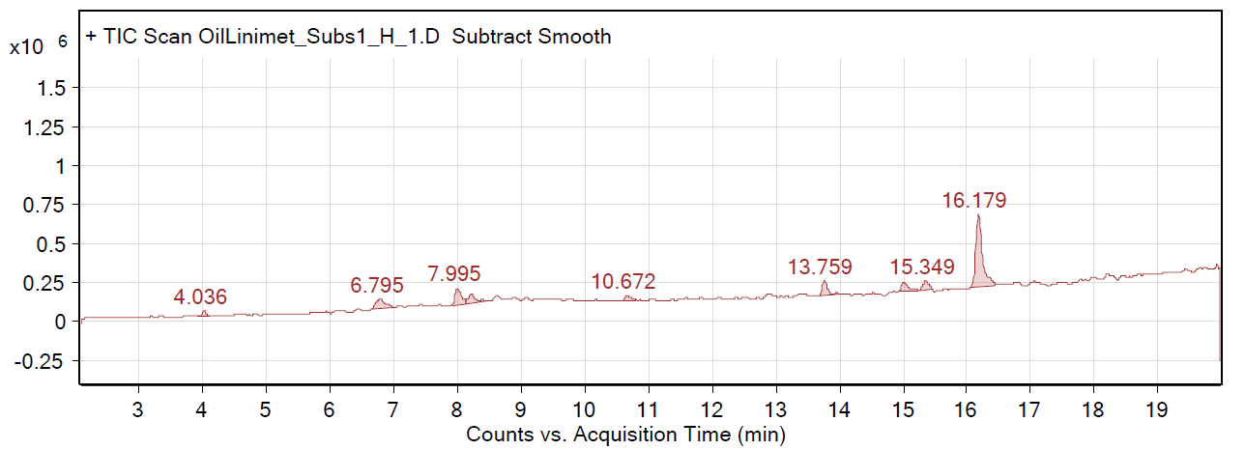
Рис. 2. Хроматограма розчину 1 (олія кукурудзяна).

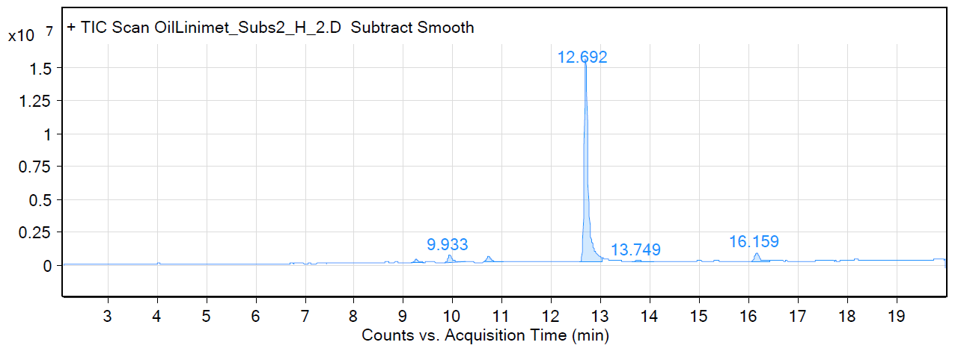
ПКР-246
Рис. 3. Хроматограма розчину 2 ((4-((5-децилтіо)-4-метил-4Н-1,2,4-тріазол-3-іл)метил)морфолін в олії кукурудзяній).

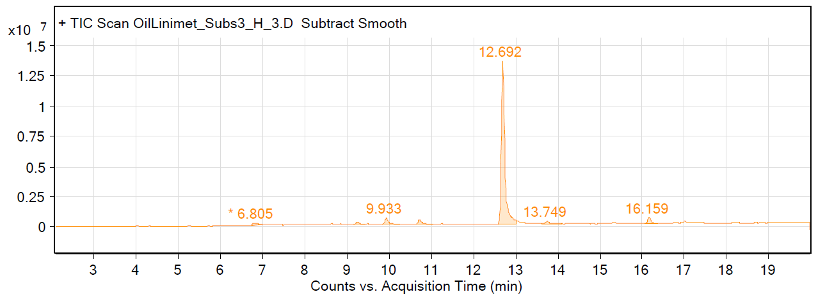
Рис. 4. Хроматограма розчину 3 ((4-((5-децилтіо)-4-метил-4Н-1,2,4-тріазол-3-іл)метил)морфолін в олії розторопші).
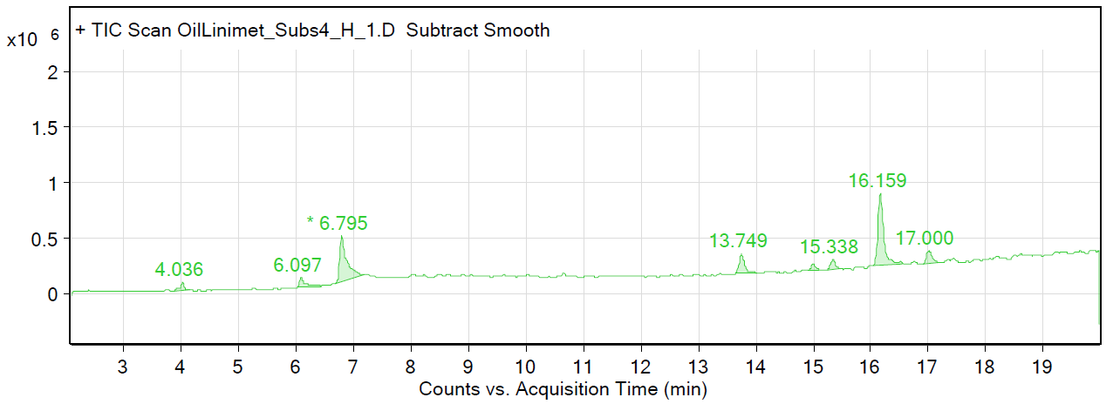
Рис. 5. Хроматограма розчину 4 (олія розторопші).

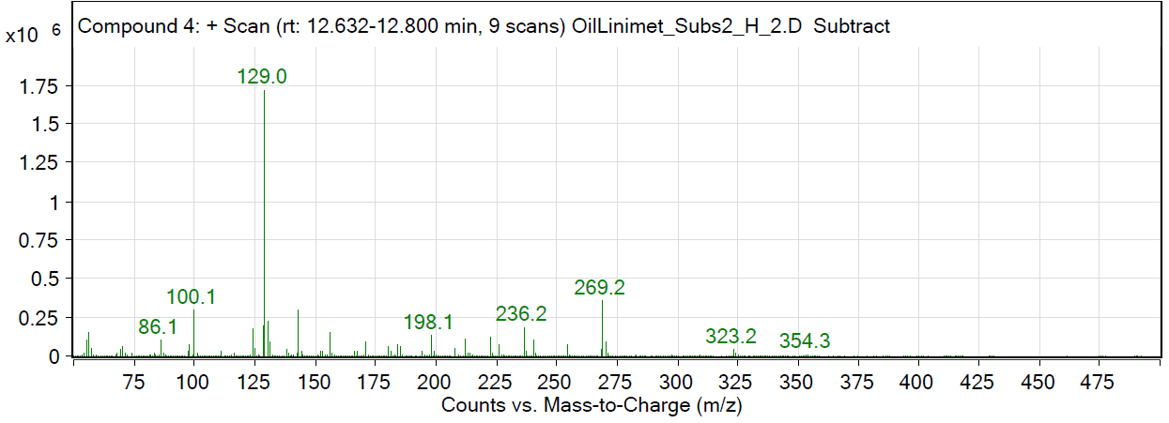
Рис. 6. Мас-спектр, отриманий для піку (4-((5-децилтіо)-4-метил-4Н-1,2,4-тріазол-3-іл)метил)морфоліну (час утримування 12,692 хв).

Отже, можна спостерігати наявність окремого піку (4-((5-децилтіо)-4-метил-4Н-1,2,4-тріазол-3-іл)метил)морфоліну на хроматограмах 1 і 4 та піки речовин, характерних для олій кукурудзяної та розторопші, що співпадають з виявленими речовинами в чистих оліях без додавання зазначеної сполуки на хроматограмах 2 і 5 відповідно. Наявність окремого піку (4-((5-децилтіо)-4-метил-4Н-1,2,4-тріазол-3-іл)метил)морфоліну на хроматограмах розчинів 2 і 3 вказує на те, що діюча речовина не утворює стійких зв’язків з молекулами, характерними для олії кукурудзяної та розторопші відповідно. В іншому випадку на хроматограмах 1 і 4 були б наявні домішки з великою молекулярною масою, в той час як окремий пік ПКР-246 був би відсутній. Це можна пояснити тим, що лікарською формою для речовин 2 і 3 ((4-((5-децилтіо)-4-метил-4Н-1,2,4-тріазол-3-іл)метил)морфоліну в олії кукурудзяній та розторопші відповідно) є суспензія, в якій дисперсійним середовищем є одна з олій (рідкий стан), а в якості дисперсної фази виступає діюча речовина (субстанція (4-((5-децилтіо)-4-метил-4Н-1,2,4-тріазол-3-іл)метил)морфоліну). В даній системі діюча речовина практично не змішується та зовсім не проявляє хімічних взаємодій з олією кукурудзяною або розторопші. Таким чином, можна зробити висновок, що при використанні даного препарату у вигляді м’якої лікарської форми немає жодних перешкод для дії активного фармацевтичного інгредієнта, тобто субстанції (4-((5-децилтіо)-4-метил-4Н-1,2,4-тріазол-3-іл)метил)морфоліну.
Отже, за допомогою газової хромато-мас-спектрометрії вперше досліджено зразки м’якої лікарської форми з активним фармацевтичним інгредієнтом, ідентифіковано її діючу речовину (4-((5-децилтіо)-4-метил-4Н-1,2,4-тріазол-3-іл)метил)морфолін та різні допоміжні компоненти м’якої лікарської форми. Підтверджено, що в даній системі діюча речовина практично не змішується та зовсім не проявляє хімічних взаємодій з олією кукурудзяною або розторопші.

3.1.4. Оцінка м’якої лікарської форми за стабільністю діючої речовини у процесі зберігання
З’ясовано, що свіжоприготовлений 10 % лінімент, виготовлений за принципом нелеткого олійного розчину був прозорим із жовтуватим відтінком. У процесі тривалого зберігання (12 міс.) інтенсивність колірного показника у препараті не була вищою за еталон В₉ (табл. 3).

Таблиця 3
Стабільність препарату «ВетМікоДерм»
Показник | Період (міс.)
 | свіжоприготов-лений препарат | 3 | 6 | 9 | 12
Колір | прозорий олійний розчин жовтуватого кольору
Інтенсивність кольору | <В₉ | <В₉ | <В₉ | <В₉ | <В₉
рН | 5,9±0,07 | 5,9±0,04 | 6,05±0,07 | 6,0±0,04 | 6,1±0,05
Вміст діючої  речовини, % | 9,98±0,13 | 10,17±0,22 | 10,05±0,54 | 9,77±0,77 | 9,70±0,42
Наявність механічних включень | — | — | — | — | —
Супутні  домішки, % | 0,17±0,08 | 0,33±0,06 | 0,30±0,02 | 0,35±0,07 | 0,27±0,03
Упродовж періоду спостереження рН досліджуваної м’якої лікарської форми була в межах 5,9-6,1 одиниць, що характеризувало відсутність
у ній будь яких фізичних чи хімічних реакцій між компонентами.
З огляду на те, що терапевтичний ефект, у більшості випадків, визначається наявною у препараті лікарською речовиною, а не основою, важливим було дослідити вміст діючої субстанції в готовій лікарській формі
у процесі тривалого (12 міс.) зберігання, як і появу в ній чи відсутність сторонніх включень або супутніх домішок (табл. 3). За хроматографічних досліджень новоствореного протигрибкового препарату встановлено мас-спектри для піку (4-((5-децилтіо)-4-метил-4Н-1,2,4-тріазол-3-іл)метил)морфоліну, які вказують на наявність молекулярного йона, характерного для цієї сполуки (масове число 354,3), що підтверджує його наявність в олійному розчині.
Отже, концентрація діючої речовини у 10 % лініменті впродовж зберігання знаходилась у допустимих межах і коливалась від 9,7 до 10,17 %. За відсутності у лікарські формі механічних включень відсоток супутніх домішок був незначним (0,17-0,35 %) (табл. 3).

Результати досліджень опубліковані у працях:
Мартинишин, В. П.; Гунчак, В. М.; Гутий, Б. В.; Глух, О. С. До методики приготування лініменту на основі тіопохідної тріазолу та його оцінка за фізичними властивостями і дією на окремі мікроорганізми та грибки. Науковий вісник ЛНУВМБ імені С.З. Гжицького 2017, 19(82),с 36-40.
Martynyshyn, V. P.; Hunchak, V. M.; Yaroshenko, A. I.; Parchenco, V. V.; Shcherbyna, R. O.; Panacenco, V. V.; Hunchak, A. V. Chromagraphic Research of Liniment which Active Substance Belongs To New Detivaties of 1,2,4-Triazole. Research Journal of Pharmaceutical, Biological and Chemical Sciences 2019, RJPBCS. 10(1), р 806-811.

3.2. Дослідження гострої і підгострої токсичності препарату «ВетМікоДерм»

3.2.1. Параметри гострої токсичності ВетМікоДерму за внутрішньошлункового введення
Дослідження токсичності нових ветеринарних лікарських засобів прийнято починати з гострого досліду, в результаті проведення якого передбачається отримання даних про летальні дози та концентрації.
За одноразового введення визначають параметри токсичності та клінічні симптоми гострого отруєння.
Результати вивчення гострої токсичності препарату «ВетМікоДерм» наведені у таблиці 4.

Таблиця 4
Показники гострої токсичності препарату “ВетМікоДерм” на білих щурах
за внутрішньошлункового введення
Показник | Дози за препарату, мг/кг
 | 5000 | 10000 | 15000 | 20000 | 25000
Вижило, гол. | 6 | 5 | 3 | 2 | 0
Загинуло, гол. | 0 | 1 | 3 | 4 | 6
z | 0,5 2,0 3,5 5,0
d | 5000 5000 5000 5000
Σ(zd) | 2500 10000 17500 25000

DL₅₀ розраховували за формулою:
DL ₅₀= DL₁₀₀ – Σ (z d)/ m,
де: DL₁₀₀ – доза, від якої загинули всі тварини;
Σ – символ суми;
z – половина загальної кількості тварин, які загинули від двох наступних доз;
d – різниця двох наступних доз;
m – кількість тварин у групі на кожну дозу
Згідно з формулою DL₅₀ препарату “ВетМікоДерм” становила:
DL₅₀ = 25000 - [(2500+10000+17500+25000) : 6] = 15833,2 мг/кг м. т.
Отже, відповідно до класифікації речовин за токсичністю, згідно із СОУ 85.2-37-736:2011, досліджуваний засіб, за внутрішньошлункового введення, відноситься до 4 класу токсичності – малотоксичні речовини.

3.2.2. Токсичність препарату «ВетМікоДерм» у підгострому досліді
Основою хронічних токсикологічних досліджень оригінальних препаратів із використанням нових активних субстанцій або з їх новими якостями (створення нової лікарської форми) є виявлення ступеня їх шкідливої дії за умов тривалого (але обмеженого в часі) введення в організм піддослідних тварин, встановлення найбільш чутливих органів і систем організму. Важливим є з’ясування ступеня зворотного відновлення функцій, на тлі дії досліджуваного препарату.
Хронічну токсичність у лабораторних щурів викликали шляхом систематичного і тривалого (14 діб) внутрішньошлункового введення малих концентрацій досліджуваного лініменту (1/50 –1/10DL₅₀), які за одноразового їх поступлення в організм цих тварин не викликають клінічних симптомів токсичності.
У результаті проведених досліджень з’ясовано, що у лабораторних щурів, які отримували через зонд лінімент з протигрибковою субстанцією в дозах, що становили від 1/10 до 1/50 DL₅₀ загибель тварин не наступала. Водночас відзначено, що функціональний стан піддослідних щурів був задовільним, вони активно рухались і поїдали корм. Рефлекторна діяльність була збережена, якихось відхилень поведінкової реакції не відзначено. Реакції шкіри на пострезорбтивну дію досліджуваного засобу не виявлено, шерстний покрив мав характерний блиск.
Одним із інтегральних показників, які можуть визначати метаболічні зміни в організмі тварин, на тлі ймовірної токсичної дії новоствореного препарату, є маса тіла піддослідних тварин та динамічний розвиток їх окремих систем і органів. При цьому вважають, що співвідношення зміни маси певного органу до маси тіла тварини, яке визначається як індекс (коефіцієнт) маси органу, дає об’єктивну характеристику негативної дії досліджуваного засобу.
Нами досліджено коефіцієнти маси внутрішніх органів у тварин, яким внутрішньошлунково задавали різні кількості ВетМікоДерму (табл. 5).
Встановлено, що із ростом і розвитком тварин маса їх тіла дещо зростала, однак вірогідного впливу досліджуваного препарату на цей показник не відзначено.

Таблиця 5

Індекси маси внутрішніх органів білих щурів на 15-ту добу за вивчення підгострої токсичності ВетМікоДерму (M±m, n=5)
Внутрішні органи | Групи тварин
 | контрольна (К) | дослідні
 |  | Д₁ | Д₂ | Д₃
Печінка | 35,3±1,4 | 34,0±0,8 | 34,8±1,9 | 38,4±1,7
Селезінка | 5,0±0,7 | 4,9±0,3 | 5,0±0,4 | 4,9±1,0
Серце | 4,2±0,2 | 4,2±0,2 | 4,3±0,2 | 4,5±0,5
Легені | 7,9±0,3 | 12,5±1,8 | 10,4±1,2 | 10,7±1,6
Нирки | 6,9±0,2 | 6,7±0,2 | 7,1±0,3 | 6,8±0,3
Маса тіла, г | 207,2±6,0 | 209,7±3,6 | 199,6±9,0 | 217,3±9,6
Примітка (тут і в наступних таблицях): * ‒ Р<0,05, ** ‒ Р <0,01,*** ‒ Р <0,001

Динаміка коефіцієнтів маси досліджуваних внутрішніх органів також не зазнавала суттєвих відхилень. При цьому необхідно вказати, що за перорального введення найвищої стосованої дози лініменту (1/10 DL₅₀) індекс маси печінки лабораторних щурів групи Д₃ тенденційно зростав порівняно з контролем на 8,8, легень ‒ на 35,4 і серця ‒ на 7,1 %, що є, очевидно, ознакою адаптативно-пристосувальних процесів у піддослідних тварин за тривалого поступлення в їх організм чужорідної речовини.
Однією з наймобільніших систем, яка швидко реагує на зміну гомеостазу організму внаслідок токсичного ураження є кров.
За вивчення токсикологічного впливу препарату «ВетМікоДерм» на морфологічний склад крові піддослідних щурів встановлено, що число еритроцитів, вміст гемоглобіну та гематокритна величина не зазнавали суттєвих відхилень порівняно з тваринами контрольної групи. Разом з цим, середній об’єм еритроцитів і середній вміст гемоглобіну в них були на 3,6 і 7,1 % нижчими, ніж у тварин контрольної групи, які ВетМікоДерм не одержували (табл. 6 ).
Таблиця 6
Гематологічні показники білих щурів на 15-ту добу досліду за вивчення підгострої токсичності препарату “ВетМікоДерм” (M±m, n=5)
Показник |  | Групи тварин
 |  | контрольна (К) | дослідні
 |  |  | Д₁ | Д₂ | Д₃
Гемоглобін, г/л |  | 140,3±4,57 | 145,6±2,81 | 152,9±4,83 | 153,1±2,47
Еритроцити, Т/л |  | 6,0±0,13 | 6,35±0,09 | 6,6±0,23 | 6,76±0,48
Лейкоцити, г/л |  | 11,75±1,58 | 10,78±0,29 | 10,63±0,87 | 10,3±1,37
Гематокрит, % |  | 37,3±1,37 | 38,55±0,97 | 40,05±1,31 | 40,7±0,96
Лейкограма | Нейтрофіли | 22,0±3,37 | 21,0±1,91 | 21,0±1,91 | 24,0±2,31*
 | Лімфоцити | 69,5±3,40 | 71,0±3,51 | 69,0±1,29 | 64,7±3,71
 | Моноцити | 6,5±0,5 | 6,5±0,96 | 8,0±0,82 | 7,33±0,67
 | Еозинофіли | 4,0±0,0 | 3,0±1,0 | 2,67±0,67 | 4,0±2,0
МСН, пг |  | 23,4±0,66 | 22,9±0,67 | 23,2±0,37 | 22,8±1,24
МСНС, г/дл |  | 37,7±0,19 | 37,7±0,29 | 38,15±0,30 | 37,6±0,47
МСV, мкм³ |  | 62,1±1,86 | 60,75±2,06 | 60,65±0,48 | 60,66±2,69

Неспецифічні зміни периферичної крові, за дії лікарських засобів, найбільш характерні за оцінки загальної чисельності лейкоцитів і лейкограми.
Динаміка кількості лейкоцитів у крові тварин контрольної і дослідних груп була не характерною, хоч у загальному, в щурів, які впродовж двох тижнів отримували досліджуваний препарат число білих кров’яних тілець було дещо нижчим, ніж у крові тварин контрольної групи. За оцінкою окремих форм лейкоцитів нами відзначено нейтрофільний лейкоцитоз. Відсоток сегментно- і паличкоядерних гранулоцитів у крові щурів групи Д₃, яка отримувала досліджуваний препарат дозою 1/10 DL₅₀ був вірогідно вищим на 35 %, у порівнянні з відповідним показником крові тварин контрольної групи. На тлі зниження частки лімфоцитів на 9,4 % кількість інших структурних складових білої крові (моноцити, еозинофіли) суттєво не змінювалась.
За умов вивчення підгострої токсичності препаратів, у процесі якої дослідження біохімічних показників є загальновизаним методичним принципом, важливим є з’ясування їх гепатопротекторної здатності. За дослідження протеїнситезувальної функції, нами встановлено, що рівень загального протеїну в сироватці крові піддослідних щурів третьої групи був вірогідно вищим на 7,8 %, ніж в аналогів контролю (табл. 7).
При визначенні вмісту загального холестеролу у сироватці крові,
на 15-у добу експерименту, було встановлено, що у тварин групи Д₂ він вірогідно знижувався на 17,8 % (Р<0,001), а третьої дослідної групи вірогідно зростав на 42,9 % (Р<0,05), у порівнянні до величин показників контролю, що, очевидно, є результатом порушення ліпідного обміну.
Активність лактатдегідрогенази (ЛДГ) в сироватці крові, за умови двотижневого внутрішньошлункового застосування ВетМікоДерму вірогідно зростала у щурів усіх дослідних груп відповідно на ‒ 80,0 (Р<0,01); 74,9 (Р <0,05) та 34,6 % (Р <0,01) порівняно з аналогами контрольної групи.

Таблиця 7
Біохімічні показники крові білих щурів на 15-ту добу досліду за вивчення підгострої токсичності препарату “ВетМікоДерм” (M±m, n=5)
Показник | Групи тварин
 | контрольна (К) | дослідні
 |  | Д₁ | Д₂ | Д₃
Загальний білок, г/л | 72,6±0,54 | 75,5±4,28 | 69,4±1,47 | 78,27±0,14  ***
Глюкоза, ммоль/л | 5,65±0,75 | 6,1±0,21 | 5,38±0,34 | 6,23±0,59
Сечовина, ммоль/л | 7,66±0,34 | 7,18±0,26 | 7,48±0,53 | 7,9±0,55
Креатинін, мкмоль/л | 71,1±3,58 | 65,13±1,08 | 66,03±3,89 | 66,5±2,66
Заг. білірубін, ммоль/л | 1,18±0,32 | 0,58±0,15 | 1,65±0,62 | 2,2±0,57
Заг. холестерол, ммоль/л | 1,07±0,03 | 0,98±0,09 | 0,88±0,03  *** | 1,53±0,17  *
Лактатдегідрогеназа (ЛДГ), Од/л | 2647,8±132,63 | 4776,7±354,66  ** | 4630,0±561,3* | 3563,7±149,3  **
АcАТ, Од/л | 206,98±10,75 | 243,9±8,04 | 200,73±9,43 | 189,5±2,17
АлAТ, Од/л | 62,1±3,71 | 63,2±3,85 | 54,8±5,39 | 60,9±2,56
ЛФ, Од/л | 266,78±9,20 | 254,18±15,2 | 388,75±35,07** | 363,7±43,44*

За визначення активності лужної фосфатази (ЛФ), в умовах гострої токсичності, у тварин першої дослідної групи не було виявлено суттєвих змін, проте у щурів груп Д₂ і Д₃ відзначали вірогідне підвищення цього показника відповідно на 45,7 (<0,01) та 36,3 % (Р<0,05), у порівнянні до аналогічних величин контрольної групи, що є, ймовірно, результатом порушення морфологічного і функціонального стану печінки. Водночас, встановлено, що вміст креатиніну, сечовини, рівень глюкози, загального білірубіну, активність АлАт і АсАт у тварин дослідних груп вірогідно не відрізнялися від даних, отриманих у контролі.

За проведення повного патологоанатомічного розтину, що було передбачено умовами підгострого досліду, у тварин першої дослідної групи відзначали незначне здуття кишечника, калові маси мали рідку консистенцію.
У щурів другої та третьої дослідних груп, на тлі подібних змін, калові маси жовтого кольору містили бульбашки повітря і мали неприємний їдкий запах. Мікроскопічними дослідженнями зміни у печінці тварин дослідних груп не виявлені, хоч окремі її ділянки були темно-вишневого кольору.
Аналізуючи отримані дані, слід зазначити, що тривале внутрішньошлункове застосування препарату «ВетМікоДерм» у тварин дослідних груп викликало захворювання печінки холестатичної природи, яке проявлялося застоєм жовчі (зростання ЛФ) на тлі підвищення проникності клітинних мембран, на що може вказувати наявність окремих деструктивних змін у печінці (зростання активності ЛДГ у сироватці крові).
Отже, препарат ”ВетМікоДерм” належить до 4-го класу токсичності, тобто до малотоксичних речовин. Тривале його застосування призводило до вірогідного підвищення активності ЛФ та ЛДГ та проникності клітинних мембран, на тлі вірогідного зниження вмісту загального холестеролу, що може вказувати на наявність окремих морфофункціональнах змін у печінці. Зауважмо, що виявлені відхилення носили короткочасовий характер і вже через 5-7 діб після припинення введення препарату у піддослідних щурів гематологічні і біохімічні константи не виходили за межі лімітованих показників та показників тварин контрольної групи.

Результати досліджень опубліковані у статті:
Shcherbyna, R.; Parchenco, V.; Martynyshyn, V.; Hunchak, V. Evalution of acute and subacute toxicity of oil liniment based on 4-((5(decyltio)-4-methyl-4H-1,2,4 triazol – 3 IL) methyl) morholine. J.Fac. Pharm. Ankara 42(x) 1-10.2018. Contrnts 42(1), 2018, р 43-49.

3.2.3. Кумуляція препарату «ВетМікоДерм» за тривалого поступлення в організм щурів
Багаторазове введення в організм тварин лікарської речовини може призводити до її нагромадження в тканинах організму [266]. Виявлення кумулятивних властивостей хімічних чинників є одним з важливих етапів їх токсичної оцінки.
За визначення кумулятивних властивостей досліджуваного засобу тест-методом ''субхронічної токсичності'' упродовж 9-добового застосування препарату не було виявлено загибелі тварин. Поряд з тим, слід зазначити, що лабораторні тварини за застосування препарату на 10-ту добу досліду були пригнічені, мало рухливі, не реагували на світлові та шумові подразники, не поїдали корму.
Введена сумарна середня доза (DL_{50n}) на одного щура протягом усього експерименту становила:
DL_{50n} = (1583,3 × 4) + (2374,9 × 4) + (3562,4 × 1)= 19395,4 мг/кг.
Згідно з формулою, коефіцієнт кумуляції (К_{кум}) становить:
К_{кум} = 19395,4 : 15833,3 = 1,22 одиниці

Отже, коефіцієнт кумуляції становить 1,22 одиниці – препарат не володіє кумулятивними властивостями.
Крім з’ясування коефіцієнта накопичення досліджуваного препарату
в організмі лабораторних тварин нами досліджувався його вплив,
за довготривалого поступлення в організм, на перебіг метаболічних процесів.
За оцінкою гематологічних та окремих біохімічних показників крові з’ясовували функціональний стан печінки і нирок.
Як видно з даних наведених у таблиці 8, за визначення вагових коефіцієнтів маси внутрішніх органів у щурів дослідної групи встановлено тенденцію до збільшення індексів маси печінки та легень, відповідно на 29,2 та 20,2 % (Р<0,05).

Таблиця 8
Коефіцієнти маси внутрішніх органів лабораторних тварин
за умов встановлення кумулятивних властивостей препарату
Внутрішні органи | Групи тварин
 | контрольна | 1 група
Печінка | 35,3±1,4 | 45,6±3,3*
Селезінка | 4,74±0,3 | 4,8±0,5
Серце | 4,02±0,2 | 5,3±1,0
Легені | 9,4±0,9 | 11,3±1,5*
Нирки | 6,7±0,2 | 7,9±0,6
Маса тіла | 208,0±5,3 | 184,0±12,8

Індекси маси селезінки, серця, нирок щурів дослідної групи не відрізнялися від аналогічних показників лабораторних тварин контрольної групи.
На таблиці 9 представлено результати досліджень із вивчення впливу новоствореного препарату на гематологічні показники щурів.
Таблиця 9
Гематологічні показники білих щурів на 10-ту добу досліду за вивчення кумулятивних властивостей препарату «ВетМікоДерм» (M±m, n=5)
Показник |  | Контрольна група | Дослідна група
Гемоглобін, г/л |  | 137,5±5,78 | 135,0±10,95
Еритроцити, Т/л |  | 5,9±0,38 | 5,77±0,69
Лейкоцити, г/л |  | 9,72±1,59 | 6,03±0,15
Гематокрит, % |  | 40,4±1,72 | 43,67±2,60
Лейкограма | Нейтрофіли | 26,8±1,36 | 28,3±1,33
 | Лімфоцити | 68,0±1,55 | 64,3±1,88
 | Моноцити | 3,0±0,58 | 4,33±0,53
 | Еозинофіли | 3,5±0,5 | 3,0±1,0
МСН, пг |  | 23,94±2,72 | 24,03±2,90
МСНС, г/дл |  | 34,1±1,24 | 31,03±2,14
МСV, мкм³ |  | 70,04±6,74 | 77,2±7,22
Встановлено, що у тварин дослідної групи застосування ВетМікоДерму не спричинювало суттєвих змін концентрації гемоглобіну, кількості еритроцитів, лейкоцитів, величини гематокриту, середнього вмісту гемоглобіну в еритроциті (МСН), середньої концентрації гемоглобіну в еритроциті (МСНС) та середнього об’єму еритроцита (МСV).
Підрахунок лейкограми, за умови застосування препарату «ВетМікоДерм», у тварин дослідної групи вказує на те, що абсолютна кількість лімфоцитів, моноцитів та нейтрофілів суттєво не змінювалась і була на рівні показників щурів контрольної групи.
Результати визначення біохімічних показників сироватки крові наведено у таблиці 10. Зокрема, встановлено, що у сироватці крові щурів, яким вводили препарат у наростаючих дозах упродовж усього періоду експерименту (8 діб) виявлена тенденція до зниження концентрації загального протеїну та рівня сечовини в сироватці крові.

Таблиця 10
Біохімічні показники крові білих щурів на 10-ту добу (M±m, n=5)
Показник | Групи тварин
 | контрольна | дослідна
Загальний протеїн, г/л | 73,0±2,82 | 64,9±1,81
Глюкоза, ммоль/л | 5,28±0,61 | 3,83±0,29**
Сечовина, ммоль/л | 11,26±1,18 | 7,17±1,16
Креатинін, мкмоль/л | 71,68±0,75 | 78,5±1,42**
Загальний білірубін, ммоль/л | 1,4±0,20 | 1,73±0,32*
Загальний холестерол, ммоль/л | 0,58±0,04 | 0,81±0,06*
ЛДГ, Од/л | 1966,8±57,43 | 2869,0±69,96**
АcАТ, Од/л | 184,76±7,3 | 266,67±7,87*
АлAТ, Од/л | 62,86±4,07 | 98,0±5,41*
ЛФ, Од/л | 209,55±18,58 | 305,9±26,51***
Застосування препарату «ВетМікоДерм» сприяє вірогідному зниженню рівня глюкози в крові на 27,5 % (Р<0,01), на тлі вірогідного підвищення вмісту креатиніну та загального холестеролу відповідно, на 9,5 (Р<0,01) та 39,7 % (Р<0,05) порівняно до величин у тварин контрольної групи.
За визначення активності ензимів сироватки крові відзначали тенденцію до підвищення активності АлАТ, АсАТ, ЛФ, ЛДГ та зростання загального білірубіну відповідно на 55,9 (Р<0,05); 44,3 (Р<0,05); 46,0 (Р<0,001); 45,9 (Р<0,01) та 21,4 % (Р<0,05) порівняно з контролем.
За проведення повного патологоанатомічного розтину у лабораторних щурів дослідної групи відзначали, що підшкірна клітковина в них була світло-рожевого кольору з крововиливами та наявністю видимих судин.
Серце та печінка були дещо збільшеними, печінка темно-вишневого кольору з ділянками крововиливів та дрябла. Кишечник роздутий, в ньому виявляли геморагічне та серозне запалення. Нирки були дещо збільшені темнуватого забарвлення, в ділянці мисочки виявляли крововиливи. Шлунок дещо роздутий, крім того у його м´язовій частині виявляли запалення.
Отже, за коефіцієнтом кумуляції (1,22) ВетМікоДерм належить до препаратів, що не володіють кумулятивними властивостями. Тривале його застосування викликало підвищення проникності клітинних мембран, що
у свою чергу, вказувало на ймовірні деструктивні зміни у печінці (зростання АсАТ, АлАТ, ЛФ та ЛДГ). Використання препарату викликало збільшення кількості гепатоцитів з явищами декомпенсації (збільшення маси печінки, АсАТ та АлАТ та загального білірубіну), внаслідок чого порушувалася їхня структура на тлі інтрагепатитного стазу жовчі (підвищення ЛФ). Водночас, встановлено, що препарат у тварин дослідних груп викликав порушення ліпідного обміну (підвищення вмісту загального холестеролу), вуглеводного обміну (зниження рівня глюкози) та порушення видільної функції нирок (підвищення вмісту креатиніну).
Однак, вже через 5 діб після припинення перорального введення препарату за більшістю біохімічних показників констатовано, що функціональний стан печінки, її протеїнсинтезувальна дезінтоксикаційна функція нормалізувалися або мали виражену тенденцію до відновлення.
Узагальнюючи результати проведених досліджень відзначаємо,
що новостворений, на основі похідної тріазолу і олії розторопші препарат, має незначну здатність до кумуляції, а отримані окремі відхилення при оцінці морфологічних і біохімічних показників крові у тварин дослідної групи
є результатом толерантних компенсаторних (функціональних і морфологічних) змін в організмі на тривале введення високих доз препарату, що зникали вже через кілька діб після припинення його введення.

Результати досліджень опубліковані у статті:
Martynyshyn, V., Hunchak, V.; Parchenco, V.; Gutyi, B.; Shcherbyna, R. Evalution of a new antifuncal drug cumulative powers based on1,2,4-Triazole derivatives. Miedzynarodowa Konferencia naukowa Lwowsko-wroclawska szkola weterynaryyha (Lwow-Wroclaw 2018), 2018, c 113-118.

3.2.4. Параметри гострої токсичності новоствореного лініменту за нашкірного його застосування
Визначення гострої нашкірної токсичності проводили у два етапи.
На першому з них ‒ визначали діапазон дози. У зв’язку з відсутністю інформації щодо досліджуваної речовини ВетМікоДерм наносили у початковій дозі 200 мг/кг маси тіла, використовуючи при цьому одну тварину (рис. 7).

початок
50 мг/кг
1 тварина
200 мг/кг
1 тварина
1000 мг/кг
1 тварина
2000 мг/кг
1 тварина

В
А
В
А
А
В
В
А

Основний дослід  Початкова доза | 200 200 1000 2000
Примітка : : ‒ загибель
А
В
‒ токсичність або відсутність загибелі
С
‒ відсутні явища інтоксикації, відсутні загиблі тварини
Рис. 7. Дослідження діапазону дози.

На підставі результатів дослідження діапазону дози, основний дослід проводили на 2 тваринах для підтвердження результатів класифікації, дотримуючись процедури, наведеної в блок-схемі для основного дослідження (рис. 8).
початок

50 мг/кг
2 тварини
200 мг/кг
2 тварини
1000 мг/кг
2 тварини
2000 мг/кг
2 тварини

С
А
В
С
В
А
В
С
С
А
А
В

Класифікація *УГС |  | 1 2 2 3 3 4 4 5 | не класифікується
(*УГС – Узгоджена на глобальному рівні система класифікації небезпеки та маркування хімічної продукції
Примітка : : ‒ загибель
А
В
‒ токсичність або відсутність загибелі
С
‒ відсутні явища інтоксикації, відсутні загиблі тварини
Рис. 8. Основний дослід

За проведення експериментів на білих щурах встановлено, що нашкірне нанесення “ВетМікоДерму” у дозі 2000 мг/кг маси тіла не викликало загибелі дослідних тварин чи появи в них якихось клінічних ознак загальної інтоксикації організму (рис. 7; 8). При цьому, в місці контакту препарату зі шкірою ознак почервоніння, свербіжу, розчухування не виявлено. З урахуванням вимог УГС (GHS) – узгодженої на глобальному рівні системи класифікації небезпеки та маркування хімічної продукції, досліджуваний лінімент “ВетМікоДерм” належить до 5-ї категорії (клас 5, не класифікується).

3.2.5. Нашкірна токсичність ВетМікоДерму в підгострому досліді
За проведення довготривалого досліду з вивчення підгострої токсичності встановлено, що впродовж усього періоду спостереження дослідні тварини були активними, мали задовільний апетит, адекватно реагували на звукові
та світлові подразники, у них зберігалась виражена рефлекторна збудливість. Загибелі піддослідних щурів чи клінічних ознак токсикозу, викликаного тривалим контактом новоствореного лікарського засобу із шкірою, виявлено
не було.
За оцінкою морфологічних показників крові встановлено, що за тривалого нанесення ВетМікоДерму на шкіру лабораторних тварин у терапевтичній та 10-ти кратній терапевтичній дозах суттєвих змін в кількості еритроцитів, концентрації гемоглобіну та відносних показниках, що характеризують насиченість еритроцитів гемоглобіном (МСНС, МСН, МСV), не відзначено (табл. 11).
Встановлено, що у крові щурів групи Д₁ вміст тромбоцитів збільшувався на 13,8 % (Р<0,05). При цьому число лейкоцитів у крові щурів дослідних груп Д₁ і Д₂ мало виражену тенденцію до зниження. Аналіз лейкограми показав, що в них на тлі лейкоцитозу відзначено вірогідне зниження кількості лімфоцитів на 10,5 і 8,8 % (Р<0,05) та зростання відсотка нейтрофілів на 27,2 і 25,1 %
відповідно. Число моноцитів та еозинофілів суттєво не змінювалось і було на рівні показника щурів контрольної групи.
Таблиця 11
Морфологічні показники крові білих щурів на 29- ту добу досліду
за нашкірного застосування лініменту «ВетМікоДерм» (M ± m, n = 6)
Показник |  | Групи тварин
 |  | контрольна | дослідні
 |  |  | Д₁ | Д₂
Гемоглобін, г/л |  | 147,75±4,78 | 145,17±1,54 | 150,0±1,14
Еритроцити, Т/л |  | 6,35±0,25 | 6,25±0,11 | 6,52±0,11
Лейкоцити, Г/л |  | 10,47±1,99 | 8,63±2,34 | 7,88±0,60
Гематокрит, % |  | 40,5±0,89 | 40,17±0,28 | 41,4±0,39
Лейкограма,% | Нейтрофіли | 19,5±1,54 | 24,8±1,85* | 24,4±1,94
 | Лімфоцити | 71,5±0,5 | 64,0±2,28* | 65,2±2,06*
 | Моноцити | 9±0,58 | 9,6±0,75 | 9,2±0,49
 | Еозинофіли | 0 | 1±0,7 | 1,2±0,49
МСН, пг |  | 23,18±0,19 | 23,1±0,42 | 22,88±0,29
МСНС, г/дл |  | 36,48±0,44 | 36,15±0,18 | 36,24±0,27
МСV, мкм³ |  | 63,63±1,23 | 63,93±1,18 | 63,12±0,45
Тромбоцити, Г/л |  | 707,75±66,14 | 805,5±42,33* | 737,2±92,82

Аналіз окремих біохімічних показників сироватки крові піддослідних тварин наведено в таблиці 12. Нами встановлено, що ВетМікоДерм в дозі 50 і 500 мг/кг м.т. (дослідні групи Д₁ і Д₂) за тривалого зовнішнього застосування сприяв покращенню протеїнсинтезувальних процесів у лабораторних щурів.
Так, рівень загального протеїну в сироватці крові щурів дослідних груп був на 9,9 і 4,6 % вищим за показник тварин контрольної групи. У щурів другої дослідної групи відзначено вірогідне зростання концентрації сечовини в сироватці крові на 32,1 % (Р<0,01) та рівня креатиніну на 10,0 % (Р<0,05).
Активність амінотрансфераз (АлАТ; АсАТ) і лужної фосфатази у щурів контрольної та дослідної груп була, приблизно, однаковою.

Таблиця 12
Біохімічні показники крові білих щурів на 29-ту добу досліду за нашкірного застосування ВетМікоДерму (M ± m, n = 6)
Показник | Групи тварин
 | контрольна | дослідні
 |  | Д₁ | Д₂
Протеїн загальний, г/л | 73,87 ± 1,90 | 81,2 ± 2,67 | 77,3 ± 1,87
Сечовина, ммоль/л | 7,55 ± 0,48 | 8,23 ± 0,61 | 9,97 ± 0,32**
Креатинін, мкмоль/л | 73,7 ± 3,04 | 77,4 ± 4,0 | 81,1 ± 3,22*
АcАТ, Од/л | 93,0 ± 14,0 | 90,95 ± 5,09 | 97,18 ± 4,76
АлAТ, Од/л | 243,2 ± 18,99 | 240,75 ± 21,88 | 240,4 ± 28,09
ЛФ, Од/л | 179,85 ± 10,51 | 211,63 ± 8,898 | 197,03 ± 16,05

Індекси маси внутрішніх органів щурів дослідних груп, що визначаються як співвідношення їхньої маси до маси тіла ‒ не зазнавали суттєвих відхилень (табл. 13) порівняно з аналогічним показником тварин контрольної групи.
Однак, варто відзначити показники щурів другої дослідної групи. Так, за аплікації їм досліджуваного лініменту дозою 500 мг/кг м.т. відзначено тенденцію до зростання індексу маси печінки, легень, нирок і тимуса.
Отже, аналізуючи отримані дані щодо дії препарату «ВетМікоДерм», зауважимо, що тривале нашкірне його застосування викликало у тварин незначне підвищення відсотка нейтрофілів на тлі зниження лімфоцитів, та, ймовірно, може вказувати на регенеративну реакцію шкіри на дію препарату.
Зростання вмісту сечовини в сироватці крові та рівня креатиніну, за збільшення маси нирок характеризує функціональний стан нирок, і має, найімовірніше, адаптаційно-пристосувальний характер.
Таблиця 13
Індекси маси внутрішніх органів білих щурів
на 29-ту добу досліду (M ± m, n = 6)
Внутрішні органи | Групи тварин
 | контрольна | дослідні
 |  | Д₁ | Д₁
Печінка | 33,5 ± 2,22 | 37,7 ± 1,31 | 31,35 ± 0,81
Селезінка | 2,25 ± 0,17 | 2,59 ± 0,08 | 2,67 ± 0,17
Серце | 3,61 ± 0,19 | 3,87 ± 0,11 | 3,74 ± 0,18
Легені | 8,36 ± 0,63 | 8,02 ± 0,74 | 9,99 ± 1,83
Права нирка | 3,21 ± 0,14 | 3,35 ± 0,04 | 3,48 ± 0,11
Ліва нирка | 3,11 ± 0,24 | 3,41 ± 0,09 | 3,49 ± 0,13
Тимус | 1,29 ± 0,10 | 1,49 ± 0,24 | 1,46 ± 0,19
Маса тіла тварин, г | 224,5 ± 5,5 | 229,6 ± 4,69 | 217,0 ± 6,44

Отже, одноразове застосування лініменту «ВетМікоДерм» не викликало загибелі піддослідних тварин, появи в них токсичних явищ чи почервоніння на місці аплікації препарату, що дозволяє віднести досліджуваний засіб належить до категорії нешкідливих засобів місцевої дії. Тривале нашкірне застосування препарату «ВетМікоДерм» спричиняло зростання в крові кількості нейтрофілів, а у тварин другої дослідної групи, за використання 10-ти кратної терапевтичної дози лініменту, зниження відсотка лімфоцитів.

Результати досліджень опубліковані в праці:
Мартинишин, В. П. Дослідження параметрів гострої і підгострої токсичності лініменту «ВетМікоДерм» за нашкірного застосування. Науковий вісник ЛНУВМБ імені С.З. Гжицького 2019, 20(92), с 59-63.

3.2.6. Макро- та мікроструктура внутрішніх органів та шкіри щурів за тривалої місцевої дії препарату «ВетМікоДерм»
За патологоанатомічного розтину щурів контрольної та дослідних груп розміщення внутрішніх органів грудної та черевної порожнин було анатомічно правильним. Очеревина гладка, блискуча, волога, без нашарувань. Вміст черевної порожнини незначний, прозорий, водянистої консистенції. У грудній порожнині вміст відсутній.
Серце мало конусоподібну форму, перикард прозорий без нашарувань, міокард – пружної консистенції червоного кольору. Легені були блідо-рожевого кольору, пухкої консистенції, розділені на частки, легенева та костальна плевра гладенькі, блискучі без нашарувань. Шлунок і тонкі кишки були заповнені кормовими масами. У товстій кишці – сформовані калові маси, слизова оболонка блідо-рожева, блискуча, волога, без нашарувань. Печінка темно-червоного кольору, капсула гладка, краї гострі, із характерною структурою на розрізі, пружної консистенції. У щурів, які отримували
10-кратну терапевтичну дозу препарату «ВетМікоДерм», виявили наявність поодиноких вогнищ світло-коричневого кольору із згладженим рисунком паренхіми на розрізі. Нирки мали бобоподібну форму, темно-червоного кольору, краї розрізу сходились, межа між кірковою і мозковою зонами була збережена, капсула знімалася легко. Селезінка темно-вишневого кольору, краї гострі, на розрізі структура збережена, зіскребок помірний. Лімфатичні вузли брижі – без макроскопічних змін. Підшлункова залоза часточкової будови, пружної консистенції, світло-рожевого кольору.
З метою з’ясування довготривалої місцевої дії препарату «ВетМікоДерм» нами проведені гістологічні дослідження окремих органів (печінки, нирок) щурів.

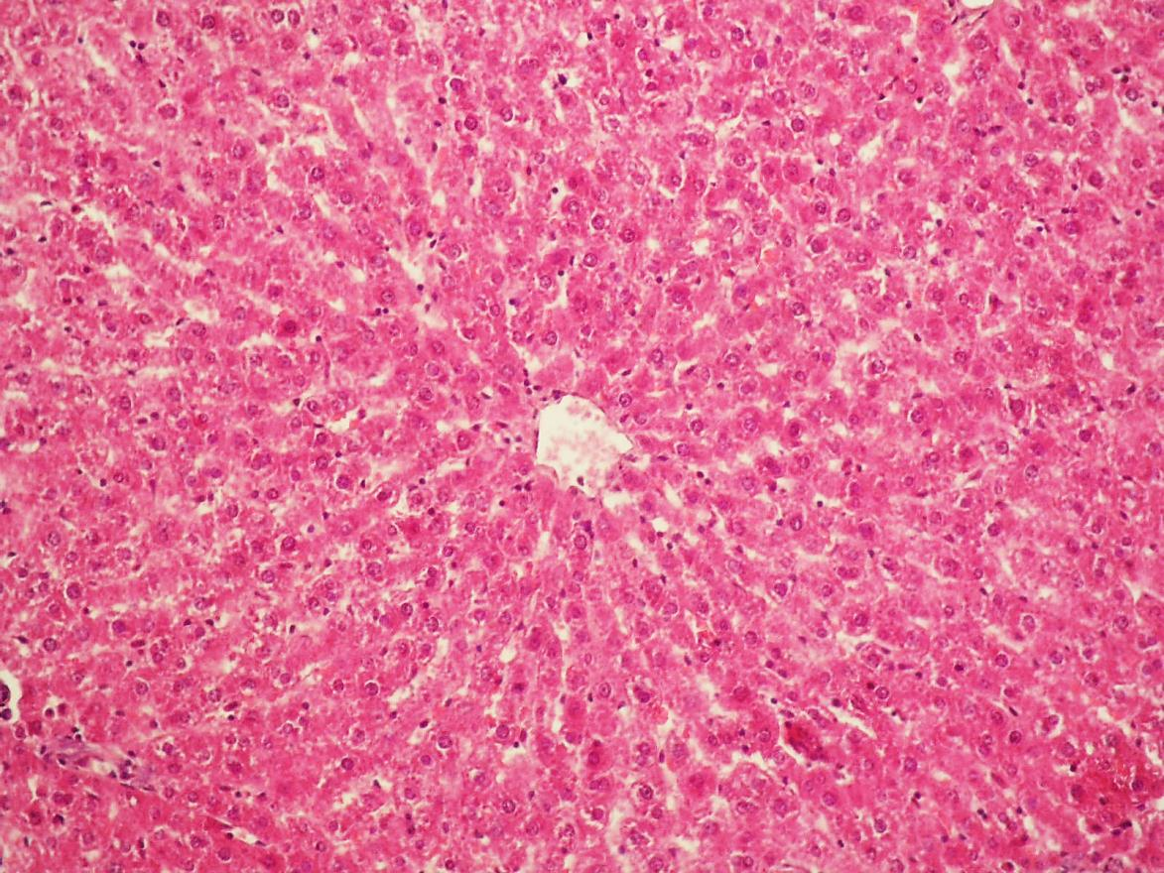Рис. 9. Печінка щура контрольної групи. Радіальне розміщення печінкових балок.  Гематоксилін та еозин. Ок. 10, об. 20. | Встановлено, що структура печінки щурів контрольної і першої дослідної груп була збережена і представлена часточковою будовою, з радіальним розміщенням печін-кових балок навколо центральної вени. Зона тріад без структурних особливостей, судини органу спустошені або помірно наповнені (рис. 9).

Гепатоцити полігональної форми, цитоплазма однорідна, добре забарвлена, ядра округлої форми, чітко контуровані (рис. 10, 11).

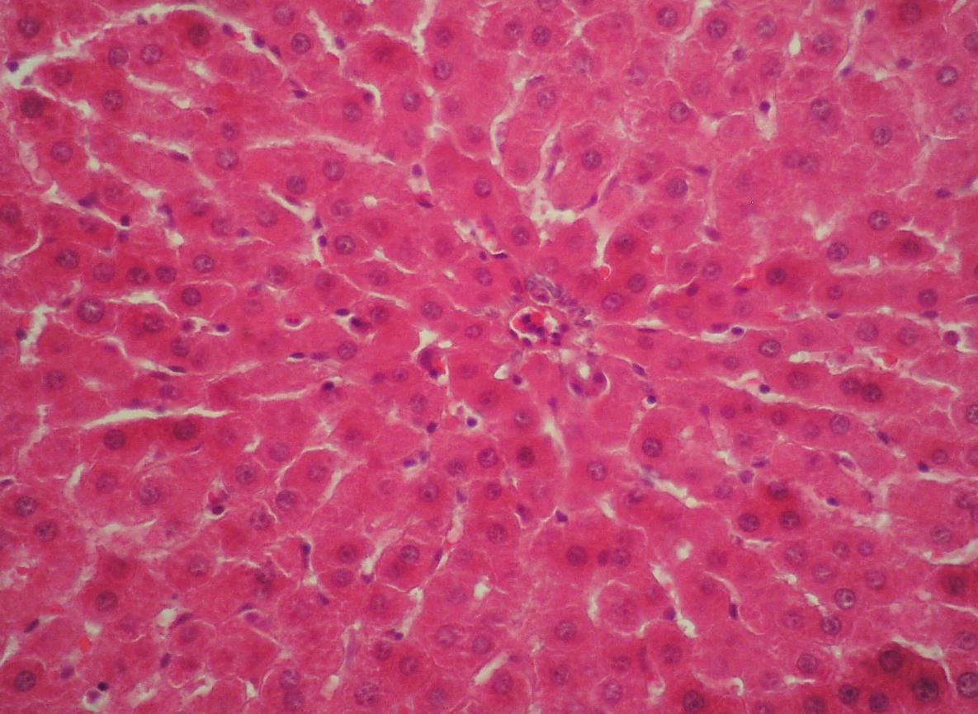Рис. 10. Печінка щура К групи. Гепатоцити полігональної форми, цитоплазма однорідна, ядра збережені.  Гематоксилін та еозин. Ок. 10, об. 40. | 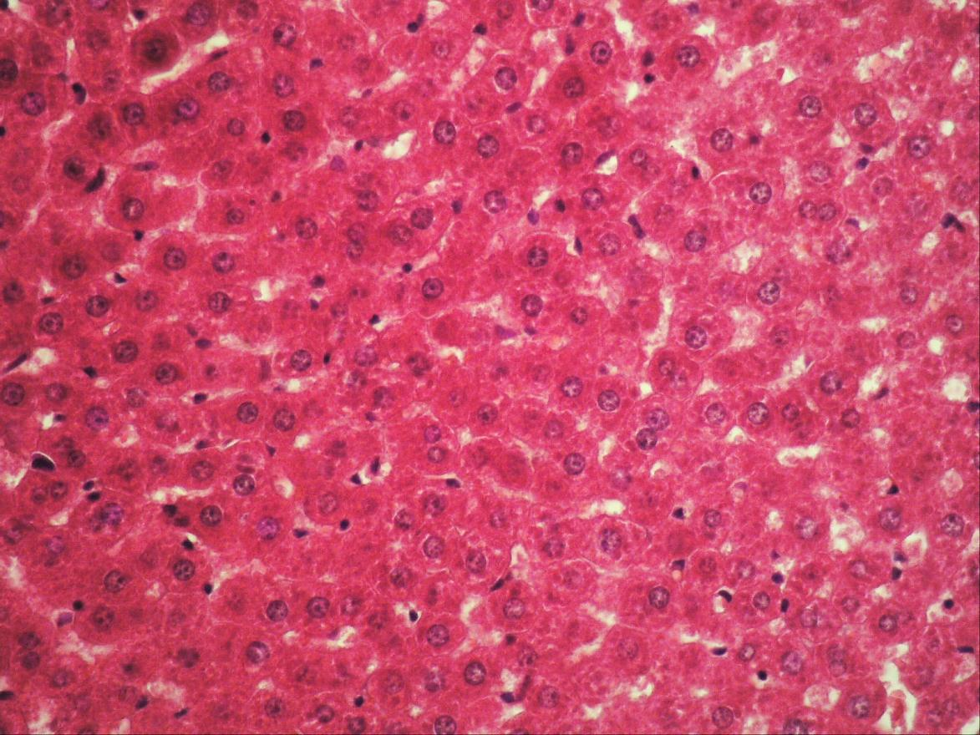  Рис. 11. Гістологічна структура печінка щура І дослідної групи. Гематоксилін та еозин. Ок. 10, об. 40.

У більшості щурів дослідної групи, які отримували 10-кратно збільшену терапевтичну дозу препарату «ВетМікоДерм» (група Д₂) частіше виявляли дискомплексацію пластинчатої будови печінкових часточок (рис. 12-14).

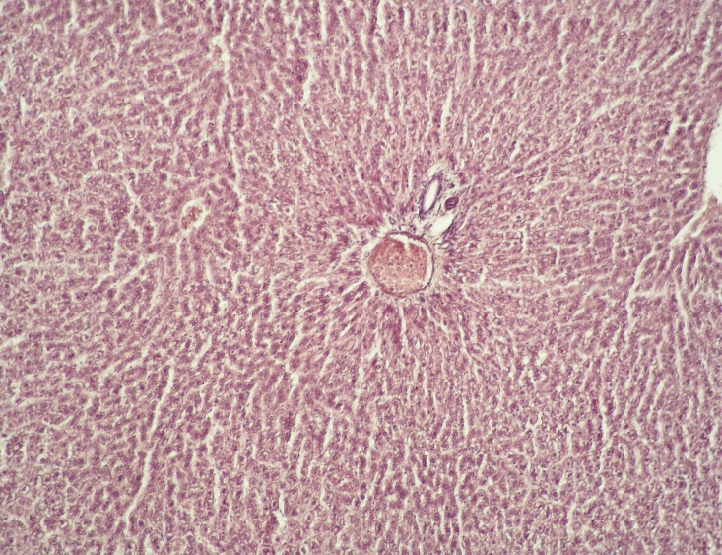Рис. 12. Печінка щура дослідної групи. Розширення та переповнення кров’ю венозних судин.  Гематоксилін та еозин. Ок. 10, об. 10 | Гепатоцити розміщувалися окремими групами, синусоїдні капіляри були розширені і місцями містили периваскулярні полі-морфноклітинні інфільтрати. Переважно в центральних ділян-ках часточок спостерігали наяв-ність гепатоцитів з неоднорідною, зернистою, слабо забарвленою цитоплазмою, ядра окремих гепатоцитів були збільшеними, що вказувало на розвиток зернистої білкової дистрофії паренхіми.

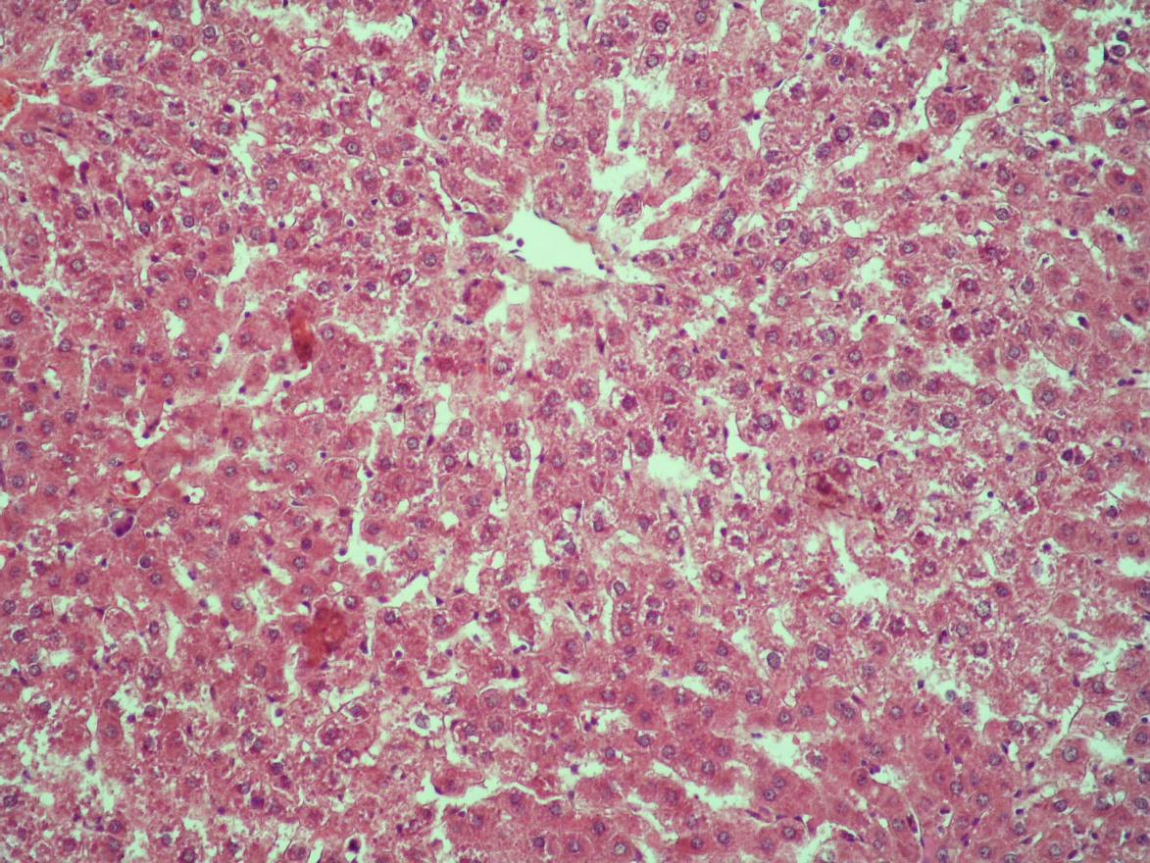Рис. 13. Печінка щура ІІ дослідної групи. Дискомплексація пластинчатої будови часточки. Гематоксилін та еозин. Ок. 10, об. 20. | 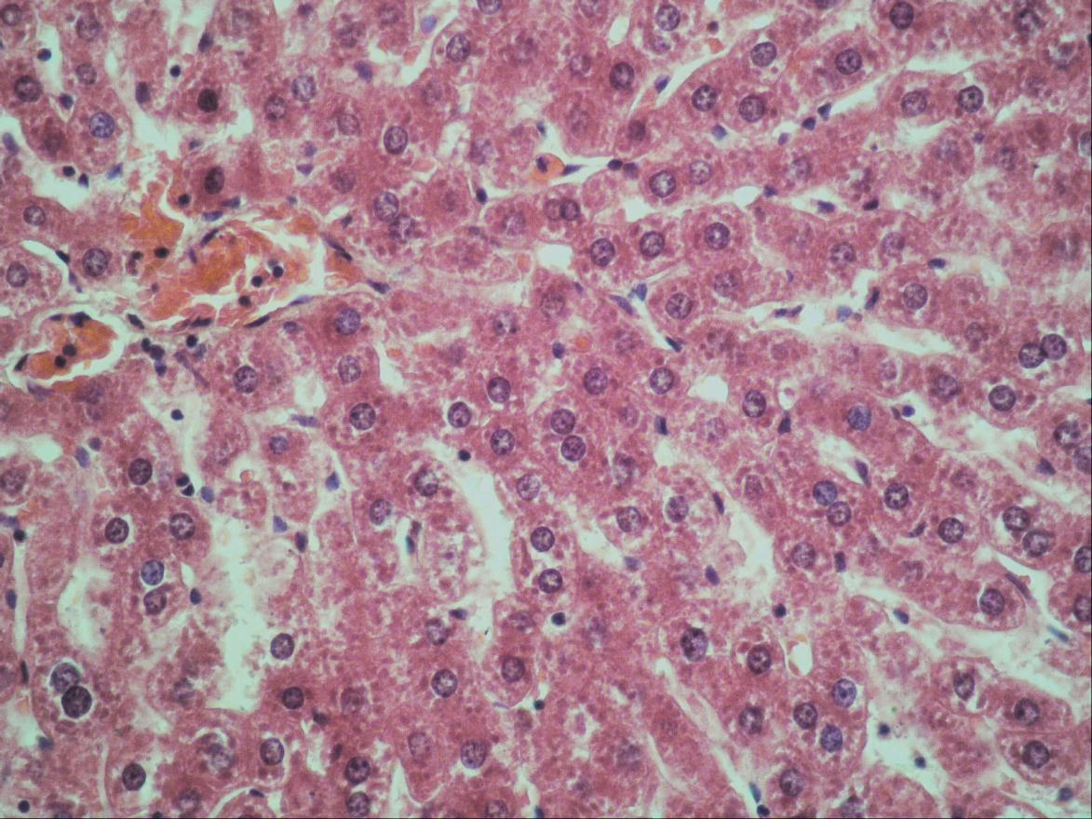  Рис. 14. Печінка щура ІІ дослідної групи. Цитоплазма гепатоцитів зерниста, неоднорідно зафарбована, окремі ядра гіпертрофовані. Синусоїдні капіляри розширені.  Гематоксилін та еозин. Ок. 10, об. 40.

Гістологічно в структурі нирок щурів, яким упродовж 28 діб застосовували 10-кратну терапевтичну дозу препарату «ВетМікоДерм» виявляли вогнища зернистої дистрофії епітелію звивистих і прямих ниркових канальців з розширенням їх просвіту (рис. 15-17).
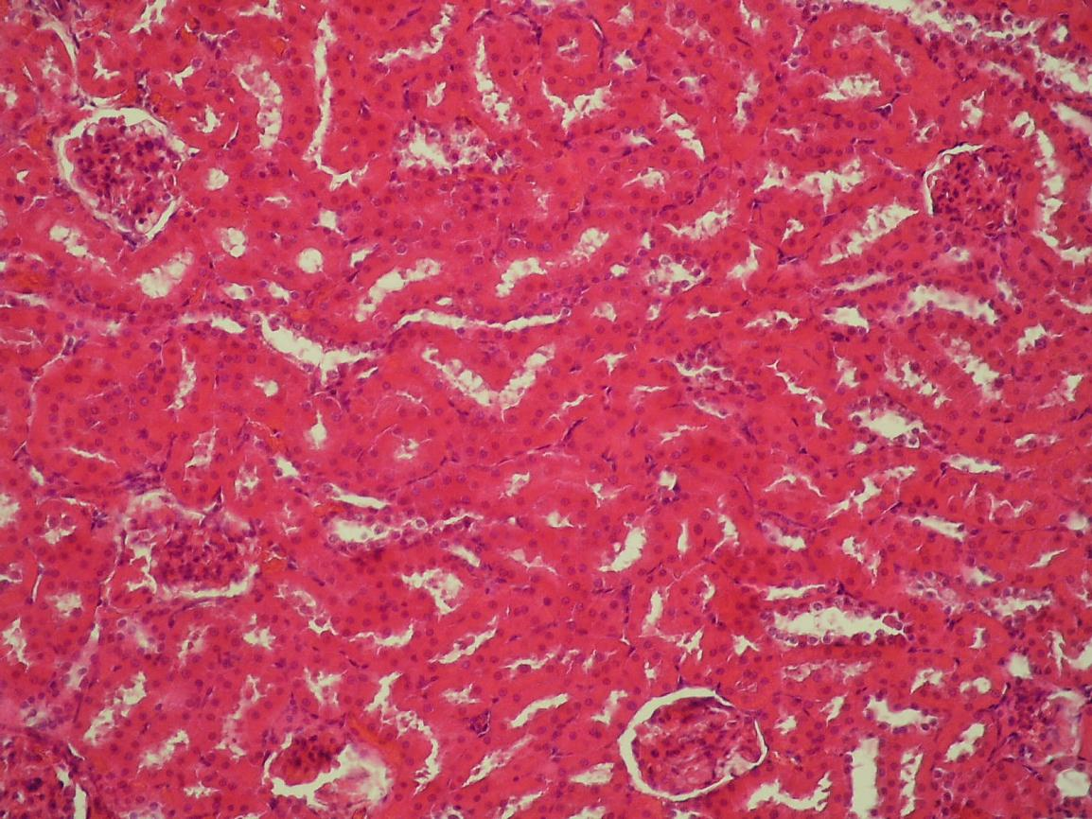Рис. 15. Гістологічна структура нирки щура І дослідної групи. Ниркові канальці та клубочки чітко контуровані.  Гематоксилін та еозин. Ок. 10, об.10. | Ядра окремих нефроепітелі-оцитів мали ознаки каріопікнозу (зморщування клітинного ядра у вигляді конденсації його хроматину), а також каріорексису (розпад ядра на частини). Капілярна сітка деяких ниркових клубочків була ущільнененою, а капсула Шумлянського-Боумена (де зазвичай відбувається фільтрація крові без білків і формується первинна сеча) ‒ розтягнута, без вмістимого.

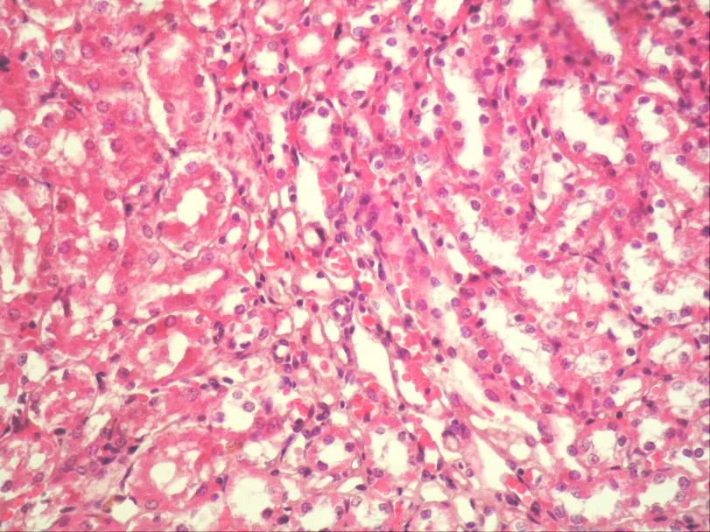Рис. 16. Нирка щура ІІ дослідної групи. Зерниста дистрофія епітелію ниркових канальців.  Гематоксилін та еозин. Ок. 10, об. 20 | 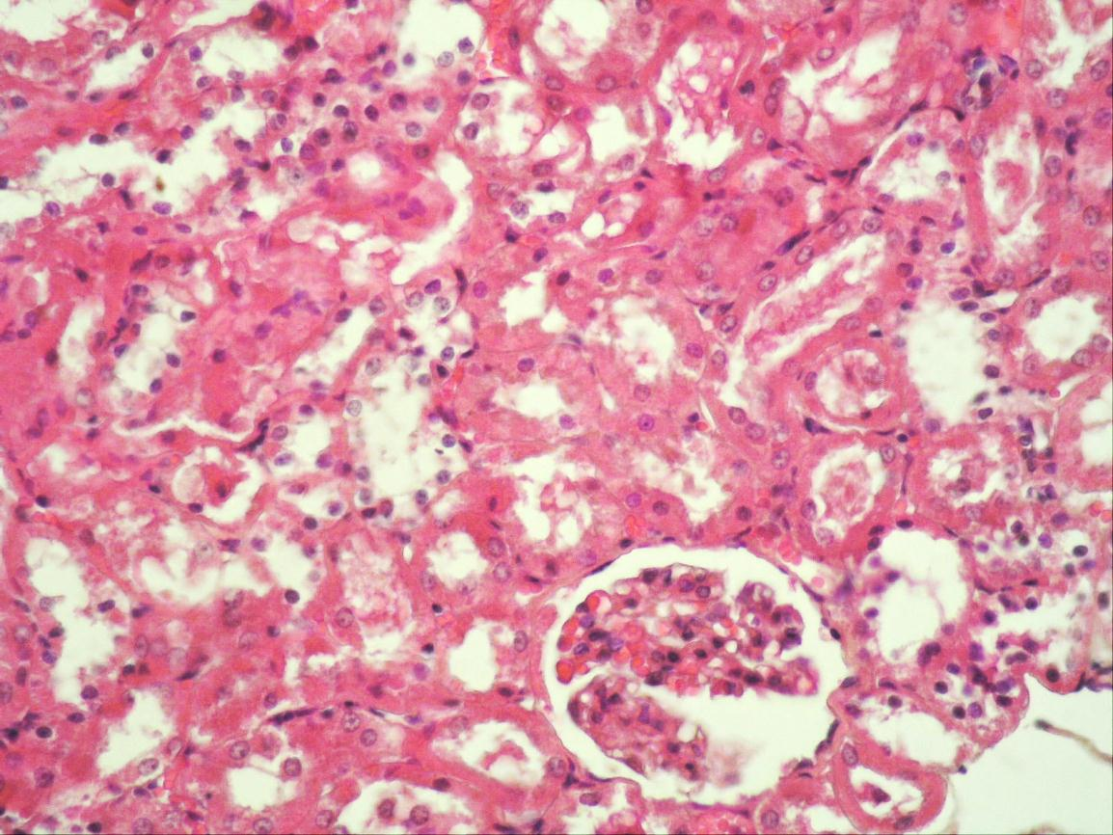Рис. 17. Нирка щура ІІ дослідної групи. Дистрофічно-некротичні зміни звивистих канальців, ущільнення ниркових клубочків. Гематоксилін та еозин. Ок. 10, об. 40
Наступним нашим завданням було гістологічне вивчення стану шкіри у щурів за нанесення ВетМікоДерму з метою визначення вплив на процеси епідермісі, дермі та підшкірній клітковині, а також на стан колагенових волокон (в дермі), що є необхідним для відновлення бар’єрних властивостей шкіри. При гістологічному вивченні порівнювали представлені мікропрепарати шкіри щурів контрольної і дослідної груп. Встановлено, що гістологічна структура шкіри щурів усіх досліджуваних груп була однотипною і складалася із епідермісу, дерми та гіподерми (рис. 18-21).

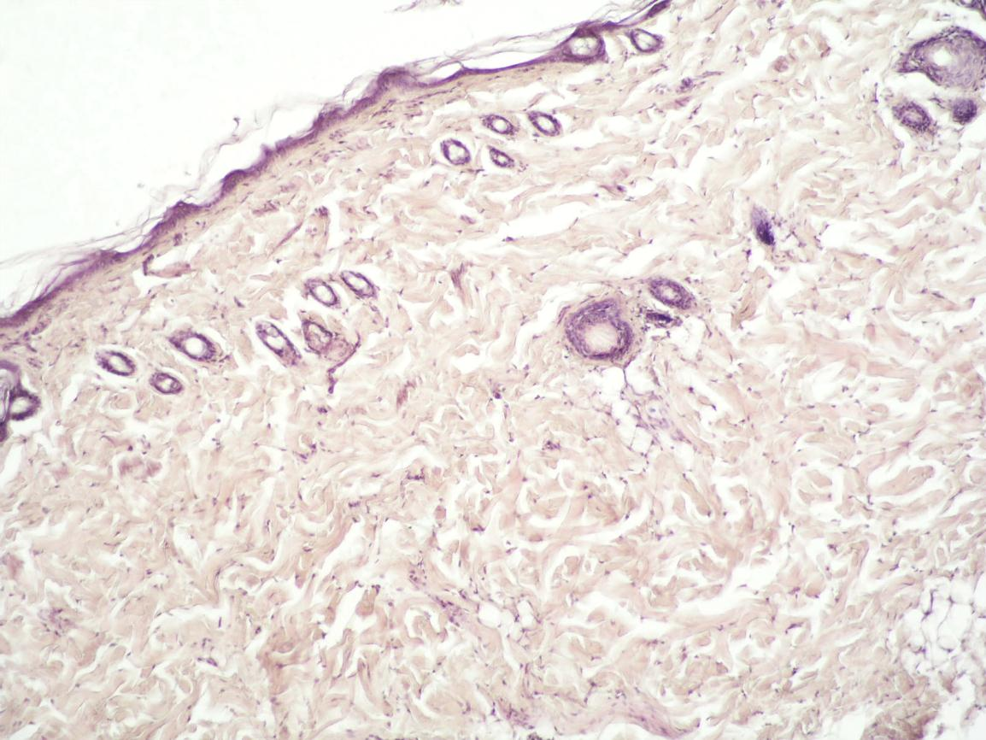Рис. 18. Шкіра щура контрольної групи: а- епідерміс; б-дерма;  в- гіподерміс; г-волосяні фолікули. Гематоксилін та еозин. Ок. 10, об. 10 | 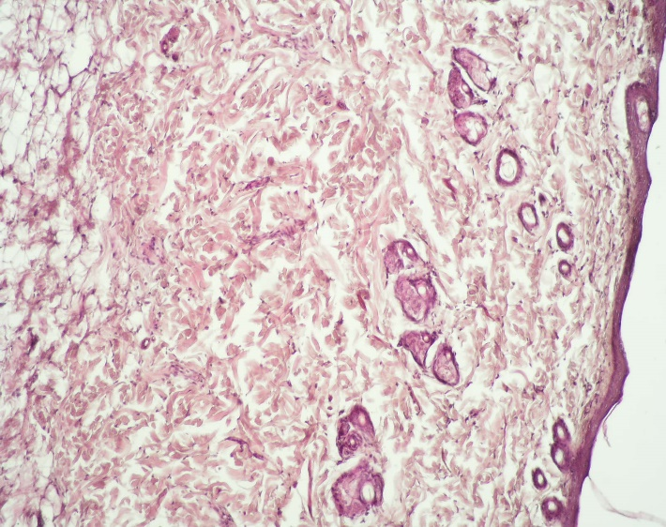Рис. 19. Шкіра щура І дослідної групи: а- епідерміс; б-дерма;  в- гіподерміс.  Гематоксилін та еозин. Ок. 10, об. 10

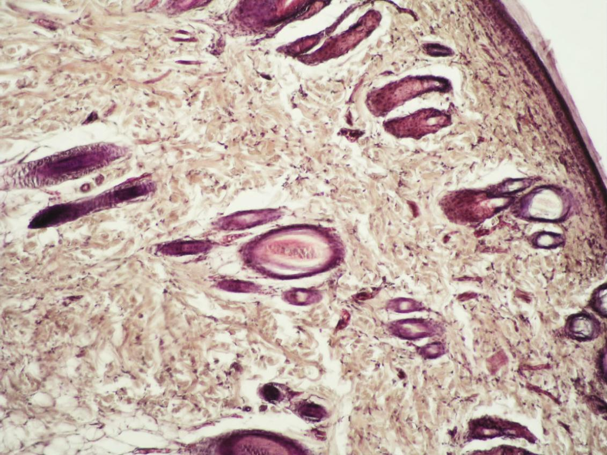Рис. 20. Шкіра щура ІІ дослідної групи: а- епідерміс; б-дерма;  в- гіподерміс.  Гематоксилін та еозин. Ок. 10, об. 10 | 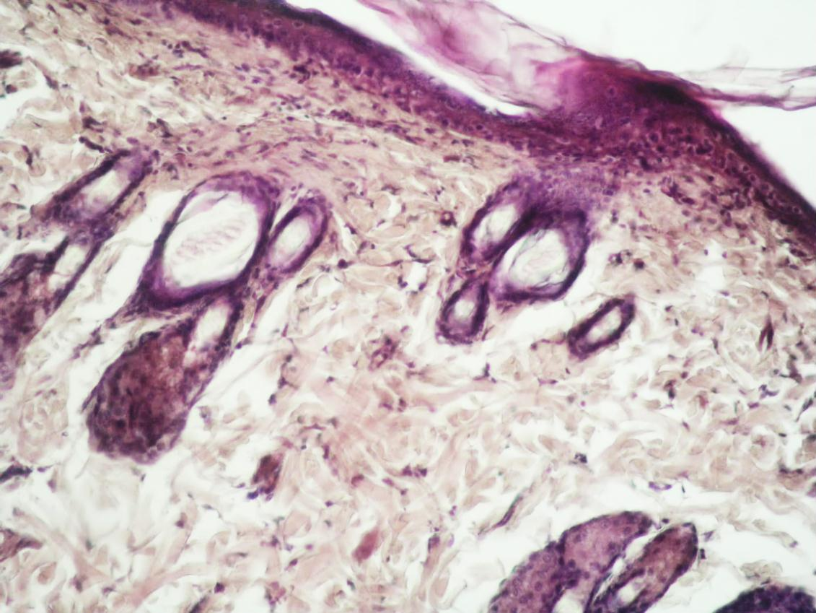Рис. 21. Шкіра щура ІІ дослідної групи. а- епідерміс; б-дерма;  в- волосяні фолікули; г-сальні залози. Гематоксилін та еозин. Ок. 10, об. 20

Епідерміс у щурів представлений багатошаровим плоским зроговілим епітелієм. Базальний шар збережений і складався з циліндричних клітин. Також добре проглядався шипуватий, зернистий та роговий шари.
Дерма або власне шкіра складалася із пучків еластичних, колагенових волокон та клітинних елементів: гістіоцитів, фібробластів. У шкірі щурів
другої групи, яким наносили досліджуваний лінімент у 10-кратній терапевтичній дозі, відмічали потовщення епідермісу за рахунок проліферації клітин шипуватого та зернистого шарів із деяким порушенням диференціації клітин базального шару, збільшенням кількості клітин з перинуклеарною вакуолізацією та підвищення мітотичної активності клітин, а також потовщення та розшарування самої базальної мембрани (рис. 22; 23).

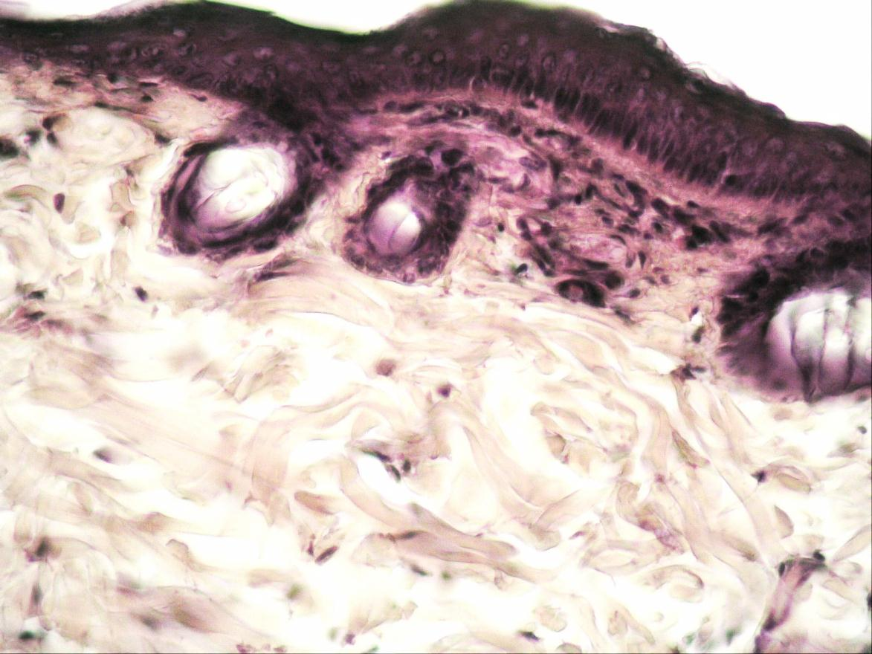Рис. 22. Шкіра щура ІІ дослідної групи: а-вогнищева клітинна інфільтрація в дермі; б-епідерміс; в-циліндричні клітини базального шару; г-колагенові волокна. Гематоксилін та еозин. Ок. 10, об. 40. | 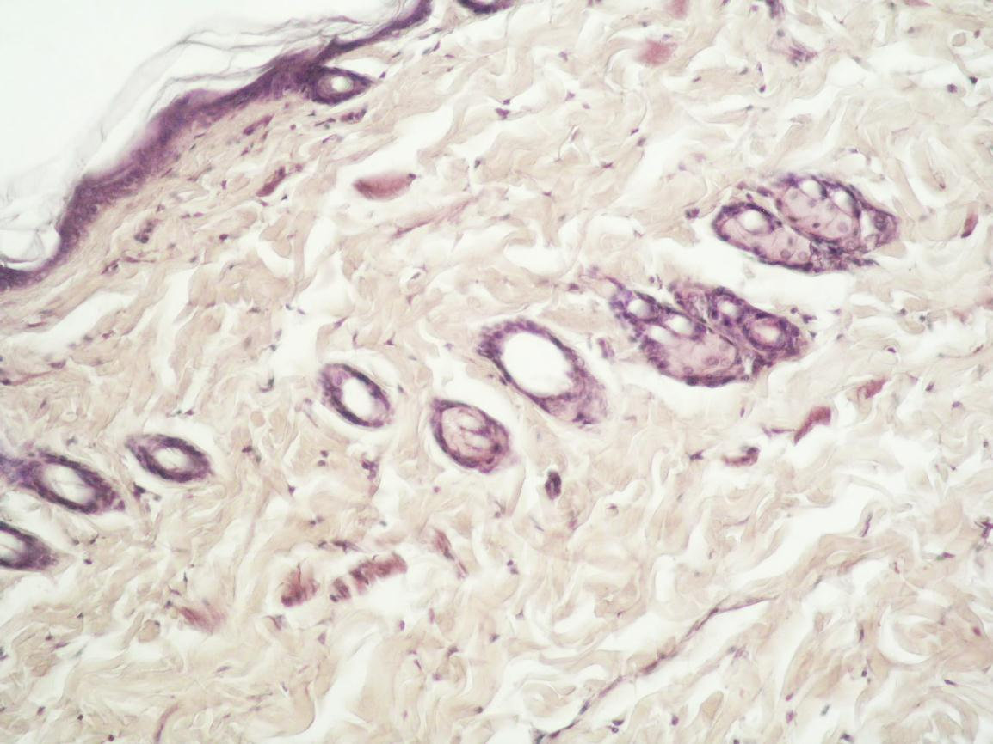Рис. 23. Шкіра щура І дослідної групи: а- епідерміс; б-волосяні фолікули; в-сальні залози;  г-колагенові волокна.  Гематоксилін та еозин. Ок. 10, об. 10

У дермі, що представляє собою сполучнотканинну частину шкіри і розташована між епідермісом і нижчими органами, з якими дерма більш або менш рухомо пов'язана за допомогою підшкірної пухкої сполучної тканини (часто багатої на жирові відкладення), відзначали наявність поліморфноклітинних інфільтратів, порушення мікроциркуляторного русла, розростанням (гіперплазія) сальних залоз з активною проліферацією та диференціацією клітин (24-27).

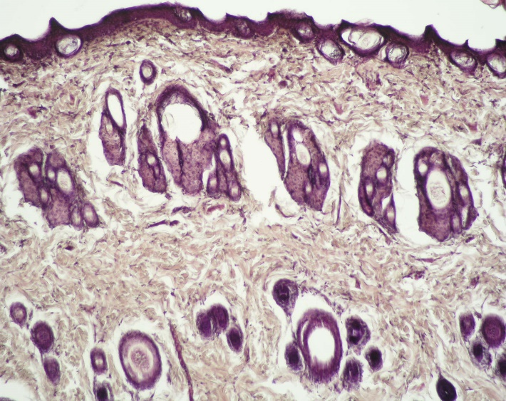Рис. 24. Шкіра щура ІІ дослідної групи: а- епідерміс; б-волосяні фолікули; в- гіперплазія сальних залоз.  Гематоксилін та еозин. Ок. 10, об. 10 | 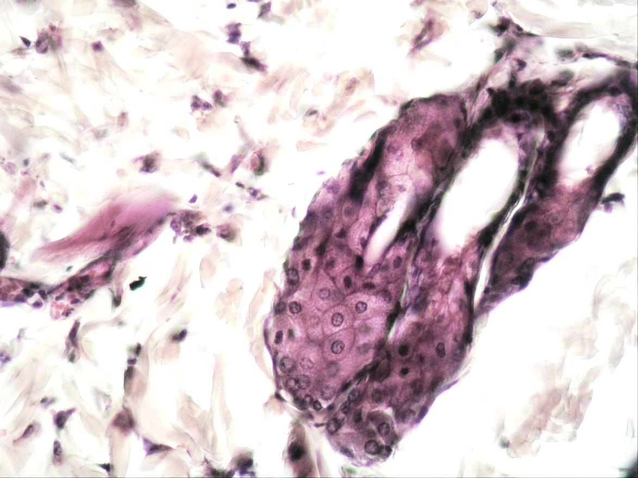Рис. 25. Шкіра щура ІІ дослідної групи. Малодиференційовані клітини кінцевого відділу  сальної залози.  Гематоксилін та еозин. Ок. 10, об. 40

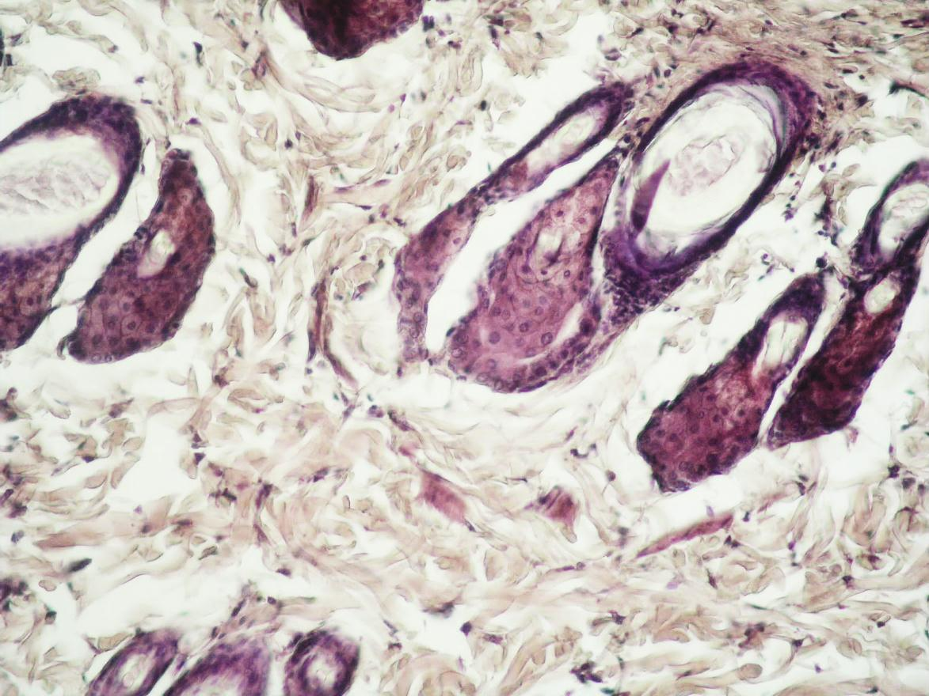Рис. 26. Шкіра щура ІІ дослідної групи: а-волосяні фолікули;  б-сальні залози; в-колагенові волокна.  Гематоксилін та еозин. Ок. 10, об. 20 | 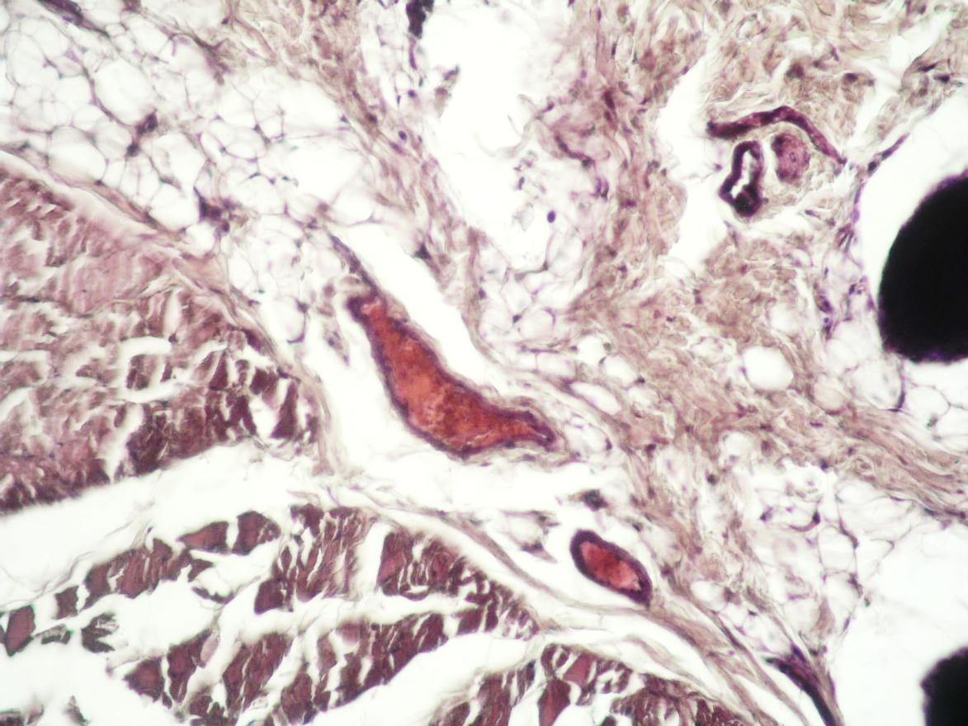Рис. 27. Шкіра щура ІІ дослідної групи. Розширення та переповнення кров’ю судин мікроциркуляторного русла. Гематоксилін та еозин. Ок. 10, об. 10
Отже, за тривалого нашкірного застосування лініменту «ВетМікоДерм», за вивчення підгострої токсичності, макроскопічна та мікроскопічна структура досліджуваних внутрішніх органів (печінки та нирок) та шкіри щурів була збережена. У більшості тварин, яким наносили 10-кратну терапевтичну дозу лініменту, а саме 500 мг/кг маси тіла впродовж 28 діб, гістологічно встановлено вогнищеву білкову дистрофію в печінці і нирках зворотного характеру, у шкірі – потовщення епідермісу, наявність дрібновогнищевих поліморфноклітинних інфільтратів, порушення мікроциркуляторного русла та гіперплазію сальних залоз в дермі, що вказувало на розвиток компенсаторно-пристосувальної реакції в місцях нанесення надто високої дози досліджуваного лікарського засобу.

Результати досліджень опубліковані у статті:
Мартинишин, В. П. Гістоструктура внутрішніх органів та шкіри щурів за довготривалої дії препарату. Науковий вісник ЛНУВМБ імені С.З. Гжицького. Серія: Ветеринарні науки 2019, 21(94), с 136-141.

3.3. Клінічне випробування ефективності препарату «ВетМікоДерм» за дерматомікозів у собак

3.3.1. Діагностика шкірних уражень у собак та чутливість виділених культур мікроорганізмів і грибів до ВетМікоДерму
При виконанні експериментальної частини роботи шляхом поступового набору (за зверненням у ветеринарний кабінет у м. Миколаїв, Львівської області) у період з 1.03.2019 по 15.12.2019 рр. було сформовано дві групи собак за принципом аналогів (як правило безпородні тварини, вік 1-6 років, самки
і самці). Контрольна група (К) в кількості 24 тварин була клінічно здоровою, без видимих ознак шкірної патології, з густою і блискучою шерстю. Дослідна (Д) група собак (24 гол.) мала характерні і візуально подібні клінічні симптоми ураження шкіри та її похідних. Ступінь вираження окремих ознак був різним, але найбільш характерними проявами дерматозу в них були втрата блиску і сухість шкіри, вогнищеве або дифузне випадіння шерсті, гіперемія, ексудація і гіперпігментація шкіри, свербіж, нашарування лусочок білого або сірувато-білого кольору, інколи з появою лупи. Хворі тварини знаходились у стані постійного неспокою, дратівливості та намагалися розчухати або розгризати уражену ділянку шкіри. Як правило, на початкових етапах розвитку цієї патології місце ураження було вологим і зіпрілим. На цьому тлі у собак знижувався апетит, вони ставали ослабленими і малорухливими, нерідко від таких тварин віддавало різким неприємним запахом. У кількох тварин, на тлі сильного свербіжу, виникав набряк м’яких тканин пальців передньої і задньої кінцівок. Ознаки патології шкіри найчастіше відзначали в ділянці вух, морди, ротової порожнини, в шкірних складках, між пальцями, на нижній поверхні шиї, з внутрішньої сторони стегон, в ділянці ануса тощо.
Досліджувані показники клінічного стану, зокрема, температура, пульс і дихання у собак контрольної і дослідної груп були у межах фізіологічних величин.
За проведення мікробіологічних досліджень посівів зі шкіри тварин контрольної групи виділено незначні колонії умовно-патогенної мікрофлори, яка, в основному, була представлена асоціацією мікроорганізмів, зокрема Proteus spp., Esherichia coli та Klabsiela pneumoniae. Характер бактеріологічного і особливо грибкового забруднення уражених ділянок шкіри хворих собак був іншим і мав свої особливості. Так, у трьох собак (12,5 %) виявляли окремі колонії Staphilococcus aureus, у 2-х собак (8,3 %) Enterobacter. У 18 тварин (75 %) на тлі поодиноких колоній умовно-патогенної мікрофлори виявляли гриби роду Microsporum і Candida.
Підтвердженням дерматофітної природи ураження шкіри у більшості тварин стали результати мікроскопії біоматеріалу (уражене волосся, лусочки, змертвілі тканини). Виявлено крупні веретеноподібні екзоспори грибів, розміщених на нитках міцелію. Наявні артроспори, які під мікроскопом виглядали як фрагментація гіф на окремі клітини, найбільш характерні для дріжджоподібних грибів [13]. За характерним розміщенням макроконідій і спор, описаним Лебедько С.И. (2003) ідентифікували у зіскобах гриби Trichophyton (тонка і гладка поверхня, нитки міцелію були прямими з перегородками і лежали рядами вздовж волосинок), Microsporum (міцелій мав розгалужений характер, наявні спори були розкидані по всьому полю огляду, поверхня мікроконідій була товстою і тернистою).
З’ясування чутливості мікроорганізмів і грибків, виділених із змивів зі шкіри собак із характерними клінічними ознаками дерматиту, до новоствореного препарату «ВетМікоДерм» проводили за оцінкою зони затримки їх росту на живильних середовищах Сабуро та МПА. В якості порівняння використано препарат подібної дії «Тріосан».
У результаті проведених мікробіологічних досліджень (табл. 14) щодо з’ясування чутливості висіяної мікрофлори на спеціальне декстрозне середовище «Сабуро» встановлено, що зона затримки росту для досліджуваного препарату «ВетМікоДерм» становило 10,0±4,0 мм, а до Тріосану ‒ 7,0±4,0 мм.

Таблиця 14
Чутливість мікроорганізмів та грибів до ВетМікоДерму та Тріосану (середовище Сабуро), n = 12
Препарат | Проба
 | 1 | 2 | 3 | 4 | 5 | 6 | 7 | 8 | 9 | 10 | 11 | 12
діаметр зони затримки росту, мм
ВетМікоДерм | 13 | 6 | 5 | 10 | 10 | 12 | 9 | 14 | 10 | 11 | 11 | 14
Тріосан | 8 | 11 | 9 | 6 | 8 | 4 | 7 | 10 | 11 | 6 | 6 | 8

Зауважимо, що лише у двох із 12 проб протигрибкова активність препарату «Тріосан» була вищою, ніж досліджуваного нами новоствореного лініменту.

Щодо висіву виділених культур із ділянок ураженої шкіри на м’ясо-пептонний агар, то картина щодо їх чутливості до обидвох досліджуваних нами лікарських засобів була дещо іншою (табл. 15).

Таблиця 15
Чутливість мікроорганізмів та грибів до ВетМікоДерму та Тріосану (середовище МПА), n = 12
Препарат | Проба
 | 1 | 2 | 3 | 4 | 5 | 6 | 7 | 8 | 9 | 10 | 11 | 12
діаметр зони затримки росту, мм
ВетМікоДерм | 3 | 8 | 8 | 4 | 3 | 0 | 4 | 3 | 3 | 2 | 2 | 2
Тріосан | 9 | 5 | 4 | 11 | 10 | 9 | 8 | 6 | 10 | 10 | 6 | 6

Аналіз отриманих результатів дає підстави передбачати кращу бактерицидну і бактеріостатичну дію препарату «Тріосан», оскільки він забезпечував більшу зону затримки росту мікроорганізмів саме на живильному середовищі МПА (7,0±3,0 мм)
Для ВетМікоДерму, як і в дослідах на чистих культурах мікроорганізмів і грибів, за зоною затримки росту з’ясовано, що він проявляє кращий фунгіцидний ефект. Слід підкреслити, що за антимікробною дією, створений нами лінімент дещо поступався препарату «Тріосан».
Отже, у процесі діагностичних досліджень, у тому числі й мікробіологічних, встановлено, що умовно патогенна мікрофлора із уражених ділянок шкіри собак була представлена як мікроорганізмами, так і грибами. Водночас, останні преваліювали в мікробіоценозі відібраних взірців шкіри.
З’ясовуючи ефективність впливу двох препаратів із подібною дією встановлено, що вони можуть використовуватись для лікування шкірної патології, викликаної асоціацією мікроорганізмів і грибів. Однак, варто відзначити, що ВетМікоДерм володіє кращим фунгіцидним впливом, а Тріосан, очевидно, є ефективнішим для лікування дерматозів із переважно мікробним забрудненням.
3.3.2. Вплив препарату «ВетМікоДерм» на морфологічні, біохімічні та імунологічні показники крові собак за дерматомікозу
Дерматомікози у собак можуть супроводжуватись кровотворними, алергічними розладами та супресією аутоімунних реакцій. Продукти життєдіяльності мікроорганізмів та грибів часто здійснюють токсичний вплив на організм собак, що проявляється змінами морфології крові.
Нами з’ясовано динаміку морфологічних показників крові у собак за характерної в них клініки шкірної патології та лабораторного підтвердження її грибкової етіології. Встановлено, що кількість еритроцитів, вміст гемоглобіну, гематокритна величина крові хворих собак, порівняно із контролем, не зазнавали суттєвих відхилень (табл. 16).
Відзначено тенденцію щодо зміни окремих індексів крові у собак, яких піддавали лікуванню «ВетМікоДермом».Так, середня концентрація гемоглобіну в еритроцитах (МСНС) тварин дослідної групи була на 4,7 % вищою порівняно з клінічно здоровими собаками і на 7,0 % ‒ з показником хворих тварин при поступленні у клініку.

Таблиця 16
Вплив препарату «ВетМікоДерм» на морфологічні показники крові собак
за дерматомікозу (М±m, n=24)
Показник | Групи тварин
 | контрольна | досліді
 |  | при зверненні в клініку | за повного одужання  (після 14-24 діб лікування)
Еритроцити, Т/л | 6,3±0,44 | 6,0±0,57 | 6,2±0,35
Гемоглобін, г/л | 117,6±2,1 | 109,4±3,6 | 122,4±3,1
Гематокрит, % | 42,3±1,9 | 40,2±1,7 | 42,0±1,4
МСV | 67,1±2,7 | 67,0±3,9 | 67,8±4,5
МСН | 18,7±1,0 | 18,2±1,8 | 19,8±1,0
МСНС | 27,8±1,9 | 27,2±1,5 | 29,1±1,1
Лейкоцити, що циркулюють у периферичній крові зумовлюють неспецифічну резистентність організму до інфекції. Число білих кров’яних тілець дуже часто відображає рівень стійкості та ступінь розвитку запального процесу [5].
Нами відзначено, що загальна кількість лейкоцитів у крові собак дослідної групи (Д) знаходилась у межах фізіологічних величин, хоч порівняно із клінічно здоровими тваринами мала тенденцію до зростання (табл. 17).

Таблиця 17
Лейкограма крові собак з шкірною патологією
за впливу лініменту «ВетМікоДерм» (М±m, n=24)
Показник | Групи тварин
 | Контроль | Дослід
 |  | при зверненні в клініку | за повного одужання  (після 14-21 діб лікування)
Лейкоцити, Г/л | 14,4±0,90 | 15,6±0,67 | 15,0±0,51
Лейкограма, %
Базофіли | 1,1±0,09 | 0,7±0,1** | 1,0±0,2
Еозинофіли | 5,7±0,44 | 7,1±0,36* | 6,1±0,49
Нейтрофіли:  юні  паличкоядерні  сегментоядерні | ‒  5,7±0,86  49,8±1,02 | ‒  3,6±0,53*  55,2±2,02* | ‒  5,8±0,67  50,5±4,14
Лімфоцити | 33,4±1,04 | 31,4±1,17 | 32,5±1,16
Моноцити | 4,8±0,22 | 3,5±0,38** | 4,2±0,44
Л/СЯН | 0,670 | 0,568 | 0,624

При цьому, у 7 тварин (29,2 %), в яких площа грибкового ураження шкіри була обширною (50-60 %), число лейкоцитів було на 18,2-21,2 % більшим ніж в контролі. У хворих тварин суттєво змінювалась лейкограма крові. На тлі нейтрофільного лейкоцитозу характерним було зростання відсотка сегментоядерних гранулоцитів (на 10,8 %) та еозинофілів (на 24,6 %).
Щодо паличкоядерних нейтрофілів і базофілів, то їх вміст був, відповідно, на 58,3 і 57,1 % меншим ніж у клінічно здорових тварин. Характерним також було тенденційне зниження у крові лімфоцитів.
Динаміка показників крові в собак у період повного виздоровлення, тобто після 2-3 тижневого застосування з лікувальною метою препарату «ВетМікоДерм» теж суттєво не змінювалась. Однак, нами відзначено, що число найбільш функціонально активних сегментоядерних нейтрофілів у крові цих тварин знижувалось, порівняно з показником тварин при поступленні в клініку, хоч і було ще дещо вищим ніж в контролі.
Відзначене нами зниження в крові собак із мікроспорією, за лікування їх досліджуваним новоствореним препаратом «ВетМікоДерм», відсотка сегментоядерних нейтрофілів і еозинофілів на тлі підвищення рівня лімфоцитів (на 20%) на нашу думку це, очевидно, результатом зменшення алергізуючих і сенсибілізуючих процесів на шкірі та характеризує переважаючу роль цих форм лейкоцитів у забезпеченні адаптативно-пристосувальних реакцій організму на дію екзо- і ендогенних чинників. Підтвердженням цього, є, ймовірно і збільшення співвідношення в крові лімфоцитів до сегментоядерних нейтрофілів (Л/СГЯ).
Зміни в гепатопротекторній системі за дерматомікозів не завжди характерні, а ступінь їх вираженості залежить від обширності грибкового ураження, важкості перебігу патологічного процесу, гостроти запального процесу, ступеня алергізації, вторинного обсіменіння мікрофлорою тощо.
Нами, за дослідження окремих біохімічних показників сироватки крові (табл. 18) встановлено, що у собак дослідної групи вірогідно зростала активність ензимів АлАТ (на 32,2 %) і ЛФ – на 16,7 %. Концентрація сечовини була на 22,9 % нижчою, ніж у тварин контрольної групи. Водночас, рівень глюкози і креатиніну в сироватці крові собак за вираженого дерматомікозу суттєво не відрізнявся від показників тварин контрольної групи.

Таблиця 18
Динаміка біохімічних показників крові собак
за лікування дермафітозів ВетМікоДермом (М±m, n=24)
Показник | Групи тварин
 | контрольна | дослідні
 |  | при зверненні в клініку | за повного одужання  (після 14-21 діб лікування)
АлАТ, Од/л | 38,4±1,2 | 50,8±3,7** | 41,4±2,9
АсАТ, Од/л | 18,1±1,4 | 20,2±2,1 | 17,4±1,9
Коефіцієнт де-Ритіса (АсАТ/АлАТ) | 0,47 | 0,40 | 0,42
ЛФ, Од/л | 94,8±3,7 | 110,6±4,8* | 100,2±3,9
Глюкоза, ммоль/л | 5,4±0,8 | 4,7±0,5 | 4,9±0,8
Креатинін, мкмоль/л | 126,6±5,6 | 138,4±7,2 | 130,4±6,7
Сечовина, ммоль/л | 7,4±0,23 | 6,02±0,48* | 6,8±0,5

Відзначено, що в окремих тварин, зокрема тих, в яких площа запального процесу шкіри була обширною (2 собаки, 50-60 % ураження) та в однієї тварини зі сильними ранами, на тлі свербіжу і розчісування, динаміка досліджуваних біохімічних показників була ще більш характерною. У них також зростала активність АсАТ, коефіцієнт де-Рітіса знижувався, а рівень сечовини в крові був нижчим наполовину, порівняно з клінічно здоровими собаками.
Отримані нами в експерименті дані дають підстави стверджувати, що на тлі патології шкіри у собак відбуваються системні, здебільшого функціональні, зміни в цілому організмі. Застосування впродовж курсу лікування препарату «ВетМікоДерм», в певній мірі, на тлі пригнічення запальних процесів, зняття свербіжу і поступового відновлення епідермісу та шерсті, сприяло активації функціонального стану печінки. Отримані результати біохімічних досліджень сироватки крові собак за повного їх виздоровлення характеризують ефективну
гепатопротекторну дію «ВетМікоДерму». Однак, навіть за повного загоєння ран
та початку відновлення шерстного покриву більшість досліджуваних показників крові у собак ще дещо відрізнялися від аналогічних у тварин контрольної групи, що є, очевидно, результатом характерних змін не лише в шкірі і її похідних, а й наявних більш глибинних розладів в організмі.
Важливим фактором епізоотології дерматомікозів, зумовлених зоофільними грибами, є сапрофітне існування цілого ряду грибів у ґрунті, на шкірі тварин тощо [9, 20]. Їх патогенність варіює і залежить від природи й властивостей гриба, з одного боку і резистентності тваринного організму –
з іншого.
За дерматозів у тварин можливий розвиток імунологічних реакцій на дію екзо- і ендогенних речовин, які за нормального стану не є антигенами [21, 22].
Через це, на нашу думку, важливим було з’ясувати стан імунної системи хворих собак на початку і в кінці курсу їх лікування (табл. 19).

Таблиця 19
Вплив препарату «ВетМікоДерм» на імунологічні показники крові собак
за ураження дерматофітами (М±m, n=24)
Показник | Групи тварин
 | контрольні | дослідні
 |  | при зверненні в клініку | за повного одужання  (після 14-21 діб лікування)
ФА, % | 36,2±1,7 | 30,2±2,1* | 35,7±1,3
ФЧ, мк/кл | 6,2±0,7 | 6,4±0,3 | 6,5±0,7
ФІ, % | 30,6±1,3 | 26,6±2,1 | 27,7±0,9
Т-лімфоцити, % | 35,3±2,5 | 38,4±1,7 | 38,0±1,4
Т-хелпери, % | 22,0±1,3 | 20,2±1,5 | 24,0±1,3
Т-супресори, % | 13,2±0,9 | 17,6±1,1 | 14,1±1,7
В-лімфоцити, | 7,9±0,7 | 11,6±0,9** | 8,8±0,7
Імуноглобуліни,  мг% | 516,4±11,5 | 560,1±12,2* | 552,8±8,9*

У процесі дослідження нами встановлено, що в собак, які поступали
в клініку з клінічними ознаками дерматомікозу, вірогідно, знижувалась
(на 16,6 %) фагоцитарна активність нейтрофілів, а відсоток В-лімфоцитів і сумарний вміст імуноглобулінів були на 46,9 і 8,5 % відповідно більшими за показники клінічно здорових собак (Д).
Це, на нашу думку, є результатом гуморальної відповіді на дію алергенів за грибкового і бактеріального ураження шкіри.

3.3.3. Терапевтична ефективність ВетМікоДерму за дерматомікозів
у собак
Після підтвердження діагнозу, зокрема в частині встановлення грибкової природи уражень шкіри нами проводився комплекс заходів щодо забезпечення ефективного лікування тварин. Новостворений нами лінімент «ВетМікоДерм» застосовували в якості основного засобу. Його підігрівали на водяній бані
(t 35‒50⁰С) впродовж 10-20 секунд, легко струшували і наносили тонким шаром на уражені ділянки шкіри 2‒3 рази на добу протягом 10-14 діб, у важких випадках (у 7-х тварин площа ураження шкіри грибком була понад 50 %) – до одного місяця. Окрім того, за дуже сильного свербіжу додатково призначався таблетований препарат «Апоквель» (д. р. оклацитиніб) або цукрові кубики «Екзекан» (д. р. дексаметазон). У випадках наявності зон зіпрілості чи підвищеної вологості ураженої ділянки використовувалась антибактеріальна присипка (стрептоцид, йодоформ або ксероформ та цинку оксид). У 2-х собак, що поступили в клініку з клінічними ознаками розгризання шкіри, крім цього застосовували препарат «Чемі-спрей». Проте, лінімент після обробки ним шкіри наносили лише через 2‒3 години.
Окрему групу тварин (n=12) лікували з використанням Тріосану.
Це комбінований антибактеріальний, протизапальний, протиалергійний
та протигрибковий препарат. До його складу входить антибіотик ципрофлоксину гідрохлорид, протигрибковий засіб клотримазол та дексаметазон. Препарат «Тріосан» двічі на добу (ранком та ввечері) наносили тонким шаром на уражену ділянку шкіри (злегка втираючи).
Ефективність терапевтичної дії досліджуваних засобів проводили оцінюючи загальний стан тварин, а також стан їхньої шкіри та шкірного покриву, наявність свербіжу і розчісувань, тривалість періоду впродовж якого відбувалось загоєння рани. Враховували початок і повне завершення патологічного процесу (одужання тварин).
Оцінювання інтенсивності перебігу нашкірної патології та її розрішення проводили за методикою, описаною Н. І. Колесник зі співавт. (2011). Дослідження проводили кожні 5‒7 діб на основі бальної оцінки цієї методики
із врахуванням наступних показників:
а) утворення струпів на шкірі ‒ 5 балів;
б) наявність лупи, посіченого і випалого волосся ‒ 4 бали;
в) часткове очищення шкіри від лусочок ‒ 3 бали;
г) повне очищення шкіри від лусочок ‒ 2 бали;
д) початок відновлення шерстного покриву ‒ 1 бал;
ж) загоєння рани із повним відновленням шерстного покриву ‒ 0 балів.
Результати з’ясування лікувальної ефективності препаратів «ВетМікоДерм» та «Тріосан» наведені у таблицях 20 і 21.

Таблиця 20
Динаміка загоєння ран у собак за дії ВетМікоДерму
(у балах за Н. І. Колесник зі співавт. ), n=12

Показник | Тварини з площею шкірних уражень (%)
 | > 50 %  (n=2) | > 40 %  (n=2) | > 25 %  (n=4) | поодинокі ураження  (n=4)
1 | 2 | 3 | 4 | 5
на 7-му добу лікування
а | 5 | — | — | —
б | 4 | 4 (n=1) | 4 (n=1) | —
Продовження таблиці 20
1 | 2 | 3 | 4 | 5
в | — | 3 (n=1) | 3 (n=1) | 3 (n=1)
г | — | — | 2 (n=2) | 2 (n=2)
д | — | — | — | 1 (n=1)
ж | — | — | — | —
на 14-ту добу лікування
а | — | — | — | —
б | — | — | — | —
в | 3 (n=1) | — | — | —
г | 2 (n=1) | 2 (n=1) | 2 (n=1) | —
д | — | 1 (n=1) | 1 (n=2) | 1 (n=1)
ж | — | — | 0 (n=1) | 0 (n=3)
на 21-шу добу лікування
а | — | — | — | —
б | — | — | — | —
в | — | — | — | —
г | — | — | — | —
д | 1 (n=2) | 1 (n=2) | 1 (n=1) | —
ж | — | — | 0 (n=3) | 0 (n=3)

У процесі лікування тварин із ранами ділянок шкіри у собак позитивну динаміку щодо одужання тварин відзначали вже на 3‒4-ту добу застосування вище названих препаратів (зменшувалось почервоніння шкіри, свербіж та ознаки запалення).
На 6‒7-му добу лікування спостерігалось часткове очищення шкіри від лупи і лусочок, причому відсоток тварин, в яких цей процес був інтенсивнішим, залежав як від множинності уражень, так і від стосованого базового препарату.

На 10‒14-ту добу від початку застосування досліджуваних засобів
у більшості тварин встановлені ознаки регенерації шкіри та відновлення шерстного покриву. Для чотирьох із восьми собак, площа шкірних уражень яких становила до 25 %, за втирання в шкіру лініменту «ВетМікоДерм» (у цей період) було характерним повне загоєння рани. У двох тварин – початок відновлення шерстного покриву і лише в однієї – відзначали окремі ділянки, які потребували продовження лікування.
Крем «Тріосан» теж забезпечував ефективну протизапальну та ранозагоювальну дію (табл. 21).

Таблиця 21
Динаміка загоєння ран у собак за дії Тріосану
(у балах за Н. І. Колесник зі співавт. ), n=12
Показник | Тварини з площею шкірних уражень (%)
 | > 50 %  (n=3) | > 40 %  (n=1) | > 25 %  (n=3) | поодинокі ураження  (n=5)
1 | 2 | 3 | 4 | 5
на 7-му добу лікування
а | 5 (n=2) | — | — | —
б | 4 (n=1) | 4 (n=1) | — | —
в | — | — | 3 (n=1) | 3 (n=1)
г | — | — | 2 (n=2) | 2 (n=3)
д | — | — | — | 1 (n=1)
ж | — | — | — | —
на 14-ту добу лікування
а | — | — | — | —
б | 4 (n=1) | — | — | —
в | 3 (n=2) | 3 (n=1) | — | —
г | — | — | 2 (n=2) | —
д | — | — | 1 (n=1) | 1 (n=3)
Продовження таблиці 21
1 | 2 | 3 | 4 | 5
ж | — | — | — | 0 (n=2)
на 21-шу добу лікування
а | — | — | — | —
б | — | — | — | —
в | 3 (n=1) | — | — | —
г | 2 (n=1) | — | — | —
д | 1 (n=1) | 1 (n=1) | 1 (n=2) | —
ж | — | — | 0 (n=1) | 0 (n=3)

Однак, цей процес у тварин мав дещо іншу характеристику: на 14-ту добу з восьми тварин, які мали поодинокі і незначні за обсягом пошкодження лише у двох характерним було повне загоєння рани; у чотирьох – початок відновлення шерстного покриву; у двох – очищення шкіри від луски ще продовжувалось.
За оцінки стану шкіри і шкірного покриву в собак, уражені ділянки яких були обширнішими, в т.ч. з елементами «розчісування до крові», нами встановлено, що на 14-ту добу лікування лініментом «ВетМікоДерм» у 50 % тварин шкіра повністю очистилась від лусочок, в однієї (25 %) – частково, а ще в однієї – з’явились ознаки загоєння рани і відновлення шерстного покриву.
За лікування Тріосаном у трьох тварин (75 %) шкіра була очищена від лусочок частково і лише в однієї були наявні видимі ознаки загоєння шкірних ран.
На 21-шу добу спостережень за тваринами, що піддавались лікуванню встановлено, що за обширності площі уражень понад 50 % ВетМікоДерм забезпечував лікувальний ефект із частковим покриттям загоєних ділянок шкіри шерстю у 100 % випадків, а Тріосан – 2 із 4 тварин, тобто 50 %.
Нами відзначено, що на 28-му добу спостережень за тваринами що піддавались лікуванню препаратом «ВетМікоДерм» продовження курсу
лікування потребувала лише одна з дванадцяти собак. Щодо групи тварин, де в якості порівняння застосовували крем «Тріосан», то в них процес загоєння ран був дещо повільнішим. Водночас, три тварини із тих, що мали множинні ураження (із 4-ох) потребували ще кількаденного втирання лікувального крему.
У всіх без виключення випадках (не залежно від площі ураження)
на 14–21-шу добу досліджень грибків у зіскобах мікроскопічно не виявляли.
Крім цього відзначаємо, що потребою в додатковому застосуванні Апоквелю і Екзекану скористались лише за лікування трьох собак. В інших випадках ВетМікоДерм вже впродовж кількох нанесень на шкіру запобігав десенсибілізації та свербіжу запальних ділянок.
Отже, новостворений препарат протигрибкової дії «ВетМікоДерм» проявляє терапевтичну ефективність за мікроспорії у собак.
На тлі фугніцидного ефекту препарат у формі лініменту проявляє протизапальний, ранозагоювальний, регенеративний і протисвербіжний вплив. За неускладнених випадків грибкового ураження шкіри повне виздоровлення із відновленням шерстного покриву наступає 10–14-ту добу.

Результати досліджень опубліковані у статті:
Hunchak, V. M.; Martynyshyn, V. P.; Gutyj, B. V.; Hunchak, A. V.; Stefanyshyn, O. M.; & Parchenko, V. V. Impact of 1,2,4-thio-triazole derivative-based liniment on morphological and immunological blood parameters of dogs suffering from dermatomycoses. Regulatory Mechanisms in Biosystems 2020, 11(2), р 294–298. doi:10.15421/022044. Дніпропетровський технологічний університет Veb of Scientific «Ветеринарні науки».

РОЗДІЛ 4

АНАЛІЗ ТА УЗАГАЛЬНЕННЯ ОТРИМАНИХ РЕЗУЛЬТАТІВ

Зміна демографічної ситуації та супутньої поведінки людини часто спричиняє появу та поширення зоонозів. У сучасному суспільстві зв’язок «людина-тварина » змінився, і свійські тварини відіграють усе більшу роль
в якості спілкування, розваг та емоційної підтримки їх власників. З урахуванням наявних наукових повідомлень понад 60 збудників зооантропонозних захворювань передаються до людини тваринами, що їх оточують і це, в якісь мірі, збільшує ризик поширення та розвитку інфекційної патології [275, 276].
За вивчення епізоотологічної ситуації значна частина дослідників вказують, що відсоток звернень власників собак із патологією шкіри постійно зростає. При цьому, етіологія шкірних захворювань у них є досить різноманітною. На тлі механічних, фізичних чи біологічних чинників шкіра тварин піддається впливу різних факторів довкілля. Найчастіше причиною дерматозів є інфікування шкіри мікроорганізмами (бактерії, гриби), ектопаразити (кліщі, блохи, воші, волосоїди), аутоімунні і ендокринні порушення [3-5].
Серед різновидів шкірної патології в собак особливе місце за етіологією, поширенням і перебігом займають дерматомікози або пошкодження шкіри
і її придатків, викликані грибками. Збудниками дерматомікозів, як правило
є організми, які відносять до грибів Fungi imperfecti, через що їх називають ще дерматофітами. Мікози зовнішніх покривів у собак викликаються дерматофітними грибками, серед яких основними є гриби виду Microsporum, Trichophiton, Epidermophiton. Вони, зазвичай, розвиваються як дріжджоподібні клітини, хоч і мають міцелярний ріст. При цьому, дріжджоподібний тип розвитку частіше відзначають за ураження шерсті або шкіри, а міцелярний –
за культивування. Патогенні властивості у дерматофітів мають як міцелярна, так і дріжджоподібна форма росту [172, 277].
Терапія грибкових захворювань у тварин передбачає застосування етіотропних (фунгіцидних, фунгіостатичних) протигрибкових засобів, а також препаратів, що впливають на патогенез захворювання, оскільки часто за мікозів розвиваються вторинні алергічні реакції, сенсибілізація, ускладнені дерматити, екземи тощо [212, 278]. Не дивлячись на наявний значний ресурс лікувальних засобів за нашкірної грибкової патології у собак вони, як правило, не дозволяють раз і назавжди позбутись дерматозу. Частіше всього хвороба набуває хронічного характеру з високою ймовірністю до ремісії. Очевидно, що проблема тут полягає у намаганні медикаментозним шляхом впливати на клінічні ознаки та перебіг запального процесу, не особливо вникаючи в етіологічні чинники [17, 18].
Ринок протигрибкових ветеринарних препаратів у формі мазей, паст, лініментів, гелів в Україні, в основному представлений лікувальними засобами закордонного виробництва. Ефективних вітчизняних ліків з одночасною протизапальною, ранозагоювальною та протигрибковою дією, на жаль, обмаль. Дерматофітози, здебільшого, протікають з ознаками свербіжу, розчісування ран та характеризуються вторинним інфікуванням останніх мікрофлорою, що ускладнює перебіг нашкірної патології. Протизапальні та протисвербіжні засоби в Україні мають здебільшого стероїдну складову, а препаратів десенсибілізуючої дії у формі мазей і лініментів не гормональної природи практично не існує.
Співробітники кафедри фармакології та токсикології Львівського національного університету ветеринарної медицини та біотехнологій
імені С.З. Гжицького впродовж багатьох років займаються розробкою та впровадженням у практику ветеринарної медицини нових препаратів, у тому числі в лікарських формах, призначених для місцевого застосування. Так, Н.М. Слободюк є одним із розробників мазі «Офлодерм» (2004), а Г.В. Данко ‒лініменту «Офлосилімар». На думку авторів лікування захворювань шкіри в собак засобами у формі мазі або лініменту забезпечує абсолютний контакт діючої речовини зі шкірою тварин, проявляє пом’якшувальний ефект та захищає її від подразнень [279]. М’які лікарські форми повільно всмоктуються шкірою і не чинять на неї активного хімічного впливу, однак розм’якшуючи шкіру вони сприяють очищенню уражених ділянок від змертвілих тканин разом із мікроорганізмами, що в них знаходяться [280].
Основними компонентами комплексного лікування мікозів шкіри
є фунгіцидні і фунгіостатичні препарати зовнішнього застосування, оскільки засоби системної дії мають багато протипоказань. За повідомленнями Л.Г. Марченко и соавт. (2004) та С.Б. Білоус зі співавт. (2010), через нижчий ризик системної побічної дії, лікувальні засоби у м’якій лікарській формі мають більш широку перспективу в домашніх тварин за грибкової патології, ніж препарати за перорального або парентерального введення [239]. Перевагою м’яких лікувальних форм протигрибкової дії є їхній етіотропний ефект та безпосередній вплив на осередки ураження чи вже розвинутого по всьому тілу запального процесу [243].
З урахуванням проведеного моніторингу ветеринарних засобів в Україні і потребою забезпечити галузь ефективним препаратом для лікування грибкової патології шкіри в собак нашим завданням було розробити і впровадити
у практику ветеринарної медицини новий м’який лікарський засіб
з фунгіцидною дією та здатністю проявляти протимікробний ефект на супутню вторинну мікрофлору і діяти десенсибілізуюче. При цьому враховували, що основи якості, ефективності і безпеки закладаються вже на етапі обґрунтування та формування складу препарату.
Щодо вибору лікарської форми. Обґрунтовуючи розробку нового препарату для ветеринарної медицини виходили з того, що лініменти (рідкі мазі) є м’якою лікарською формою для зовнішнього застосування у вигляді густої рідини чи драглистої маси, яка плавиться за температури тіла. Основними їх перевагами над іншими м’якими лікарськими формами є краща біологічна доступність внаслідок легкого всмоктування шкірою лікарських речовин
з лініментів та «делікатніше» нанесення на шкіру, у порівнянні з мазями. Однак, важливим було пам’ятати, що лініменти зазвичай відзначаються невисокою стабільністю складників, як на етапі їх виготовлення так і за тривалого зберіганні.
З метою створення ефективного і безпечного лікарського засобу для зовнішнього застосування, нами на етапі його розробки було враховано вимоги, що ставляться до м’яких лікарських форм, зокрема ‒ біодоступність та особливості проникнення діючої речовини через шкіру. Важливим також було експериментально довести, що запропонований кількісний вміст активно діючих і формоутворюючих інґредієнтів у складі лініменту є оптимальним для прояву передбачуваної дії.
Розробка нових лікарських засобів для лікування захворювань шкіри повинна проводитись з урахуванням механізму дії лікарських і допоміжних речовин [281].
Нами впродовж 2016-2020 років обґрунтовано складники, рецептуру та технологію приготування нового протигрибкового засобу у формі лініменту, до складу якого ввійшла тіопохідна тріазолу, а саме хімічна сполука
з формулою ‒ (4-((5-децилтіо)-4-метил-4Н-1,2,4-тріазол-3-іл)метил)морфоліну, а за формоутворюючу основу використано стандартизовану олію розторопші плямистої – Silybum marianum, L.).
Незаперечно, що основний очікуваний лікувальний ефект новоствореного препарату визначає основна лікарська речовина (Remedium cardinale). Нами в процесі дискусій щодо вибору діючої субстанції перевагу було віддано новосинтезованій сполуці, яка в хімічному відношенні
є S-похідною 1,2,4-тріазолу. Шальки терез на користь розробки співробітників Запорізького державного медичного університету схилились через наступне:
а) вчені цієї лабораторії мають значний досвід у створенні подібних сполук, із синтезом нових похідних тріазолу вони працюють упродовж останніх
20-ти років; б) з їх допомогою на основі похідних тріазолу вже створено ряд високоефективних препаратів, що з успіхом використовуються у гуманній
і ветеринарній медицині (флуконазол, тріфузол, тріфузол-нео); в) на основі тріазолу вже створено і «працюють» кілька протигрибкових засобів (кетоконазол, сертаконазол, вероконазол, равуконазол, альбаконазол, нозаконазол) [282, 283].
На переконання Г.В. Данко (2016) у жодної іншої м’якої лікарської форми роль формоутворюючої складової у забезпеченні лікувальної ефективності препарату не є настільки визначальною, як у лініментів. Це своєрідний зв’язуючий компонент двох взаємно реагуючих систем, а саме лікарської речовини і ранової поверхні [155]. В останні роки у фармацевтичних технологіях постійно зростають вимоги до формоутворювальних речовин.
Серед них основними є не лише добра переносимість, але й здатність доповнювати фармацевтичну дію лікувальної речовини, що входить до складу лініменту [284].
На сьогодні все більшого розмаху, в тому числі й у ветеринарній фармації набуває розробка ефективних та безпечних лікувальних засобів із використанням рослинної сировини. Цінність таких препаратів, на думку ряду вчених [285, 286], визначається повільним пролонгованим біологічним ефектом, який не супроводжується різкими змінами гомеостазу та вираженими побічними ефектами, характерними для більшості фармакологічних препаратів.
Основою для створення нами нового протигрибкового лініменту стала олія з насіння розторопші плямистої. Про її лікувальні властивості людству відомо понад 2000 років [103]. Не відкидаючи її визнаних гепатопротекторних, антиоксидантних, антифіброзних та інших властивостей включенню її до складу лініменту сприяли такі ефекти, як здатність захищати шкіру від сухості та зневоднення, запобігати лущенню верхніх шарів епідермісу, заспокоювати подразнену шкіру, покращувати її еластичність , зміцнювати волосяні цибулини та нормалізувати роботу сальних залоз тощо. З урахуванням подібних клінічних симптомів перебігу грибкової патології шкіри у собак і котів включення олії з розторопші плямистої до складу комплексного препарату мало свій особливий резон.
Створюючи новий препарат виходили з того, що він має відповідати всім технологічним вимогам до м’яких лікарських форм. Нами, в процесі досліджень встановлено, що новосинтезована діюча субстанція (умовна назва ПРК-246) добре розчинялась в олії з розторопші плямистої в концентраціях від 1 до 10 %. За подальшого зростання вмісту лікарської речовини в основі хімічна сполука піддавалась, більшою чи меншою мірою, кристалізації. З урахуванням цього та оцінюючи кращу протигрибкову і протимікробну дію нами в подальших дослідженнях використано 10 % лінімент під назвою «ВетМікоДерм».
Оцінюючи властивості новоствореного лініменту з’ясовано, що останній є стійким у фізико-хімічному відношенні засобом та забезпечує відповідну стабільність діючої речовини в розчиннику за тривалого зберігання. Підтверджено, що ВетМікоДерм упродовж періоду спостереження (12 міс.) являв собою прозорий олійний розчин жовтуватого кольору, з відносно сталим рН (5,9-6,1) та індексом кольору (<B9). Проведення дослідження протигрибкового препарату хроматографічними методами показало, що вміст діючої речовини ПРК-246 у процесі зберігання в готовій лікарській формі був стабільним і знаходився в межах 9,70-10,17 %.
Лікарські препарати відповідно до сучасних вимог нормативно-технічної документації відносяться до класу високочистих. Наявність у них навіть незначних кількостей домішок може призвести до небажаних наслідків. Такі сполуки в ліках, у кращому разі, є індиферентними, а частіше всього оказують шкідливий вплив. Особливо небажаною є наявність таких речовин
у лікарських засобах тривалого зберігання і застосування [287].
У досліджуваному нами лініменті «ВетМікоДерм» механічні включення за річного зберігання в пластиковій тарі не виявляли, а відсоток супутніх домішок був незначним (0,17-0,35 %). За оцінкою мас-спектрів піку діючої речовини у складі готової лікарської форми встановлено, що вона практично не змішується та не проявляє хімічної взаємодії з олією розторопші, або кукурудзяною, що була використана в якості аналога формоутворювальної речовини [250-290].
Важливим завданням сучасної фармакологічної науки є створення нових і безпечних засобів для ветеринарної медицини, розроблених відповідно до вимог Європейської стандартизації та сертифікації [266, 288]. Як правило, система встановлення безпечності (нешкідливості) будь-якого препарату, що має потенційні лікувальні властивості, передбачає доклінічні дослідження і клінічні його випробування.
Доклінічне вивчення біологічно активних сполук і готових лікарських форм прийнято умовно поділяти на фармакологічні і токсикологічні. Ці дослідження взаємозалежні та базуються на однакових наукових принципах. Результати вивчення гострої токсичності потенційної діючої субстанції чи готової лікарської форми дають інформацію для проведення наступних фармакологічних досліджень, які, у свою чергу, визначають ступінь і тривалість вивчення її хронічної токсичності [289].
За фармакологічних доклінічних досліджень, які зазвичай проводять на лабораторних тваринах, визначають лікувальну ефективність досліджуваного продукту, його вплив на основні системи організму та можливі побічні ефекти за одноразового та тривалого застосування [291].
Токсикологічні дослідження встановлюють характер і виразність можливого шкідливого впливу на організм експериментальних тварин. Виявлення такої негативної дії випробовуваного препарату і його складових дає інформацію, які органи й тканини найбільш чутливі до потенційної лікарської субстанції чи готової лікарської форми [242, 243].
Доклінічне вивчення нешкідливості ліків, як правило, включає: з’ясування гострої токсичності та її дії за повторних уведень (підгостра, субхронічна і хронічна); дослідження кумулятивних властивостей лікувального засобу; вивчення імунотоксичності препарату; дослідження ембріотоксичних, гонадотоксичних і канцерогенних властивостей новоствореного препарату [245].
З’ясування токсикологічної характеристики нового лікарського засобу за визначення його гострої токсичності є, як правило, першим етапом, мета якого – отримання інформації про безпеку досліджуваного препарату для тварин в умовах короткочасної дії. Отримані дані можуть служити основою для визначення класу токсичності і є першим кроком для встановлення режимів дозування за проведення досліджень підгострої і хронічної токсичності. Визначення параметрів гострої токсичності дозволяє вирішити наступні завдання: встановити рівень токсичності препарату в заданій лікарській формі та дослідити токсикодинаміку; визначити співвідношення між дозою і токсичними ефектами; встановити видову й статеву чутливість лабораторних тварин стосовно дії досліджуваної речовини; з’ясувати параметри токсичності. Вивчення токсичної дії за тривалого їх надходження у значних дозах дає змогу виявити ступінь шкідливої дії та встановити найчутливіші органи і системи організму лабораторних тварин за дії лікарського засобу, а також з’ясувати період відновлення функціонального стану піддослідних тварин після припинення поступлення ксенобіотика в їх організм [288].
Отже, нами, досліджуючи токсичність препарату «ВетМікоДерм» в умовах гострого досліду, встановлено, що DL₅₀ новоствореного протигрибкового лініменту за одноразового внутрішньошлункового введення лабораторним щурам становить 15833,2 мг/кг м.т. і за цим показником досліджуваний засіб (СОУ 85.2-37-736:2011) належить до 4-го класу токсичності або малотоксичних речовин [291].
За умови систематичного і тривалого (14 діб) уведення в організм лабораторних тварин лініменту в дозах, що становили від 1/50 до 1/10 DL₅₀ загибелі піддослідних тварин не встановили, а функціональний їх стан не мав характерних відхилень. Вони, за повністю збереженої рефлекторної діяльності були активними, добре поїдали корм, пили воду, а наявні випорожнення вказували на фізіологічний перебіг процесів обміну речовин.
Динаміка маси тіла та окремих паренхіматозних органів у тварин дослідної групи, на тлі вивчення хронічної токсичності є важливим показником, за оцінкою якого можна судити про ступінь ураження окремих органів і систем чи організму в цілому [243].
Нами, в хронічному експерименті з’ясовано, що 2-х тижневе пероральне введення щурам лініменту «ВетМікоДерм», в різних дозах, суттєво не впливало на масу їх тіла. За цих умов індекси маси окремих досліджуваних органів мали тенденцію до незначного зростання (індекс маси печінки порівняно з контролем був вищим на 8,8; легень ‒ на 3,54 і серця – на 7,1 %), що, швидше за все, є результатом адаптативно-пристосувальних реакцій організму піддослідних щурів на тривале і значне, за кількістю, надходження чужорідної речовини в їх організм.
Однією з найбільш чутливих систем на дію ксенобіотичних агентів
є кров. Вона за впливу окремих подразників може відображати стан кровотворної системи та характеризуватися зміною морфологічного складу та функціональних її властивостей [243]. Нами у процесі підгострого досліду на білих щурах встановлено, що число еритроцитів в їх крові, вміст гемоглобіну та гематокритна величина не зазнавали відчутних, порівняно з контролем, змін на дію різних доз лініменту «ВетМікоДерм». При цьому відзначена тенденція до зміни окремих індексів крові. Так, середній об’єм еритроцитів (MCV) і середній вміст гемоглобіну в одному еритроциті (MCH) були нижчими, ніж в контролі на 3,6 і 7,1 %.
Більш характерні зміни відзначені нами за оцінки кількісного складу лейкоцитів і окремих їх форм. Так, на тлі дії досліджуваного лініменту число білих кров’яних тілець у крові щурів дослідної групи було дещо нижчим, ніж у тварин, які отримували ізотонічний розчин натрію хлориду. За характерного нейтрофільного лейкоцитозу у лабораторних щурів, які внутрішньошлунково отримували найвищу стосовану дозу ВетМікоДерму (1/10 DL₅₀) відсоток сегментно- і паличкоядерних гранулоцитів переважав аналогічний показник тварин контрольної групи на 35 %, а вміст лімфоцитів був нижчим на 9,4 %. Нами виявлено, що в сироватці крові щурів групи D₃ на кінець досліду рівень протеїну загального на 7,8 % (P<0,01) зростав. Щодо досліджуваних біохімічних показників, то необхідно зазначити певні коливання вмісту в крові холестеролу. Причому, отримана динаміка цього показника мала різноплановий характер. У тварин групи D₂ (1/20 DL₅₀) концентрація холестеролу в сироватці крові була на 17,8 % нижчою (P<0,001), а в D₃ (1/10 DL₅₀) – навпаки, на 42,9 % вірогідно зростала (Р<0,5). Очевидно, що отримані дані дають підстави передбачати ймовірні зрушення у метаболічних процесах щурів дослідної групи, зокрема ‒ ліпідному обміні.
Не можна виключати, що за тривалого внутрішньошлункового надходження значних кількостей досліджуваного препарату «ВетМікоДерм» функціональних і морфологічних змін зазнає також печінка. На це вказує вірогідне зростання активності ЛДГ у сироватці крові щурів, причому всіх трьох дослідних груп та ЛФ – у другій і третій дослідній, хоч за оцінкою активності АлАТ, АсАТ та вмістом у сироватці крові сечовини, креатиніну, глюкози, загального білірубіну це особливо не проглядається.
Отже, оцінюючи реакцію організму лабораторних щурів на тривале, але обмежене в часі (14 діб) пероральне поступлення доволі значних доз новоствореного лініменту, можна зробити висновок, що організм цього виду тварин адекватно реагує на дію ксенобіотичної речовини, а виявлені при цьому відхилення від фізіологічних величин, є, швидше за все, результатом адаптаційно-пристосувальних реакцій. Підтвердженням висловленої думки є отримані нами результати щодо швидкого (впродовж 3-5 діб) відновлення функціонального стану тварин за припинення задавання досліджуваного препарату. На відносну безпечність новосинтезованих субстанцій або їх нових якостей (створення окремих лікарських форм) за умови повного відновлення функціонального стану організму, коли досліджуваний препарат не надходить упродовж кількох діб вказують ряд інших дослідників, зокрема, Г.В. Данко (2016), О.Ю. Журавльов (2017) [155, 293].
Важливим для оцінки безпечності новосинтезованої сполуки та створеного на її основі препарату є встановлення здатності до кумуляції та можливих побічних ефектів, що інколи виникають за тривалого перебування хімічних агентів в організмі [295, 296]. За проведення досліду з вивчення кумулятивних властивостей протигрибкового препарату «ВетМікоДерм» загибелі тварин встановлено не було. Увесь цей період піддослідні тварини зберігали апетит, а характерні поведінкові реакції відображали нормальний функціональний стан центральної нервової системи. Наявні в перші кілька діб ознаки пригнічення стану організму зникали на 7-9 добу досліду. Інтегральним показником накопичення досліджуваної речовини в організмі тварин є його індекс кумуляції. В експериментах на лабораторних щурах нами з’ясовано, що він для лініменту за внутрішньошлункового введення становив 1,22 і за цим показником відносить новостворену лікарську форму до сполук, що не володіють кумулятивним ефектом.
Досліджуючи властивості лініменту «ВетМікоДерм» за тестом «субхронічної токсичності» нами виявлені певні зрушення в гомеостазі піддослідних щурів, порівняно з контролем. Так, у тварин, які впродовж 9 діб отримували наростаючі дози досліджуваного препарату (через кожні 4 доби
в 1,5 рази більше) відзначено тенденцію до зростання коефіцієнтів маси печінки і легень. За відсутності морфологічних змін з боку кровотворної системи
в щурів дослідної групи виявлено вірогідні зміни окремих біохімічних показників крові. Так, в них, на тлі незначного зниження в сироватці крові рівня загального протеїну і концентрації сечовини вірогідно знижувався вміст глюкози (P<0,01) та підвищувалась концентрація креатиніну (P<0,05), загального холестеролу (P<0,05) та загального білірубіну (P<0,05).
За цих умов активність ензимів АлАТ, АсАт, ЛФ і ЛДГ була дещо вищою, порівняно із показниками щурів контрольної групи [295, 297].
Підсумовуючи вищесказане можна вважати, що будучи препаратом із низьким коефіцієнтом кумуляції тривале надходження ВетМікоДерму
в організм щурів є небажаним, оскільки за таких умов порушується дезінтоксикаційна функція печінки з клінічнимииознаками, хоч і незначних,
але деструктивних змін (зростання маси печінки і рівня білірубіну, зниження вмісту сечовини, зміна активності АлАТ, АсАТ, ЛДГ). Очевидними є застій жовчі (зростає активність ЛФ) і ознаки порушень обміну ліпідів (зростання вмісту холестеролу) та вуглеводного обміну (зниження рівня глюкози). Однак припинення задавання засобу сприяло поступовому відновленню функціонального стану організму тварин і вже на 5-9 добу, досліджувані показники, були близькими до аналогічних в контролі. Подібна динаміка біохімічних показників крові у лабораторних тварин після припинення введення досліджуваних препаратів описана також іншими авторами [294].
Однією з вимог, які ставляться до оцінки нових хімічних сполук
є обов’язкове встановлення токсичності за інших способів введення, і, зокрема тим, яким буде застосовуватись пропонований лікувальний засіб.
З урахуванням того, що створюваний протигрибковий препарат у формі лініменту призначений для місцевого використання, важливим було встановити його токсикологічні параметри за нашкірного застосування у лабораторних тварин. За результатами експериментальних досліджень встановлено, що одноразове нашкірне нанесення ВетМікоДерму в максимальній досліджуваній дозі 2000 мг/кг. м.т. не спричиняло загибелі тварин. Жодних ознак загальної інтоксикації чи видимої місцевої реакції на дію препарату в такій кількості не відзначено. За оцінкою GHS досліджуваний лінімент належить до 5-го класу токсичності (не класифікується).
Довготривале нанесення лікувального препарату на шкіру лабораторних тварин показало, що відсутність єдиних вимог щодо дозування м’яких
лікарських форм за місцевого їх призначення не означає, що наносити мазі, пасти, гелі чи лініменти можна безконтрольно. Нами встановлено, що тривале зовнішнє застосування лініменту «ВетМікоДерм» в 10-ти кратній терапевтичній дозі сприяє незначному зменшенню в крові лейкоцитів.
При цьому, відсоток лімфоцитів вірогідно знижувався на 10,5 % (P<0,05),
а нейтрофілів зростав на 27,2 %, що є очевидно регенеративною реакцією шкіри на дію препарату. Динаміка досліджуваних біохімічних показників крові щурів обидвох дослідних груп, порівняно з контролем, не була вираженою,
а виявлені за цих умов окремі відхилення були короткотривалими
і швидковідновлюваними, що характеризує лінімент «ВетМікоДерм» як безпечний м’який лікувальний засіб.
Морфологічні дослідження, на думку інших дослідників, є наріжним каменем у токсикологічних експериментах, як необхідний етап у вивченні біологічної реакції організму тварин на дію ветеринарних лікарських засобів. Саме за таких досліджень часто вдається скласти точне уявлення про характер і важкість перебігу патологічного процесу за дії досліджуваних речовин [243, 257].
Проведені нами гістологічні дослідження окремих внутрішніх органів та шкіри показали, що 10-ти кратні терапевтичні дози лініменту за аплікації його на шкіру викликають певні деструктивні зміни. Нами виявлено, що у більшості щурів, за цих умов, в печінці виявляли дискомлексацію пластинчастої будови печінкових часточок, окремі гепатоцити мали неоднорідну, зернисту і слабозабарвлену цитоплазму. На розвиток зернистої білкової дистрофії вказували окремі ядра печінкових клітин. Вогнища зернистої дистрофії ниркових канальців з розширенням їх просвіту, каріопікноз і каріорексис окремих ядер нефроепітеліоцитів підтверджували наявність гістоморфологічних змін і в нирках. Вікові зміни виявлені також в структурі шкіри за довготривалої дії 10-ти кратної терапевтичної дози досліджуваного лініменту. У щурів другої дослідної групи відзначено потовщення епідермісу, що стало результатом проліферації клітин шипуватого і зернистого шарів.
У дермі виявлені поліморфноклітинні інфільтрати, гіперплазію сальних залоз з активною проліферацією та диференціацією клітин.
Підсумовуючи результати токсикологічних досліджень відзначаємо, що новостворений лінімент «ВетМікоДерм» за параметрами токсичності (гостра токсичність за внутрішньошлункового введення – 4-та клас токсичності; за нашкірного нанесення – 5-та категорія; коефіцієнт кумуляції – 1,22 ‒ не володіє кумулятивними властивостями) є безпечним засобом для його використання у ветеринарній медицині. Виявлені окремі відхилення досліджуваних морфологічних, біохімічних і гістологічних показників у піддослідних щурів за тривалого і у великих дозах введення або нанесення на шкіру досліджуваного засобу є, очевидно, результатом адаптативно – пристосувальної реакції, що зникає впродовж 5-7 діб після припинення застосування препарату [295, 296].
При цьому, на нашу думку, екстраполюючи можливе застосування лініменту «ВетМікоДерм» у свійських тварин із грибковою патологією шкіри, важливою є розробка конкретної схеми лікування з визначенням способу
і кратності нанесення препарату.
Однією з головних вимог, на етапі формування висновку щодо безпечності та ефективності нового фармакологічного засобу, є його клінічне дослідження. Планування випробувань ветеринарного препарату відповідно до вимог GMP – Незалежної Лабораторної Практики базується на попередніх результатах доклінічних досліджень. У цьому аспекті важливим є достеменне встановлення діагнозу хвороби тварин на основі різносторонніх клінічних та лабораторних досліджень. Наші випробування щодо з’ясування терапевтичної ефективності новоствореного препарату «ВетМікоДерм» проведено на 2-ох групах безпородних собак, що поступали в «Кабінет ветеринарної медицини» м. Миколаєва Львівської області.
Тварини були віком від 1 до 6 років. До контрольної групи входили клінічно здорові тварини, а дослідна група собак мала характерні і візуально подібні ознаки ураження шкіри. Ступінь їх вираження та площа ураження були різними. Діагностика захворювань, здебільшого, була не складною і базувалась лише на оцінці анамнестичних даних, клінічного стану організму тварин
в цілому та шкіри і шкірного покриву, зокрема. У процесі спеціальних
і мікробіологічних досліджень змивів із ділянок з видимим ураженням шкіри та подальшим мікроскопічним переглядом зібраного в хворих тварин «посіченого» волосся було підтверджено попередній діагноз – дерматомікоз.
Комплекс заходів із лікування встановленої патології шкіри включав як застосування препаратів протигрибкової, дії так і, за потреби, засобів протимікробного, протизапального (антибактеріальні присипки) та протисвербіжного («Апоквель», «Екзекан») впливу. За препарат порівняльної дії у своїх дослідженнях в якості аналогу використали крем «Тріосан».
За повідомленням багатьох учених ураження шкіри в собак не можна вважати лише місцевою патологією, адже швидше за все ‒ у патологічний процес втягуються і інші системи організму [1‒4]. Через це, як за поступлення в клініку, так і в процесі лікування досліджувалась кровотворна, гепатопротекторна і дезінтоксикаційна функція печінки тварин та стан їх імунорезистентності.
У процесі гематологічних досліджень з’ясовано, що у тварин, які поступали в клініку з дерматомікозом число лейкоцитів у крові не виходило за межі фізіологічних величин, хоч порівняно із показником клінічно здорових тварин, тобто контролю, було дещо вищим. Водночас, підтверджено загальновизнані дані, що лейкоцитоз є відображенням характеру та інтенсивності запальної реакції, яка відбувається в організмі. У 5-ти тварин (20,8 %) площа грибкового ураження шкіри в яких була обширною (50-60 %), а в окремих з них з ознаками «розчісування до крові», число білих кров’яних тілець було на 18,2-21,2 % більшим, ніж в контролі. Виявлені більш характерні зміни в структурі окремих форм лейкоцитів. На тлі нейтрофільного лейкоцитозу зростав відсоток сегментноядерних гранулоцитів (P<0,05) та еозинофілів (P<0,05). Вміст паличкоядерних нейтрофілів і базофілів був порівняно з контролем вірогідно нижчим (P<0,05 і P<0,01). Відсоток лімфоцитів у крові теж мав тенденцію до зниження. Отримані нами результати динаміки клітин білої крові в собак з ознаками дерматомікозу зумовлені оперативним захистом організму тварин на дію грибків і продуктів їх метаболізму. Очевидно, що на тлі грибкової інтоксикації та розвитку запального процесу в собак така реакція кровотворної системи є своєрідним адаптаційним механізмом. Як описує у своїх дослідженнях Борисевич В.Б. зі співавт. (2010) за дії патогенних імпульсів із боку рани через нейрогуморальну систему подразнюється кістковий мозок і зокрема лейкоцитарний росток, який активується та продукує і вивільняє в кров більшу кількість лейкоцитів [271]. Високий вміст нейтрофілів у крові собак за дерматиту грибкової природи теж є результатом пристосувальної реакції організму. Адже, вони як і макрофаги та лімфоцити забезпечують протимікробний захист. Причому, нейтрофільні гранулоцити діють бактерицидно не тільки інтрацелюлярно, але й завдяки дегрануляції ‒ екстрацелюлярно[297].
Динаміка біохімічних показників сироватки крові собак дослідної групи теж, очевидно, залежала від гостроти перебігу запального процесу та ступеня алергізації організму. Серед найбільш характерних, виявлених нами відхилень досліджуваних величин, відзначаємо зростання активності АлАТ та ЛФ, зниження концентрації сечовини в сироватці крові, порівняно з контролем. Це, очевидно, є ще одним підтвердженням поширеної серед науковців і практиків думки, що за грибкових уражень шкіри в собак розвиваються також системні, здебільшого функціональні зміни в цілому організмі [292].
Імунорезистентність організму тварин є одним із важливих чинників розвитку патології шкіри [300]. Виявлене нами пригнічення в крові фагоцитарної активності нейтрофілів, а також зменшення відсотка лімфоцитів та рівня імуноглобулінів є підставою для припущення щодо створення
в організмі собак сприятливих умов для мікробного і грибкового інфікування.
За лікування собак дослідної групи новоствореним лініментом «ВетМікоДерм» та кремом «Тріосан» нами відзначено позитивні зміни в системі крові. На тлі повного загоєння ран із відновленням шерстного покриву найбільш показовим було зростання, порівняно з аналогічними показниками тварин за їх поступлення в клініку, вмісту гемоглобіну. Відсоток сегментоядерних нейтрофілів і еозинофілів знижувався на тлі підвищення рівня лімфоцитів, що є, швидше за все, результатом зменшення алергізуючих і сенсибілізуючих процесів на шкірі. В.І. Левченко зі співавт. (2004) вважають, що за оцінки лейкограми важливим є співвідношення лімфоцитів до сегментоядерних нейтрофілів. Очевидно, що зростання цього коефіцієнта із 0,568 (за поступлення в клініку) до 0,624 (за повного виздоровлення) є добрим прогностичним маркером [297].
Досліджувані біохімічні показники, які характеризували функціональні і, до певної міри, структурні зміни в печінці підтверджували лікувальну ефективність стосованих засобів. Однак, необхідно відзначити, що більшість величин у собак, навіть за повного загоєння ран, ще дещо відрізнялися від аналогічних у тварин контрольної групи, що, швидше за все, є результатом змін не лише в шкірі але й наявних більш глибинних розладів в організмі [299].
Мінімізація впливу продуктів грибкової інтоксикації після застосування з лікувальної метою лініменту «ВетМікоДерм» або крему «Тріосан» призвела до поступового відновлення імунного стану. Відсоток Т-лімфоцитів у крові собак дослідної групи тенденційно зростав, при чому більшою мірою він збільшувався за рахунок Т-супресорів, що є ймовірною захисною реакцією.
На думку багатьох дослідників та практикуючих фахівців ветеринарної медицини лікування поверхневих мікозів у тварин має включати використання як місцевих так і системних протигрибкових засобів. Останні, як правило сприяють швидкому розрішенню запального процесу, викликаного грибками, а засоби для нашкірного нанесення ( мазі, пасти, лініменти, креми і т.д.) необхідні для зменшення ризику передачі збудників та забруднення навколишнього середовища. Водночас побутує ще одна неоднозначна думка – засоби системної протигрибкової дії є небезпечними для тварин, оскільки мають гепатотоксичну та тератогенну дію. Широковживаний кетоконазол, який часто застосовують для лікування собак, має низку побічних ефектів, зокрема викликає глибинні структурні зміни в печінці (підвищує активність трансаміназ) [21, 22].
Застосування у схемі лікування дерматозів грибкової природи у собак препарату «ВетМікоДерм» має позитивний вплив на кровотворення, проявляє гепатопротекторний та імуностимулювальний ефект, які, ймовірно, слід пов’язувати із механізмом дії окремих його складників і препарату в цілому. Зниження впливу продуктів грибкової інтоксикації, на тлі дії тріазолпохідної протигрибкової субстанції, призводило до поступового пригнічення розвитку запального процесу на шкірі та активної регенерації тканин. Механізм дії азолових протигрибкових препаратів у гуманній і ветеринарній медицині
є достатньо вивченим. Вважають, що діючі субстанції препаратів системної
і місцевої дії інгібують ключові ензими синтезу ергостеролу (основного структурного компоненту клітинної стінки грибків). Атоми азоту в положенні
3-імідазольного циклу та в положенні 4-тріазольного циклу азолів зв’язуються з Fe 3⁺ гемової частини цитохрому Р-450 та пригнічують його активність, що призводить до порушень біосинтезу холестеролу та ергостеролу в плазматичній мембрані грибів [19].
Щодо вираженої у ВетМікоДерму протизапальної, ранозагоювальної та протисвербіжної дії, то її очевидно слід пов’язувати не лише з механізмом впливу S-тріазолів, але й із своєрідним ефектом олії розторопші плямистої. Остання в складі комплексного препарату була не лише дисперсійним середовищем для діючої хімічної сполуки, але в силу своїх хімічних і біологічних особливостей впливу на організм тварин забезпечувала посилення дії лікарської форми за її зовнішнього застосування. Поєднуючи в собі антибактеріальну, регенеративну та ранозагоювальну дію вона позитивно впливала на шкіру, зокрема покращувала рівень її гідратації та зменшувала подразнюваність, що є особливо важливим і цінним за шкірної патології. Більше того, окремі дослідники розторопші вказують на її власну фунгіцидну активність. За оцінкою Yun D. G. еt al. (2017) розторопша плямиста через свої флаволігнани, зокрема силібінін проявляє виражену протимікробну
і протигрибкову дію [144]. Подібні властивості по відношенню до окремих дерматофітів мають і ряд інших рослин. Так, Мілена Треш
зі співавт. (2019) повідомляє, що звіробій (Hypericum perforatum) є ефективним проти дерматофітів, включаючи Trichophyton mentagrophytes, Microsporum gypseum, Microsporum canis та Trichophyton rubrum. Вона, на думку авторів має також антидріжджову активність, зокрема проти Candida albicans. Протигрибкову активність, зокрема проти Microsporum canis, Microsporum gypseum, Trichophyton mentagrophytes, Trichophyton rubrum, Trichophyton tonsurans, Aspergillus niger et fumigatus, Candida ablicans має ромашка [287].
Про позитивний ефект антибіотичних речовин і окремих рослинних олій, поєднаних в одній лікарській формі, повідомляють ряд авторів. Зокрема, відзначається синергічна діяльність за лікування шкірної патології антибіотиками (тетрацикліну, амоксициліну, хлорамфеніколу), консервантами та екстрактом шавлії [303]. Ми теж відзначаємо особливу біологічну дію розторопші плямистої і погоджуємось із багатьма вченими, що вона через наявність у своєму складі флаволігнанів, зокрема силімарину, підтримує імунну систему та сприяє рубцюванню і загоєнню шкірних ран. Завдяки унікальному набору омега-3-поліненасичених жирних кислот у оптимальному співвідношенні така олія позитивно впливає на обмін речовин, підвищує опірність організму до захворювань, має антиалергенні, гепатопротекторні і дезінтоксикуючі властивості. Для неї характерна антиоксидантна, антимутагенна, мембранопротекторна і ранозагоювальна дії [304].
На здатність силімарину впливати на регенерацію клітин шкіри вказує в своїх дослідженнях Tian M.Y. et al (2019). У корів запальну модель шкіри індукували ЛПС, а уражену ділянку обробляли силімарином. При цьому вимірювали життєздатність шкірних клітин та з’ясували, що певні концентрації цього флаволігнану можуть помітно знижувати секрецію IL-1β та TNF-a
та сприяти експресії мPНK CYP3A4 та CYP1A1 в дермальній запальній
моделі [303].
У практиці гуманної і ветеринарної медицини олію з розторопші плямистої традиційно використовують для догляду за ранами та лікування шкірних захворювань як у людини, так і в тварин. Вона в чистому вигляді чи
у складі комплексних препаратів забезпечує сприятливий вплив на патологічно змінену шкіру, збільшує в ній вміст вологи, зменшує трансепідермальні втрати води та підвищує шкірну резистентність, через що може бути використана
у формі кремів і лініментів як компонент догляду за шкірою здорових собак
і тварин із шкірними проблемами [304, 305].
Використання препарату на основі олії розторопші плямистої, завдяки своїм протизапальним властивостям може замінити місцеве лікування шкірних уражень глюкокортикоїдами, усуваючи при цьому свербіж шкіри та небажані наслідки, що викликають власне стероїдні складові.
Нами також з’ясовано, що ВетМікоДерм володіюючи вираженим протигрибковим і протимікробним ефектом може застосовуватися за широкого спектру захворювань шкіри собак із запальною компонентою [304].
Кожен із складників створеного препарату нами поєднує в собі кілька позитивних ефектів для лікування шкірних захворювань, що робить його особливо цінним завдяки багатокомпонентному складу. Використання препарату «ВетМікоДерм» є одним із терапевтичних варіантів лікування шкірних захворювань грибкової природи. Через свою особливу фунгіцидну та ранозагоювальну дію новостворений препарат у формі лініменту заповнює терапевтичну прогалину серед лікувальних засобів для собак.
Підсумовуючи результати наших досліджень відзначаємо, що застосування препарату «ВетМікоДерм», в якості засобу місцевої дії за дерматомікозів у собак , сприяє відносно швидкому (10-14 діб) та ефективному очищенню шкірних ран із повним загоєнням та відновленням шкірного покриву. Досліджуваний препарат, на тлі фунгіцидної дії, усуває шкірний набряк, еритеми і надмірне злущування епідермісу, зволожує шкіру, діє антисептично, антиалергічно, усуваючи при цьому свербіж.
Висновок до розділу.
Новостворений препарат для зовнішнього застосування «ВетМікоДерм» має виражений лікувальний ефект у собак за дерматомікозу. Його дію, очевидно, слід пов’язувати з наявністю у складі згадуваного лініменту протигрибкової субстанції, діючою речовиною якої є тіопохідна 1,2,4-тріазолу. Для азолів цієї групи характерним у механізмі фунгіцидної дії є інгібування ензимів, які беруть участь в біосинтезі стеролів клітин, знижують уміст ергостеролу, сприяють накопиченню аномальних стеролів чим порушують структуру клітинної мембрани гриба. Ергостерол у клітинах грибів потрібний для проліферації, а його зменшення є, ймовірно, причиною припинення росту клітин.
До складу м’яких лікарських форм, крім біологічно активної речовини – основного носія лікувального ефекту, входять допоміжні речовини, які в комбінації з діючою створюють ефективний і безпечний лікарський засіб. У лініментах для ветеринарного призначення в якості основи найчастіше застосовують рослинні олії. Нами за обґрунтування рецептури та виготовлення препарату «ВетМікоДерм» у якості допоміжної речовини використано олію розторопші плямистої. При цьому важливим є не лише те, що вона як дисперсна система забезпечує високу якість лікарства у процесі виготовлення і зберігання, але й її здатність доповнювати дію remedium cardinale. Завдяки тому, що в складі цієї рослинної олії наявні флаволігнани, вітаміни, зокрема вітамін Е, розторопша плямиста покращує стан шкіри, сприяє її активній регенерації, стимулює репаративні процеси, оновлення епідермісу та волосяного покриву. За окремими повідомленнями (33-34) активнодіючі речовини, що входять до складу Silybum marianum нормалізують діяльність сальних залоз. Ненасичені жирні кислоти, як складові олії розторопші плямисої, сприяють ефективному очищенню шкіри від висипок, лупи, запобігають розширенню пор, проявляють протисвербіжну дію тощо.
Зважаючи на те, що за грибкового ураження шкіри у собак основні клінічні симптоми власне й пов’язані з порушенням її функціонального і морфологічного стану, використання лініменту, виготовленого на основі олії розторопші плямистої має не лише практичне, але й особливе терапевтичне значення.
Препарат «ВетМікоДерм» за його застосування у схемі лікування дерматозів грибкової природи у собак має позитивний вплив на кровотворення, проявляє гепатопротекторний та імуностимулювальний ефекти. На тлі фунгіцидної дії препарат у формі лініменту проявляє протизапальну, ранозагоювальну, регенеративну і протисвербіжну дію. За неускладнених випадків грибкового ураження шкіри повне виздоровлення із відновленням шерстного покриву наступає на 10-14-ту добу.

ВИСНОВКИ

У дисертації наведено науково-теоретичне обґрунтування і практичне вирішення поставленого завдання щодо розробки нового протигрибкового препарату на основі S-похідної 1,2,4-тріазолу. Обґрунтовано технологію приготування такого лікувального засобу для зовнішнього застосування, визначено його рецептуру та фізико-хімічні властивості. В умовах доклінічних досліджень на лабораторних тваринах визначено параметри гострої та підгострої токсичності ВетМікоДерму за різних способів введення. За результатами експериментальних досліджень підтверджено виражену фунгіцидну дію новоствореного препарату та високу його ефективність за дерматомікозів у собак.
- Встановлено, що свіжоприготовлений 10 % лінімент «ВетМікоДерм» є прозорим з жовтуватим відтінком, має здатність до незначної кристалізації, яка зникає за легкого струшування. Інтенсивність колірного показника, за тривалого зберігання препарату, знаходиться у межах еталону В₉; рН ‒ у діапазоні 5,9-6,1 одиниць; вміст діючої речовини ‒ 9,98-10,17 %.
За відсутності у лікарський формі механічних включень, відсоток супутніх домішок незначний (0,17-0,35 %).
- Досліджено, що новостворений лінімент є стабільною в хімічному відношенні сполукою. Газовою хромато-мас-спектрометрією у взірцях препарату ідентифіковано діючу субстанцію та допоміжні його компоненти. Окремий пік на хроматограмі для (4-((5-децилтіо)-4-метил-4Н-1,2,4-тріазолу-3-іл)метил) морфоліну підтверджує, що діюча речовина не утворює стійких зв’язків з молекулами, характерними для олії розторопші (або кукурудзи) і може, у складі м’якої лікарської форми проявляти характерну для неї фармакологічну активність.
- Доведено, що кращу протигрибкову і протимікробну активність досліджуваний лінімент має в 10 %-ій концентрації. Зона затримки росту для чистих культур C. albicans і A. niger була в діапазоні 15-16
та 17-18 мм відповідно, а S. aureus ‒ 12,8-13 мм. За зменшення відсотка діючої речовини у складі такої м’якої лікарської форми фунгіцидна і бактерицидна дія препарату знижується.
- За визначеними параметрами гострої токсичності лінімент «ВетМікоДерм» належить до малотоксичних речовин. DL₅₀ досліджуваного засобу для лабораторних щурів за одноразового внутрішньошлункового введення становить 15833,2 мг/кг м. т. (IV клас токсичності). Нашкірна аплікація препарату в разовій дозі 2000 мг/кг м. т. не спричиняє загибелі лабораторних тварин чи появи в них клінічних ознак загальної інтоксикації, або місцевої реакції (V клас токсичності).
- За дослідження підгострої токсичності ВетМікоДерму встановлено, що 14-добове систематичне внутрішньошлункове введення препарату в різних дозах (від 1/50 до 1/10 DL₅₀) загибелі лабораторних щурів, або видимих змін функціонального стану їх організму, не викликає. Надходження лише найвищої стосованої дози лініменту (1/10 DL₅₀) спричиняє окремі відхилення в кровотворній і гепатобіліарній системах тварин дослідної групи. На тлі нейтрофільного лейкоцитозу відсоток лімфоцитів знижується на 9,4 %, а вміст загального холестеролу та активність ЛДГ і ЛФ в сироватці крові на 15-ту добу експерименту ‒ вірогідно зростає (Р<0,05-0,01).
- За з’ясування кумулятивних властивостей ВетМікоДерму в умовах субхронічної токсичності доведено, що 9-ти добове задавання білим щурам препарату в наростаючих дозах не спричиняє летальних наслідків чи ознак інтоксикації (коефіцієнт кумуляції ‒ 1,22). За цих умов у тварин дослідної групи знижується рівень глюкози в сироватці крові (Р<0,01), підвищується вміст креатиніну та загального холестеролу (Р<0,01; Р<0,05). Активність АлАТ, АсАт, ЛДГ і ЛФ теж вірогідно зростає (Р<0,05-0,01). Виявлені зміни мали короткотерміновий характер і за припинення введення препарату у щурів дослідної групи гематологічні та досліджувані біохімічні константи не виходили за межі лімітованих й аналогічних у тварин групи контролю.
- Тривале (28 діб) нанесення 10-кратних терапевтичних доз досліджуваного лініменту на шкіру білих щурів знижує відсоток лімфоцитів
у крові та пригнічує функціональний стан нирок (концентрація сечовини та рівень креатиніну в сироватці крові вірогідно зростали на 32,1 і 10,0 % відповідно). За гістологічних досліджень встановлено вогнищеву білкову дистрофію в печінці і нирках зворотного характеру; у шкірі ‒ потовщення епідермісу, наявність дрібновогнищевих поліморфноклітинних інфільтратів, порушення мікроциркуляторного русла, а також гіперплазію сальних залоз у дермі, що слід розцінювати як реакцію-відповідь на дію не агресивного, але концентрованого (за діючою речовиною) агенту.
- За проведення мікробіологічних досліджень змивів з уражених ділянок шкіри у 3-х собак (12,5 %) виділяли окремі колонії Staphylococcus aureus, у двох (8,3 %) Enteroвacter. Водночас, у 18-ти тварин (75 %) на тлі поодиноких колоній умовно патогенної мікрофлори виявляли гриби роду Мicrosporum і Candida. Встановлено, що ВетМікоДерм, як і в дослідах на чистих культурах мікроорганізмів і грибів, проявляє більш виражену фунгіцидну дію, ніж бактерицидну (зона затримки росту висіяної культури на декстрозному середовищи Сабуро ‒ 10,0±4,0 мм, на МПА ‒ 4,0±2,0 мм).
- ВетМікоДерм, на тлі ефективної фунгіцидної і десенсибілізуючої дії, за умови нанесення на уражені ділянки шкіри собак, сприяє зменшенню в крові відсотка сегментноядерних нейтрофілів (на 8,5 %, Р<0,05), еозинофілів (на 14,1 %, Р<0,05). У сироватці крові собак дослідної групи рівень глюкози і сечовини зростає на 4,3 і 12,9 % (Р<0,05), а концентрація креатиніну, вміст імуноглобулінів та активність АлАт, АсАт, ЛФ вірогідно знижуються, порівняно з аналогічними показниками тварин за їх поступлення в клініку,
на 5,8; 11,3; 18,5; 13,9 і 9,4 % відповідно.
- За неускладнених випадків дерматомікозу в собак, 2-3-ох разове нанесення лініменту «ВетМікоДерм» упродовж 10-14-ти діб сприяє регенерації ушкодженої ділянки шкіри та початку відновлення шерстного покриву.
Перші ознаки позитивного впливу на рану (зменшення почервоніння, свербіжу та інтенсивності запального процесу) відзначаються вже на 3-4-ту добу лікування. У тварин із обширними поверхневими мікозами курс лікування може видовжуватися і триває 21-28 діб.

ПРОПОЗИЦІЇ ВИРОБНИЦТВУ

- Для забезпечення лікувального ефекту за дерматомікозів злегка підігрітий на водяній бані лінімент «ВетМікоДерм» наносити тонким шаром на уражені ділянки шкіри собак 2-3-и рази на добу впродовж 10-14 діб.
За ускладнених випадків – лікування даної патології може бути продовжено до 21-28 діб.
- Результати дисертаційного дослідження рекомендується використовувати в навчальному процесі за вивчення дисциплін «Ветеринарна фармакологія», «Епізоотологія та інфекційні хвороби тварин», «Хірургія», які входять до програми підготовки магістра ветеринарної медицини.

СПИСОК ВИКОРИСТАНИХ ДЖЕРЕЛ ЛІТЕРАТУРИ

- Патерсон, С. Кожные Болезни Собак. Аквариум: М., 2011; с 15‒43.
- Ниманд, Х.Г.; Сутер, П.Б.. Болезни Собак. Пер. с нем. Аквариум ЛТД: М., 2001; с 271‒284.
- Медведев, К.С. Болезни Кожи Собак и Кошек. Вирма: К., 1999;
- Рубан, А.М. Шкірні Захворювання у Собак. Ветеринарна медицина, 2013, 10 (212), с 36‒37.
- Клецов, А.М.; Улько, Л.Г. Поширення Патологій Шкіри у Собак в Умовах Ветеринарної Клініки «Ветдопомога» м. Суми. Науковий вісник ЛНУВМБТ імені С.З. Гжицького 2014, 16, 3 (60), с 146‒157.
- Біла, Н.В.; Глебенюк, В.В.; Зубков, В.В.; Воронов, Т.В. Епізоотологічні Особливості Дерматомікозів у Місті Дніпропетровськ. Науково-технічний бюлетень ННЦ біобезпеки та екологічного контролю ресурсів АПК 2014, 2 (3), с 63‒67.
- Коне, М.С.; Корчан, Л.М.; Омельченко, Г.О. Поширення Дерматофітозів Собак і Котів у м. Полтава. Проблеми зооінженерії і ветеринарної медицини: збірник наукових праць Харківської державної зооветеринарної академії 2014, 28 (2), с 620‒623.
- Бублик, О.; Лемещенко, Г.; Титаренко, В. Епізоотологічний Моніторинг. Епізоотологічна Ситуація з Трихофітії Котів і Собак у м. Києві. Ветеринарна медицина України, 2004, 3, с 9‒11.
- Зажарський, В.В.; Мовкалова, Г.С. Особливості Діагностики та Лікування Дерматомікозів М’ясоїдних в Умовах Приватної Лікарні Ветеринарної Медицини міста Дніпропетровська. Проблеми зооінженерії і ветеринарної медицини: збірник наукових праць Харківської державної зооветеринарної академії 2014, 28 (2), с 567‒572.
- Dermatological and transdermal formulations; Edited by Kenneth A.Walters: New York‒London, 2007; 565 с.
- Борисевич, В.Б.; Галат, В.Ф.; Калиновський, Г.М.; Мазуркевич, А.Й., Ред.; Болезни Собак и Кошек, Урожай: К., 1996; 432 с.
- Гасквел, Р.М.; Беннет, М. Справочник по инфекционным болезням собак и кошек. Пер. с англ. Аквариум: ЛТД М., 1999; с 166‒168; 185‒186.
- Іванов, Г.; Атамась, В. Ретроспективний Епізоотологічний Аналіз Захворюваності та її Сезонності при Дерматомікозах Собак і Котів. Ветеринарна медицина України, 2003, 4, с 29‒31.
- Mancianti, F.; Nardoni, S.; Cecchi, S.; Corazza, M.; Taccini, F. Dermatophytes Isolated from Symptomatic Dogs and Cats in Tuscany, Italy During a 15-year-period. Mycopathologia, 2003, 156, рр 13‒18.
- Brilhante, R.S.; Corderio, R.A.; Gomes, J.M.F.; Sidrim, J.J.S.; Rocha, M.F.G. Canine Dermatophytosis Caused by an Anthropophilic Species: Molecular and Phenotypical Characterization of Trichophyton Tonsurans. J Med Microbiol, 2006, 55, рр 1583‒1589.
- Масинов, Н.А. Дерматомыкозы. ВЛН.: Здоровье Вашей Собаки. Нива России: М., 1999; с 83‒88.
- Мироненко, Ю.Г.; Какотина, Н.В. Лечение Дерматологических Заболеваний Собак в Ветеринарном Центре «Vet Мир», г. Полтава. Ветеринарная практика, 2008, 3, с 6‒9.
- Борисевич, В.Б.; Борисевич, Б.В.; Петренко, О.Ф. Антимікробна, Антигрибкова, Антипротозойна, Антивірусна Хіміотерапія, НАУ: К., 2008; 103 с.
- Кутасевич, Я.Ф.; П'ятикоп, І.О.; Маштакова, І.О.; Олiйник 1.О., Ляпунов, М.О.; Кадигроб, І.В. Алгоритм Зовнішнього Лікування Дерматомікозів з Використанням Сучасних Ветеринарних Препаратів. Дерматологія. Косметологія. Сексопатологія, 2007, 1-4 (10), с 60‒63
- Хмельницький, Г.О.; Духницький, В.Б.; Ветеринарна Фармакологія. ЦП «Компринт»: К., 2017, 571 с.
- Корчан, Л.М.; Коне, М.С.; Корчан, М.І.; Оніщенко, О.М. Порівняння Схем Лікування Дерматофітозів Собак і Котів. Проблеми зооінженерії і ветеринарної медицини: збірник наукових праць Харківської державної зооветеринарної академії 2015, 31(2), с 86‒88.
- Коляденко, В.Г.; Короленко, В.В.; Бондур, В.В. Протигрибкові Засоби: Сучасне і Майбутнє. Український журнал дерматології, венерології, косметології. Мікологія 2004, 3, с 49‒57.
- Ващенко, О.О.; Калинюк, Т.Г.; Зайченко, О.І. Порівняльна Оцінка Сучасних Протигрибкових Лікарських Засобів для Системного Лікування Оніхомікозів. Клінічна фармація 2009, 13 (4), с 17‒22.
- Бігдан, О.А. Синтез, Фізико-хімічні та Біологічні Властивості Похідних 1,2,4-тріазол-3-тіонів, які Містять Фторфенільні Замісники. Дисертація канд. наук, Запоріжський Державний Медичний Університет, 2015.
- Пархоменко, Л.І.; Дубін, Р.А.; Панасенко, О.І.; Парченко, В.В.; Каплаушенко, А.Г. Гематологічні та Імунологічні Показники Курчат-бройлерів після Щеплення Живою Вакциною проти Метапневмовірусної Інфекції Птиці за Впливу Похідних 1,2,4-триазолу. Науково-технічний бюлетень інституту біології тварин і ДНДКІ ветпрепаратів та кормових добавок 2012, 13(1-2), с 425–429.
- Данільченко, Д.М. Синтез, Будова, Хімічні Перетворення та Біологічна Активність 5-(фуран-2-іл, 2-метилфуран-3-іл)-4-аміно-1,2,4-тріазол-3-тіонів. Дисертація канд. наук, Запорізький Державний Медичний Університет, 2018.
- Погорлюк, А.Ю.; Пархоменко, Л.І.; Парченко, В.В.; Шапров, Д.О. Інфекційний Енцефаломієліт Курей (діагностика ї профілактика). Науковий вісник Луганського нац. аграрного ун-ту 2011, 24, с 91–100.
- Каплаушенко, А.Г. Будова, Протимікробна та Протигрибкова Активність Аміно- і Тіопохідних 1,2,4-тріазолу. Фармацевтичний журнал, 2007, 4, с 64‒68.
- Каплаушенко, А.Г.; Панасенко, О.І.; Книш, Є.Г. Синтез,
Будова і Протимікробна Активність 4-R-5-R₁-3-гетерилтіо-1,2,4-триазолів Фармацевтичний журнал, 2007, 3, с 88‒91.
- Литвин, Р.З. Арилювання Похідних Піролу і Тіофену та Перетворення Продуктів Реакцій. Дисертація канд. наук, Національний університет «Львівська політехніка», 2010.
- Ирадян, М.А.; Ирадян, Н.С.; Григорян, Р.Т.; Паносян, Г.А. Метиловые Эфиры и 5-(4H-1,2,4-триазол-3-илсульфанил-метил)фуран-2- карбоновые кислоты. Синтез и Масс-спектрометрическое Исследование. Хим. журн. Армении, 2013, 66(4), с 636–647.
- Панасенко, О.І. Синтез, Перетворення, Фізико-хімічні та Біологічні Властивості Аміно- і Тіопохідних 1,2,4-тріазолу. Дисертація канд. наук, Київська медична академія післядипломної освіти ім. П.Л. Шупика, 2005.
- Парченко, В.В. Гістологічні Дослідження М’яких Тканин Овець з Експериментальним Гнійно-запальним Процесом на Фоні Використання Похідних 5-(фуран-2-іл)-1,2,4-тріазол-3-тіонів. Медична хімія, 2011, 13(2 (47)), с 84–89.
- Парченко, В.В. Нові S-похідні 1,2,4-тріазолу, як Потенційні Оригінальні Вітчизняні Ветеринарні Лікарські Засоби. Фармацевтичний журнал, 2012, 3, с 42‒48.
- Парченко, В.В. Противірусна Активність Похідних 1,2,4-тріазолу. Фармацевтичний журнал, 2011, 3, с 49–53.
- Парченко, В.В. Синтез, Перетворення, Фізико-хімічні та Біологічні Властивості в Ряді 5-фурилзаміщених 1,2,4-тріазол-3-тіонів. Дисертація докт. наук, Запорізький державний медичний університет, 2014.
- Парченко, В. В. Синтез, Фізико-Хімічні та Біологічні Властивості Похідних 1,2,4-тріазол-3-тіону, Які Містять Ядро Фурану. Дисертація канд. наук, Запорізький державний медичний університет, 2006.
- Книш, Є.Г.; Панасенко, О.І.; Парченко, В.В.; Каплаушенко, А.Г.; Ахтиський, О.І.; Шальмін, О.С.; Разнатовська, О.М.; Рохманова, Н.А.; Зуєнко, О.І.; Ільїнська, О.В. (Запорізький державний медичний університет). Похідні 1,2,4-Тріазолу, що Виявляють Протитуберкульозну Активність. Патент України 50129, трав. 25, 2010.
- Книш, Є.Г.; Панасенко, О.І.; Сафонов, А.А.; Сугак, О.А.; Поліщук, Н.М. (Запорізький державний медичний університет). 3-(Алкілтіо)-4-метил-5-(тіофен-2-ілметил)-4Н-1,2,4-триазоли, що Проявляють Протимікробну Активність. Патент України 96415, лют. 15, 2015.
- Парченко, В.В.; Каплаушенко, А.Г.; Маковик, Ю.В.; Явдокименко, В.А.; Кшановский, И.Т.; Шмалько, А.А. Перспективы Синтеза Новых Биоактивных Производных 4-амино, 3-моно (3,5-дибром)- 1,2,4-триазолов и 5-R-2,4-дигидро-1,2,4-триазол-3-тионов. Лекарства – человеку. Современные проблемы создания, исследования и апробации лекарственных средств. Материалы Всеукраинской Научно-практической Конференции с Международным Участием, Харьков, Украина, февраль 3, 2005; с 316.
- Каплаушенко, А.Г.; Книш, Є.Г.; Панасенко, O.I.; Лєснічая, А.М. Пошук Речовин з Протимікробною Активністю Серед 5-(2-, 3-, 4-нітрофеніл)-1,2,4-триазоліл-3-тіонів та їх Похідних. Запорізький медичний журнал, 2005, 2(31), с 173‒175.
- Сугак, О.А.; Панасенко, О.І.; Книш, Є.Г.; Камишний, О.М. Протимікробна та Протигрибкова Активність Похідних 3-(алкілтіо)-4-R-5-(тіофен-2-ілметил)-4Н-1,2,4-тріазолів. Актуальні питання фармацевтичної і медичної науки та практики, 2015, 3(19),с 67‒70.
- Саліонов, В.О.; Панасенко, О.І.; Книш, Є.Г. Синтез, Фізико-хімічні властивості 2-(4-R-5-(тіофен-2-іл)-4H-1,2,4-тріазол-3-ілтіо)ацетатних кислот та їх Солей. Український біофармацевтичний журнал, 2012, 5/6, с 114–117.
- Щербина, Р.О.; Пругло, Є.С.; Сафонов, А.А. Синтез, Перетворення, Фізико-хімічні Та Біологічні Властивості S-заміщених 1,2,4-тріазолу. Працюємо, творимо, презентуємо. Матеріали 80-ї ювілейної науково-практичної конференції студентів та молодих вчених за участю міжнародних спеціалістів, Івано-Франківськ, квітень 7-8, 2011; с 252–253.
- Щербина, Р.О.; Пругло, Є.С.; Сафонов, А.А. Синтез, Перетворення, Фізико-Хімічні Та Біологічні Властивості S-заміщених 1,2,4-тріазолу. Клінічна та експериментальна фармакологія метаболічних коректорів, органопротекція, доказова медицина. Матеріали VI Всеукраїнської науково-Практичної Конференції з Міжнародною Участю Спеціалістів з Клінічної Фармакології, Присвяченої 90-річчю Професора О. О.Столярчука, Вінниця, Україна, Листопад 10-11, 2010; Вінниця, 2010; с 422–423.
- Парченко, В.В.; Каплаушенко, А.Г.; Куліш, С.М. Синтез, Фізико-Хімічні та Біологічні Властивості S-похідних 5-R-4-R₁-1,2,4-тріазол-3-тіону. Актуальні питання створення нових лікарських засобів. Матеріали Всеукраїнської Науково-Практичної Конференції Студентів та Молодих Вчених, Присвяченої 140-річчю з Дня Народження Доктора Фармацевтичних та Хімічних Наук, Професора М.О. Валяшка, Харків квітень 21, 2011, с 23.
- Справочник по Микробиологическим и Вирусологическим Методам; Бригер, М.О., Ред.; «Медицина»: Москва, 1982, 462 с.
- Ткачук, Н.В.; Янченко, В.О.; Демченко, А.М. Чутливість Сульфатвідновлювальних та Амоніфікувальних Бактерій до Похідних 4-аміно-3,5-диметил-4Н-1,2,4-триазолію. Мікробіологія та біотехнологія, 2010, 4, с 72‒79.
- Xu, L.-Z.; Yu, G.-P.; Bi, W.-Z.; Asia, H.A. A Quantitative Structure-Activity Relationship Study of Antifungal Analogues of 3,4-substituted 5-((1H-1,2,4-triazol-1-yl)methyl)-4H-1,2,4-triazole. Struct. Chem., 2008, 19, рр 959–965.
- Bansode, S.; Kamble, R. Synthesis of Novel 2-(3'-aryl-sydnon-4'-ylidene)-5'-substituted-[1,3,4]-thiadiazolylamines and [1,3,4]-thiadiazol-2'-yl-3-oxo-[1,2,4]-triazoles as Antimicrobial Agents. Med. Chem. Res., 2012, 21(6), рр 867‒873.
- Bratenko, M.K.; Panasenko, N.V.; Vovk, M.V. 4-functionally Substituted 3-hetarylpyrazoles: XX. Synthesis of derivatives of 5-(pyrasol-4-yl)-1,2,4-triazole and 3-(pyrazol-4-yl)-1,2,4-triazolo[3,4-c][1,4]oxazine. Rus. J. Org. Chem., 2013, 49(2), рр 294–297.
- Chai, X.; Yu, S.; Jiang, Y.; Zou, Y.; Wu, Q.; Zhang, D.;
Jiang, Y.; Cao, Y.; Sun, Q. Design, Synthesis, and Biological Evaluation of Novel 1, 2, 4-Triazole Derivatives as Antifungal Agent. Arch. Pharm. Res., 2012, 35(11), рр 1895–1901.
- Mohammed, A. F.; Abdel-Moty, S. G.; Hussein, M. A.; Abdel-Alim, A. A. .Design, Synthesis and Molecular Docking of Some New 1,2,4-triazolobenzimidazol-3-yl Acetohydrazide Derivatives with Anti-inflammatory-Analgesic Activities. Arch. Pharm. Res., 2013, 36(12), рр 1465–1479.
- El-Telbani, E.M.; Swellem, R.H.; Nawwar, G.A. Facile Synthesis of 6-hetaryl[1,2,4]triazolo[3,4-b][1,3,4]thiadiazoles and 7-hetaryl[1,3,4]thiadiazolo[2,3-c][1,2,4]triazines with Fungicidal Activity. Rus. J. Org. Chem., 2007, 43(12), рр 1815–1820.
- Iman, A. Gad El-Karim.; Mahasen, S. Amine.; Amal, A. Mahmoud, Alaa S. Gouda Fatty Acids in Heterocyclic Synthesis. Part XIV: Synthesis of Surface Active Agents from Some Novel Class of Oxadiazole, Thiadiazole and Triazole Derivatives Having Microbiological Activities. J. of Surfactants and Detergents., 2014, 17(3), рр 509–523.
- Fizer, M.M.; Slivka, M.V.; Lendel, V.G. New method of synthesis of 3,5,6,7-tetrahydro-[1,2,4]triazolo[1,5-a]pyrimidine-2(1H)-thione. Chem. Heterocycl. Compounds. 2011, 49(8), рр 1243–1245.
- Gulai, T.V.; Golikov, A.G. Reactions of Ethyl 1-benzylidene-7a-hydroxy-4-phenyl-6-oxooctahydro-1H-indene-5-carboxylate and Ethyl 5-benzylidene-4a-hydroxy-1-phenyl-3-oxodecahydronaphthalene-2-Carboxylate with 1,2,4-triazol-3-amine. Synthesis of Substituted Triazoloquinazolines. Rus. J. Org. Chem., 2012, 48(4), рр 613–615.
- Gein, V.L.; Zamaraeva, T.M.; Vakhrin, M.I. Synthesis of N,7-
diaryl-5-methyl-4,7-dihydro-1,2,4-triazolo[1,5-a]-pyrimidine-6-carboxamides. Rus. J. General Chem., 2014, 84(1), рр 82–85.
- Hosseinnejad, T.; Heravi, M.M.; Firouzi, R. Regioselectivity in Sonogashira Synthesis of 6-(4-nitrobenzyl)-2-phenylthiazolo[3,2-b]1,2,4-triazole: a Quantum Chemistry Study. J. Mol. Model., 2013, 19(2), рр 951–961.
- Khalil Nasser, S.A. Efficient Synthesis, Structure, and Antimicrobial Activity of Some Novel N- and 5-β-d-glucosides of 5-pyridin-3-yl-1,2,4-triazoles. Carbohydr Res., 2006, 341(13), рр 2187–2199.
- Mohamed, B.G.; Abdel-Alim, M.; Hussein, M.A. Mohamed Bahaa G., Synthesis of 1-acyl-2-alkylothio-1,2,4-triazolo-benzimidazoles with Antifungal, Anti-inflammatory and Analgesis Effects. Acta pharm., 2006, 56(1), рр 31–48.
- Yong-Le, Peng; Xing-Li, Liu; Xiao-Hong, Wang; Zhi-Gang, Zhao. Microwave-assisted Synthesis and Antibacterial Activity of Derivatives of 3-[1-(4-fluorobenzyl)-1H-indol-3-yl]-5-(4-fluorobenzylthio)-4H-1,2,4-triazol-4-amine. Chem. Papers., 2014, 68(3), рр 401–408.
- Desai, N.H.P.; Bairwa, R.; Tawari, N.R.; Kakwani, M. Novel 4H-l,2,4-triazol-3-yl Cycloalkanols as Potent Antitubercular Agents. Med. Chem. Res., 2013, 22, рр 401–408.
- Prakash, O.; Kumar, R.; Kumar, R.; Tyagi, P.; Kuhad, R. Oganolodine (III) Mediated Synthesis of the 3,9-diaryl- and 3,9-difyril-bis-1,2,4-triazolo[4,3-a][4,3-c]pyrimidines as Antibacterial Agents. Eur. J. Med. Chem., 2007, 4(6),
рр 868–872.
- Patel, G.K.; Patel, H.S.; Shah, P.J. Synthesis, Spectroscopic and Biological Study of 3-(furan-2-yl)- [1,2,4]triazolo[3,4-b][1,3,4]thiadiazole Derivatives. Org. Chem.: An. Indian J., 2015, 11(3), рр 108–111.
- Ravindra, K.C.; Vagdevi, H.M.; Vaidya, V.P. Synthesis, Characterization and Pharmacological Studies on Some Triazolothiadiazines and Triazolothiadiazoles Containing Naphtho[2,b]furan. Ind. J. Chem., 2008, 47, рр 1271–1276.
- Pandey, V.; Chawla, V.; Saraf, S.K. Comparative Study of Conventional and Microwave-Assisted Synthesis of Some Schiff Bases and their Potential as Antimicrobial Agents. Med. Chem. Res., 2012, 21(6), рр 844–852.
- Andrews, D.R.; Leong, W.; Sudhakar, A. Crystalline Antifungal Polymorph. Patent US6958337B2, October 25, 2005.
- Gusmeroli, М.; Ciapessoni, А.; Bettarini, F.; Osti, S.; Mirenna, L.; Camaggi, G.; Elmini, А.; Gironda, R. Triazole Derivatives with Fungicidal Activity. Patent US20050065197A1, January 23, 2007.
- Renner, J.; Dietz, J.; Glatti, A. Antifungal 1,2,4-triazolyl Derivatives Having a 5-sulfur Substituent. Patent WO 2010146113 A1, A61K31/4196 A01N43/653 A61P31/12 A61P35/00C07D249/12 A61P31/10. December 23, 2010.
- Dietz, J.; Glatti, A.; Grote, T. Antifungal 1,2,4-triazolyl Derivatives. Patent WO 2010149758 A1, A01N43/653 A61K31/4196 A61P35/00 A61P31/12 C07D249/12 A61P31/10. December 29, 2010.
- Petrov, A.A.; Kasatochkin, A.N. Synthesis of 8,9-dihydro[1,2,4]triazolo
[1,5-a]-quinazolin-6(7H)-one derivatives. Rus. J. Org. Chem., 2013, 49(4), рр 502–507.
- Demirci, S.; Basoglu, S.; Bozdereci, A.; Demirbas, N. Preparation and Antimicrobial Activity Evaluation of Some New bi- and Triheterocyclic Azoles. Med. Chem. Res. [Online] 2013, 22. http://link.springer.com/content/pdf/10.1007%
2Fs00044-013-0498-3.
- Purohit, M.; Mayur, Y. Synthesis, in Vitro Cytotoxicity, and Antimicrobial Studies of 1,4-bis(4-substituted-5-mercapto-1,2,4-triazol-3-yl)butanes Med. Chem. Research., 2010, 11, рр 170–175.
- Bunev, A.S.; Naumov, S.V.; Statsyuk, V.E.; Ostapenko, G.I.; Purygin, P.P. Reaction of Chloro-substituted N-cyano-benzimidazoles with Hydrazines. A route to 1H-[1,2,4]triazolo[4,3-a]benzimidazole and [1,2,4]triazino[4,5-a]benzimidazole. Chemistry of Heterocyclic Compounds, 2013, 48(12), рр 1874–1876.
- Saadeh, H.A.; Moslheh, I.M.; Al-Bakri, A.G. Synthesis And Antimicrobial Activity of new 1,2,4-triazole-3-thiol Metronidazole Derivatives. Monatsh Chem., 2010, 141, рр 471–478.
- Foks, H.; Janowiec, M.; Zwolska, Z.; Augustynowics-Kopec, E. Studies on Pyrasine Derivatives. XL. Synthesis, Reactivity, and Tuberculostatic Activity of 4-hydroxyalkyl-5-pyrazinyl-4H-[1,2,4]-triazole-3-thiones. Phosp., Sulfur and Silicon and Relat. Elem., 2004, 179(12), рр 2519–2526.
- Suresh Kumar, G.V.; Rajendra Prasad, Y.; Chandrashekar, S.M. Synthesis and Pharmacological Evaluation of Novel 4-isopropylthiazole-4-phenyl-1,2,4-triazole Derivatives as Potential Antimicrobial and Antitubercular Agents. Med. Chem. Res., 2013, 22(2), рр 938–948.
- Gündoğdu-Karaburun, N.; Kadriye, B.; Yağmur, T.; Uçucu, Ü.; Demirayak, Ş. Synthesis and Antifungal Activities of Some Aryl [3-(imidazol-1-yl/triazol-1-ylmethyl) benzofuran-2-yl] Ketoximes. Eur. J. Med. Chem., 2006, 41(5), рр 651–656.
- Popiołek, L.; Kosikowska, U.; Mazur, L.; Dobosz, M.; Malm, A. Synthesis and Antimicrobial Evaluation of Some Novel 1,2,4-triazole and 1,3,4-thiadiazole Derivatives. Med. Chem. Res., 2013, 22(7), рр 3134–3147.
- Upmanyu, N.; Kumar, S.; Porwal, P. Synthesis and Evaluation
of 4-(substituted)-acetylamino-3-mercapto-5-(4-substituted) phenyl-1,2,4-triazole Derivatives as Antimicrobial Agents. Med. Chem. Res., 2012, 21(8), рр 1967–1976.
- Kolodina, A.A.; Gaponenko, N.I.; Lesin, A.V. Synthesis and opening of the thiadiazine ring in 6,7-dihydro-5H-[1,2,4]triazolo[3,4,-b][1,3,4]thiadiazines. Russian Chem. Bull. Int. Edition., 2008, 57(6), рр 1273–1276.
- Shantaram, G. Khange; Popat, B. Mohite; Ramdas, B. Pandhare; Appala, S. Raju. Synthesis, Characterization and Antimicrobial Evaluation of 3,5-diphenil-1H-1,2,4-triazole Containing Pyrazole Function. Biointerface Research in Applied Chemistry, 2012, 2(3), рр 313–319.
- Haser, B.; Demirbas, A.; Karaoglu, S.A.; Demirbas, N. Syntesis of Some new 1,2,4-triazoles, their Mannich and Schiff Bases and Evaluation of their Antimicrobial Activities. Eur. J. Med. Chem., 2009, 44(3), рр 1057–1066.
- Yuedong Li; Wutao Mao; Zhijin Fan; Juanjuan Li; Zhen Fang; Xiaotian Ji; Guangning Zong; Fengyun Li. Synthesis and biological activities of novel 1,2,4-triazole derivatives containing 1,2,3-thiadiazole ring. Chem. Res. Chin. Univ., 2014, 30(3), рр 390–395.
- Iradyan, M.A.; Iradyan, N.S.; Tamazyan, R.A.; Aivazyan, A.G.; Panosyan, G.A.; Paronikyan, R.V.; Stepanyan, G.M. Synthesis and Antibacterial Activity of 5-Thiomethylfuran-2-Carboxylic Acid Derivatives. Pharm. Chem. J., 2014, 48(3), рр 153–158.
- Ceylan, S.; Bayrak, H.; Demirbas, А.; Ulker, S.; Demirbas, N. Synthesis of Some New Hybride Molecules Containing Several Azole Moieties and Investigation of Their Biological Activities. Rus. J. Bioorganic Chem., 2014, 40(3), рр 314–329.
- Saadeh, Н.А.; Mosleh, І.М.; Al-Bakri, A.G.; Mubarak, М. S. Synthesis and Antimicrobial Activity of new 1,2,4-triazole-3-thiol Metronidazole Derivatives. Monatsh. Chem., 2010, 141(4), рр 471–478.
- Haihua, X.; Pingliang, Li; Dongeai, G.; Jinhui, Hu; Yuchao, C.; Wei, He. Synthesis and Antbacterial Activity Evaluation of 2,6-bis(6-substituted-1,2,4-triazolo[3,4-b][1,3,4]thiadiazol-3-yl)pyridine Derivatives. Medical Chemistry Research., 2014, 23(4), рр 1941–1949.
- Sokmen, В.В.; Gumrukcuoglu, N.; Ugras, S.; Sahin, Н.; Sagkal, H.; Ugras, Н.И. Synthesis, antibacterial, antiurease, and antioxidant activities of some new 1,2,4-triazole schiff base and amine derivatives. Appl. Biochem. Biotechnol., 2015, 175(2), рр 705–714.
- Hayam A. Abd El Salam; El-Sayed M. A. Yakout; Galal A. M. Nawwar; M. A. El-Hashash; Abdel-Tawab H. Mossa. Synthesis of Some New 1,2,4-triazoles Containing Olyl Moiety and Evaluation of their Antimicrobial and Antioxidant Activities. Monatsh. Chem., 2017, 148(2), рр 291–304.
- Voskressensky, L.G.; Borisova, Т.N.; Ovcharov, M.V.; Kulikova, L. Transformations of Tetrahydro-pyrido[4,3-d]pyrimidines [b]-condensed with Isoxazole, Thiazole, Thiadiazole, and Triazole Units Under the Action of Activated Alkynes. Chem. Heterocycl. Compounds, 2008, 44(12), рр 1510–1519.
- Алексеенко А.Л. Синтез производных w-(азол-1-ил) алкановых кислот и изучение их биологической активности : дисс. канд. хим. наук (02.00.03) М., 2007. 198с.
- Дитченко, Т.М.; Юрин,В.М.; Голубович, В.П.; Кудряшов, А.П. Молекулярные Механизмы Мембранотропного Действия Производных 1,2,4-Триазола. Вестник Белорусс. у-та. Сер.2. Ученые записки, 2002, с 11‒17.
- Данільченко, Д.М.; Звенігородська, Т.В.; Парченко, В.В. Натрій -2-(-4-амонію-(5-(фуран-2-іл)-1,2,4-тріазол-3-ілтіо) Ацетат, Синтез, Дослідження Біохімічних Показників Сироватки Крові Корів при його Використанні. Актуальні питання фармацевтичної і медичної науки та практики, 2017, 10(1(23)), с 76‒80.
- Киричко, Б.П. Вплив Препаратів Антиоксидантної Дії На Клініко-Біохімічний Прояв Гострого Асептичного Запалення. Вісник Полтавської державної аграрної академії 2005, 2, с 52‒53.
- Парченко, В.В. Гістологічні Дослідження М’яких Тканин Овець із Експериментальним Гнійно-запальним Процесом на Фоні Використання Похідних 5-(фуран-2-іл)-1,2,4-тріазол-3-тіонів). Медична хімія, 2011, 13, 2(47), с 84‒89.
- Антипенко, Л.М.; Коваленко, С.І.; Карпенко, О.В. та ін. (Запорізький Державний Медичний Університет). ([1,2,4]триазоло[1,5-с] хіназолін-2-інсульфаніл) Карбонові Кислоти, що Проявляють Антирадикальну, Антиоксидантну, Гепатопротекторну та Протигрибкову Дію. Патент України 40918, Серп 12, 2009.
- Tiphaine, H.; Marion, М.R. Utilisation du Chardon-MARIE (Silybum Marianum) Dans les Affections Hepatiques de Quelques Cas Cliniques. These Pourle le Doctorat Veterinaire. Ecole Nationale veterinaire D’Alfort. 2014, рр 127.
- Singh, R.P.; Deep, G.; Chittezhath, М.К.; Dwyer-Nield, L.D.; Malkinson, A.M.; , Agarwal, R. Effect of Silibin on the Growth and Progression of Primary Lung Tumors in Mice. Journal of the National Cancer Institut, 2006, 98(12), рр 846–855.
- Leng-Perchlow, E. Properties and Medical use of Flavolignans (Silymarin) from Silybum Mariarum. Phytother. Res., 1996, 10, рр 25–26.
- Saller, R.; Melzer, J.; Reichling, J.; Brignoli, R.; Meier, R. An Updated Systematic Review of the Pharmacology of Silymarin. Forsch. Komplementärmed. 2007, 14, 2, рр 70‒80.
- Юрьев, К.Л. Силимарин: Эффекты и Механизмы Действия, Клиническая Эффективность и Безопасность. Ч. 1. Эффекты и Механизмы Действия. Укр. мед. часопис., 2010, 2(76).
- Носенко, Ю. Розторопша Плямиста – «Подарунок» Діви Марії. Пропозиція, 2009, 11(16), с 30‒32.
- Куркин, В.А. Расторопша Пятнистая – Источник Лекарственых Средств (обзор). Химико-фармацевтический журнал, 2003, 37(4), с 27‒41.
- Кисличенко, В.С.; Поспелов С.В.; Самородов В.Н.; Гудзенко А.П. Расторопша Пятнистая - от Интродукции к Использованию : Монография; Полтавський літератор: Полтава, 2008; 288 с.
- Klen, V.; Walterova, D. Silybin and Silymarin – New Effects and Applications. Biomed Pap. Med. Fac. Univ. Palacky Olomouc Czech Republic, 2005, 149 (1), рр 29–41.
- Pradhan, S.C.; Girish, C. Hepatoprotective Herba Drug (Silymarin) from Experimental Pharmacology To Clinical Medicine. Indian Y. Med. Res., 2006, 124(5). рр 491‒504.
- Колесник, М.А.; Семенов, С.О.; Баньковська, І.Б.; Троцький, М.Я. Особливості Хімічного Складу Розторопші Плямистої. Вісник Полтавської державної аграрної академії 2007, 1, с 93‒95.
- Никиткина, А.К.; Гурина, В.А.; Агапкина, Н.Д. Растропша Пятнистая; Пензенская гос. с-х. академия: Пенза, 2003; 160 с.
- Гасымова, Ш.А.; Неврузов, Э.Н.; Мехтиева, Н.П. Изучение Химического Состава Жирного Масла из Семян Silybum Marianum (L.) Gaerthn. Химия растительного сырья, 2017, 3, с 107‒111.
- Куркин, В.А. Фармакогнозия :учебник для студентов фармвузов (факультетов). 3-е изд, пер. и дополн.; Самара, 2016; 1279 с.
- Кароматов, И.Д.; Ярашова, М.Д. Флаволигнан Растоpопши Силибинин (силибин). Биология и интегративная медицина [Online]; 2018,10 (27), с 147‒165.
- Кориляк, М.З. Фітотерапевтичні Властивості Розторопші Плямистої та її Використання В Годівлі Тварин. Рибогосподарська наука України,
2013, 4, с 97‒108.
- Луценко, С.В.; Фельдман, Н.Б.; Луценко, Е.В.; Быков, В.А. Растительные Флаволигнаны. Биологическая Активность и Терапевтический Потенциал. М. 2006; 235 с.
- Кисличенко, В.С.; Рошаль, О.Д.; Болоховець, Г.С. Аналіз Якісного Складу Олії Насіння та Ліпофільної Фракції з Трави Розторопші Плямистої. Журнал органічної та фармацевтичної хімії, 2007, 2(3(7)), с 58‒61.
- Марушко, Л.П.; Петрук, І.В.; Кадикало, Е.М.; Осип, Ф.Л. Жирнокислотний Склад Олії, Виділеної з Розторопші Плямистої (Silybum Mara Marianum), що Культивується на Волині. Науковий вісник Волинського національного університету імені Лесі Українки, 2008, 16, с 65‒69.
- Куркин, В.А.; Росихин, Д.В.; Рязанова, Т.К. Сравнительное Исследование Состава Жирных Кислот Масла Расторопши и Подсолнечного Масла. Медицинский альманах, 2017, 1(46), с 99‒102.
- Куркин, В.А.; Сазонова, О.В.; Росихин, Д.В.; Рязанова, Т.К. Жирнокислотный Состав Масла Плодов Расторопши Пятнистой, Культивируемой в Самарской Области . Химия растительного сырья, 2017, 3, с 101‒105.
- Куркин, В.А. Расторопша Пятнистая – Источник Лекарственных Средств (обзор). Химико-фармацевтический журнал, 2003, 37(4), с 27‒41.
- EMA/HMPC/294188/2013. Commitee on Herbal Medicinal Products (HMPC). Assessment report on Silybum marianum (L). Gaerth fructus. 2015.
- Юрьев, К.Л. Силимарин: Эффекты и Механизмы Действия, Клиническая Эффективность и Безопасность. (Ч.2. Обзор доказательств клинической эффективности и безопасности). Український медичний часопис, 2010, 3(77), с 59‒66.
- Schreiber, S.Y.; Wen Z.; Vourahis, M.; Smith, P.C.; Fried, M.W.; Kashuba, A.D.; Hawke, R.L. The Pharmacokinetics of Silymarin is Altered in Patients with Hepatitis C Virus and Non Alcoholic Fatty Liver Disease and Correlates with Plasma Caspase – 3/7 activity. Drug. Metab. Dispos., 36(9), рр 1909‒1916.
- Simanek, V.; Kren, V.; Ulrichova, J.; Vicar, J.; Cvak, L. Silymarin: What is in the Name…? An appeal for a Change of Editorial Policy. Hepatology, 2000, 32, рр 442‒444.
- Saller, P.R.; Meier, R.; Brignoli, R. The Use of Silymarin in the Treatment of Liver Diseases. Drugs,2001, 61, рр 2035‒2063.
- Kvasnicka, F.; Biba, B.; Sevcik, R.; Voldrich, M.; Kratka, J. Analysis of the Active Components of Silymarin. J. Chromatogr. A, 2003, 990, рр 239‒245.
- Щекатихина, А.С. Характеристика Состава Лекарственных Препаратов и Семян Расторопши Пятнистой (Silybum Marianum). Физиологические, биохимические и молекулярные основи функционирования биосистем, 2006, 1, с 280‒290.
- Frachini, D.F.; Dematrini, G.; Esposti, D. Pharmacology of Silymarin. Clin. Drug Investig., 2002, 22, рр 51–65.
- Куркин, В.А.; Лебедев, А.А.; Запесочная, Г.Г.; Волоцуева, Е.А.; Лебедева, М.В.; Булатова, И.И. Антиоксидантные Свойства Флаволигнанов Плодов Silybum Marianum (L.) Gaerth. Растительные ресурсы 2003,
39,1, с 3‒10.
- Greenlee, H.; Abascal, K.; Yarnel, E.; Ladas, E. Clinical Applications of Silybum Marianum in Oncology. Integr. Cancer Ther. 2007, 6(2), рр 158–165.
- Luper, S. A Review of Plants used in the Treatment of Liver Disease :
Part 1. Altern. Med. Rev., 1998, 3(6), рр 410‒421.
- Deak, G.; Muzes, G.; Lang, I.; Nekam, K.; Gonzalez-Cabello, R.; Gergely, P.; Fehér, J. Effects of Two Bioflavonoids on Certain Cellular Immune Reactions in vitro. Acta Physiol. Hung., 1990, 76, рр 113–121.
- Tamajo, C.; Diamond, S. Review of Clinical Trials Evaluating Safety and Efficacy of Milk Thistle (Silybum marianum, L.) Gaerth. Integr. Cancer Ther., 2007, 6(2), рр 146–157.
- Pepping, J. Milk Thistle: Silybum Marianum. Amer: J. of Health – System Pharmacy, 1999, 56(12), рр 1195–1197.
- Mayer, K.E.; Myers, R.P.; Lee, S.S. Silymarin Treatment of Viral Hepatitis: a Systematic Review. Journal of Viral Hepatitis, 2005, 12, рр 559–567.
- Gazak, R.; Walterováb, D.; Kren, V.Silybin and Silymarin – New and Emerging Aplications іn Medicine. Curr. Med. Chem., 2007, 14(3), рр 315–318.
- WHO Monographs on Selected Medicinal Plants Fructus Silybi Mariae. Wolume 2. World Health Organisation, Geneva. 2002, рр 300‒316.
- Saliou, C.; Rihn, B.; Cillard, J.; ,Okamoto, T.; Packer, L. Selective Inhibition of NF-KB Activation by the Flavonoid Hepatoprotector Silymarin in HepG2. Evidence for Different Activating Pathways. FEBS Lett. 1998, 440, рр 8‒12.
- Юрьев, К.Л. Силимарин: Эффекты и Механизмы Действия, Клиническая Эффективность И Безопасность. Часть 3. Новые Эффекты и Области Применения. Текущие Клинические Испытания. Врачу – практику, 2011, 2 (82), III-IV.
- Фельдман, Н.Б.; Гудкова, О.И.; Курьяков, В.Н.; Громовых, Т.И.; Баранова, А.А.; Садыкова, В.С.; Луценко, С.В. Биологическая Активность Липосомного Силибина. Антибиотики и химиотерапия, 2017, 62, с 9‒10.
- Makino J., Tanaka H. От Холеритического Препарата до Иммуномодулятора: Исторический Обзор Применения Уреодезоксихолевой Кислоты. Ліки України, 2009, 6 (132).
- Post, W.J.; Ladas, E.J.; Kelly, K.M. Advances in the use Milk Thistle (Silybum marianum). Integr. Cancer Ther., 2007, 6(2), рр 158–165.
- Yun, D.G.; Lee, D.G. Assessment of Silibinin as a Potential Antifungal Agent and Investigation of its Mechanism of Action. IUBMB Life, 2017,
69 (8),рр 631-637.
- Гибергриц, Н.Б.; Фоменко, П.Г.; Лукашевич, Г.М.; Голубова, О.А. Фармакотерапевтические Эффекты и Клинические Возможности Эталонного Препарата Силимарина. Донецк : Фарматека, 2012, 2, с 24–31.
- Yung, H.J.; Lee, D.G. Synergistic Antibacterial Effect Between Silybin and N,N’–dicyclohexyl Carbodiimide in Clinical Pseudomonas Aureginosa Isolates. J. Microbiol., 2008, 46, 4, рр 462–467.
- Yung, B.K.; Koo, H.C.; Kim, K.W.; Shin, S.Р.; Kim, S.H.; Park, Y.H. Antibacterial Activity and Mechanism of Action of the Silver lon in Staphylococcus aureus and Esherichia coli. Environ. Microbiol., 2008, 74, рр 2171–2178.
- Stanley, V.G.; Ojo, R.; Woldesenbet, S.; Hutchison, D.H.; Kubena, L.F. The use of Saccharomyces Cerevisiae to Suppress the Effects of Aflatoxicosis in Broiler Chiks., Poult. Sci., 1993, 72, рр 1867–1872.
- Чекман, І.С. Клінічна Фітотерапія. Рада: К., 2000; 510 с.
- Лушпа, В.І. Розторопша Плямиста в Офіційній і Народній Медицині. Фітотерапія в Україні, 2001, 4, с 38.
- Al-Hawamdeh, F.M.; Shibli, R.A.; AL-Qudah, T.S. In-vitro production of Silymarin from Silybym Marianum L. Med Aromat Plants. 2013, S1;001.
- Болоховец, А.С.; Кисличенко, В.С. Применение Масла Семян Расторопши Пятнистой в Косметологии. Косметичні і Парфумерні Засоби та Технології Майбутнього. Mатеріали Науково-практичної Конференції, Харків, Україна, Грудень 8, 2006; НФаУ: Х., 2006; с 15.
- Самиггулина, Л.И.; Лазарева, Д.Н. Новые Перспективы Применения Препаратов Расторопши Пятнистой. Экспериментальная и клиническая фармакология, 2004, 67(4), с 77‒80.
- Григорьева, В.Н.; Лысицын, А.Н. Факторы, Определяющие Биологическую Ценность Растительных Жиров. Масложировая промишленость, 2002, 4, с 14‒17.
- Болоховець, Г.С.; Кисличенко, В.С. Трава розторопші плямистої – перспективне джерело природних сполук. Наука і Соціальні Проблеми Суспільства: Медицина, Фармація, Біотехнологія. Матеріали 3-ї Міжнародної Науково-практичної Конференції, Харків, Україна, Грудень 6, 2003; НФаУ: Х., 2003; с 49.
- Данко, Г.В. Фармако – токсикологічна Характеристика та Антибактеріальна Оцінка Препарату на Основі Флаволігнанів Розторопші Плямистої. Дисертація канд. наук, Львівський Національний Університет Ветеринарної Медицини та біотехнологіїй імені С.З. Ґжицького, 2016.
- Сокольская, Т.А. Создание Лекарственных Средств из Плодов Расторопши Пятнистой (Получение, Стандартизация и Контроль Качества). Диссертация докт. наук, Московская медицинская Академия имени И.М. Сеченова, 2000.
- Росихин, Д.В.; Куркин, В.А.; Рыжов, В.М. Фармакогностическое Исследование по Обоснованию Комплексного Использования Расторопши Пятнистой. Аспирантский Вестник Поволжья, 2015, 5-6(2), с 342‒346.
- Самигуллина, Л.И.; Лазарева, Д.Н. Новые Перспективы Применения Препаратов Расторопши Пятнистой. Экспериментальная и клиническая фармакология, 2004, 67(4), с 77–80.
- Глотова, Т.И. Дерматомикозы Собак и Кошек в Условиях Города. Ветеринария. 1998, 1, с 59‒61.
- Петрович, С.В. Микозы Животных. Росагропромиздат: М., 1989; 174 с.
- Катунина, О.Р.; Резайкина, А.В. Современные Представления об Участии Кожи в Имунных Процессах. Вестник дерматологии и венерологии 2009, 2, с 39–46.
- Жук, А.О.; Петренко, О.Ф.; Петренко, О.О. Стан Неспецифічної Резистентності в Собак за Ран. Науковий вісник ветеринарної медицини 2017, 2, с 84–91.
- Лебедько, С.И. Кожные Болезни Собак: Этиология, Диагностика и терапия с Использованием Препаратов Хитозана. Диссертация канд. наук, Всероссийский Научно-Исследовательский и Технологический Институт Биологической Промышленности, 2004.
- Калашникова, Ю.В.; Сухонос, В.П. Видовий Склад та Стійкість до Антибіотиків Мікрофлори Шкіри Здорових і Хворих на Піодермію Собак. Науковий вісник ветеринарної медицини, 2014, 13(108), с 102–104.
- Медведєв, К.С.; Розумнюк, Л.І. Мікрофлора зовнішнього слухового проходу собак в нормі і при його запаленні. Проблеми Ветеринарного Обслуговування Дрібних Домашніх Тварин. Матеріали 2-ї Міжнародної Науково-практичної Конференції, Київ, 1997, с 23‒25.
- Борисевич, В.Б.; Медведев, К.С.; Ігнатенко, Н.А. Хвороби Шкіри
у Собак. Вісник Білоцерківського держ. аграрного університету 2000,
11(1), с 5–8.
- Масимов, Н.А.; Лебедько, С.И.; Албулов, А.И.; Шинкарев, С.М. Клинические Признаки и Результаты Бактериологических Исследований при Пиодермитах Собак. Материалы Одиннадцатого Московского Международного Ветеринарного Конгресса. Москва, Россия, Апрель 17-19, 2003; М., 2003, с. 14‒15.
- Обуховская, О.В.; Стегний, Б.Т.; Келеберда, Н.И.; Глебова, К.В. Разработка Индивидуальных Схем Применения Противомикробных Препаратов при Воспалительных Патологиях Кожи и Слизистых Оболочек у Собак на Основе Результатов Изучения Свойств Выделенной Микрофлоры. Animals of Mechnicov Institute., 2006, 4, рр 45–50.
- Тиханин, В.В.; Карпецкая, Н.Л. Бактериальные Дерматиты у Собак. Особенности Патогенеза и Лечебная Тактика. Материалы Одиннадцатого Московского Международного Ветеринарного Конгресса. Москва, Россия, Апрель 17-19, 2003; М., 2003, с 212‒213.
- Berginson, E. Atlas des pyodermites canines. Paris: Blackwell., 2011, рр 26–35.
- Pover, H.; Prelaud, P. The Role of Breed in Canine Skin Disease. Veterinary focus, 2011, рр 10–27.
- Билай, В.И. Основы Общей Микологии. Вища освіта: К., 1989; 392 с.
- Скрипник, В.; Стецюра, Л.; Волков, М.; Яненко, В. Культурально – Морфологічні Властивості Трихофітонів, Виділених на Території України. Ветеринарна медицина, 2005, 8, с 39–41.
- Головина, Н.П.; Колодиев, Ч.Б. Роль Возбудителей Дерматофитозов при Дерматитах Собак и Кошек. Ветеринария, 1999, 1, с 51‒54.
- Hall, J.; Kairstead, N. Superfical Pyoderma, Secondary to the Hairless Nature of the Breed. Can vet. J., 2005, 46,рр 183–184.
- Saeki, H.; Furue, M.; Furukawa, F. Guidelines for Management of Atopic Dermatitis. Journal of Dermatology, 2009, 36, рр 563–577.
- Масимов, Н.А.; Ткачев-Кузьмин, А.В.; Хитрова, А.Е. Бактериальные заболевания кожи собак. Материалы Девятого Московского Международного Ветеринарного Конгресса. Москва, Россия, М., 2001,
с 169‒170.
- Масимов, Н.А. Дерматомикозы. В Здоровье Вашей Собаки. «Нива России»: М.: 1999; с 83‒88.
- Мокроносова, М.А. Значение Дрожжеподобных Грибов в Патогенезе Атопического Дерматита. Аллергология, 2005, 4, с 25–29.
- Скрипник, В.Г. Патогенність Дерматофітів Trichophyton Verrucosum, Виділених в Україні, для Лабораторних Тварин. Ветеринарна біотехнологія., 2006, 8, с 246–251.
- Copetti, M.V.; Santurio, J.M.; Cavalheіrio, A.S.; Cavalheiro, A.S.; Boeck, А.А.; Argenta, J.S.; Aguiar, L.C.; Alves, S.H. Dermatophytes Isolated from Dogs and Cats Suspected of Dermatophytosis in Southern Brazil. Acta Sci Vet., 2006, 34, рр 119–124.
- Moriello, K.A.; Coyner, K.; Paterson, S.; Mignon, B. Diagnosis and Treatment of Dermatophytosis in Dogs and Cats. Vet. Dermatol., 2017, рр 266–268.
- Kurtdede, A.; Haydardedeoglu, A.; Alihosseini, H.; Colakoglu1, E.C. Dermatophytosis caused by Trichophyton mentagrophytes var. erinaceii a dog: a case report. Vet. Med. (Praha), 2014, 59, рр 349–351.
- Fernanda, V.A. da Costa; Marconi, R.F.; Daniele, B.; Caroline, P. de Andrade; Luiza, A. de Castro; Sérgio, C. da Silva; Laerte, F.C. Genetic Variability in Microsporum Canis Isolated from Cats, Dogs and Humans in Brazil. Mycoses, 2013, 56, рр 582–588.
- Kersey, K.M.; Rosales, M.; Roberts, B.K. Dermatologic Emergencies: Identification and Treatment. Compend (Yardley, PA). 2013, 35(1), рр 12-22.
- Hill, P.B.; Lo A, Eden, C.A.; Huntley, S.; Morey, V.; Ramsey, S.; Richardson, C.; Smith, D.J.; Sutton, C.; Taylor, M.D. Survey of the Prevalence, Diagnosis and Treatment of Dermatological Conditions in Small Animals in General Practice. Vet Rec. 2006;158(16), рр 533–542.
- Seker, E.; Dogan, N. Isolation of Dermatophytes from Dogs and Cats with Suspected Dermatophytosis in Western Turkey. Prev Vet Med, 2011, 98, рр 46–51.
- Cabanes, F.J. Dermatophytes in Domestic Animals. In: Biology of Dermatophytes and other Keratinophilic Fungi. Rev Iberoam Micol. 2000, 17, рр 104–108.
- Amor, E.; Gutierrez, M.J.; Lamoneda, C.; Del Palacio, A,; Pereiro, M. Terbinafine Treatment of Trichophyton Equinum Infection in a Child. Clin Exp Dermatol. 2001, 26, рр 285.
- Kano, R.; Hirai, A.; Yoshiike, M.; Nagata, M.; Nakamura, Y.; Watanabe, S.; Hasegawa, A. Molecular Identification of Trichophyton Rubrum Isolate from a Dog by Chitin Synthase 1 (CHS1) Gene Analysis. Med Mycol., 2002, 40, рр 439–442.
- Moraru, R.; Chermette, R.; Guillot, J. Superficial Mycoses in Dogs and Cats. In: Singh K., Srivastava N. (eds) Recent Trends in Human and Animal Mycology, 2019, pp 27–45.
- Gräser, Y.; De Hoog, S.; Summerbell, R.C. Dermatophytes: Recognizing Species of Clonal Fungi. Med Mycol., 2006, 44, рр 199–209.
- Кузнецов, А.Ф. Ветеринарная Микология. «Лань»: СПб., 2001; 416 с.
- Copetti, M.V.; Santurio, J.M.; Carvalheiro, A.S.; Boeck, A.A.; Argenta, J.S.; Aguiar, L.C.; Alves, S.H. Dermatophytes isolated from dogs and cats suspected of dermatophytosis in southern Brazil. Acta Scientiae Veterinarie, 2006, 34, рр 119.
- Descamps, F.; Brouta, F.; Vermout, S.; Monod, M.; Losson, B.; Mignon, B. Recombinant Expression and Antigenic Properties of a 31.5-kDa Keratinolytic Subtilisin-like Protease from Microsporum Canis. FEMS Immunol Med Microbiol., 2003, 38(29), рр 34–37.
- Chetmette, R.; Ferreiro, L.; Guillot, J. Dermatophytoses in Animals. Mycopathologia, 2008, 166, рр 385–405.
- Terreni, A.A.; Gregg, W.B.; Morris, P.R.; DiSalvo, A.F. Epidermophyton Floccosum Infection in a Dog from the United States. Sabouraudia, 1985, 23,
рр 141–2.
- Campbell, K.L. Ed. Veterinary Clinics of North America – Small Animal Practice: Dermatology. W.B. Saunders: Philadelphia, 1995, 29 (6).
- Degreef, H.J.; DeDancker, P.R.4 Current Therapy of Dermatophytosis. J. Amer. Acai Dermatol., 1994, 31(3P:2), рр 25–30.
- Cafarchia, C.; Romito, D.; Sasanelli, M.; Lia, R.; Capelli, G.; Otranto, D. The Epidemiology of Canine and Feline Dermatophytoses in Southern Italy. Mycoses, 2004, 47, рр 508–513.
- Борисевич, В.Б.; Борисевич, Б.В. Болезни Собак. Урожай: К., 1997; 208 с.
- Астраханцев, В.И. Болезни Собак. Колос: М., 1985; 224 с.
- Соколовский, В.А., Толстова-Паритская, Н.Г.; Лукашев, И.И. Кожные болезни животных. Колос: М., 1968; 364 с.
- Белов, А.Д.; Данилов, Е.П.; Дукур, И.И. Болезни Собак и Кошек. Колос: М., 1995; 396 с.
- Badillet, G. Dermatophytes et Dermatophytes – Atlas Clinique et Biologue. Varia: Paris, France, 1991; 303 p.
- Жданова, Н.Н.; Василевская, А.И.; Гаврилюк, В.И. Аккумуляция Радиоактивного Стронция Некоторыми Почвенными Микромицетами в Модельных Экспериментах. Микология и фитопатология. 1990, 24, 2, с 106–111.
- Барлерин, Л. Современная Аллергология (Кошки и Собаки). Ветеринар, 1997, 3, с 7.
- Ільніцький, М.Г.; Гєрдєва, А.О. Клініко-морфологічна Характеристика Гнійних Ран у Собак за Різних Методів Лікуванрня. Науковий вісник ветеринарної медицини 2018, 1, с 163–168.
- Карпецкая, Н.Л. За кожей, как за каменной стеной. Ветеринарная газета, 2003, 3, с 7.
- Bonagura J.D. Ed. Kirk’s Current Veterinary Therapy (12 and 13). Philadelphia, W.B.Saunders, 1995 and 2000.
- Rosen, T. Dermatophytosis: diagnostic pointers and therapeutic pitfalis. Consultant., 1997, 37, рр 1545–1557.
- Del Rosso, J.Q.; Cupta, A.K. Применение Прерывистой Терапии Интраконазолом при Поверхностных Грибковых Инфекциях. Грибкові Захворювання Нігтів – Проблема Загальномедична та Соціальна. 2001. с 48‒54.
- Hasanloo, T.; Eskandari, S.; Kowsari. Trichoderma strains- Silybum marianum hairy root cultures interactions. Res J Pharm., 2015, 2(2), рр 33–46.
- Лещенко, В.М.; Лещенко, Г.М.; Миронова, Л.Г.; Смирнов, Ю.П. Ламизил-спрей – Первый Опыт Применения в России при лечении Больных Дерматофитиями. Росс. Журнал кожн. и венерич. болезней. 1999, 3, с 42–43.
- Святенко, Т.В.; Федотов, В.П. Результаты Апробации Новой Лекарственной Формы Ламизил-спрей в Терапии Дерматомикозов. Дерматология. Косметология. Сексопатология, 1999, 2, с 146‒148.
- Guaguere E., Preland P. Guia Practica de Dermatologis Felina. Merial: Paris, France, 1999; 287 p.
- Chopra, J. The Increasing use of Silver-based Products as Antibacterial Agents: Useful Development or a Cause for Concern J. Antimicrob. Chem., 2007, 59, рр 587‒590.
- Колеснік, Н.І.; Скрипник, В.Г.; Пархоменко, В.А. Аргодерм в Терапії Дерматомікозів Собак. Ветеринарна медицина, 2011, 25, с 354‒355.
- Кузьмин, А.А. Глюкокортикоиды при болезнях кожи у собак. Ветеринария, 1998, 4, с 59‒61.
- Марченко, Л.Г.; Русак, А.В.; Смехова, И.Е. Технология Мягких Лекарственных Форм. СпецЛит.: Сант-Петебург, 2004; 175 с.
- Тенцова, А.И.; Ажгихин, И.С. Лекарственная Форма и Терапевтическая Эффективность Лекарств. Медицина: М., 1974; 335 с.
- Білоус, С.Б.; Калинюк, Т.Г.; Гудзь, Н.І. Актуальні Питання Фармацевтичної Розробки Мяких Лікарських Засобів для Зовнішнього Застосування. Фармацевтичний журнал, 2010, 2, с 16‒27.
- Ярних, Т.Г.; Рухмакова, О.А. Методологічні Аспекти Створення Дитячих Лікарських Засобів. Вісник фармації, 2013, 4, с 52–56.
- Дзюба В.Ф.; Полковникова, Ю.А.; Сливкин, А.И. Мягкие Лекарственные Формы. Учебно-методическое Пособие. Воронеж, 2015; 1(1), (Фармацевтическая технология).
- Технология Лекарственных Форм: Учебник в 2-х томах. Ред. Кондратьевой, Т.С. Медицина: М., 1991; 496 с.
- Перцев, І.М.; Шевченко, Л.Д.; Чаговець, Р.К. Практикум з Аптечної Технології Ліків. Фармацевтические и Биологические Аспекты Мазей. Ред. проф. Перцева, И.М. НФаУ-Золотые страницы: Х., 2003, 288 с.
- Chen, T.; Hill, P.B. The Biology of Malassezsia Organisms
and their Ability to Induce Immune Responses and Skin Disease. Vet Dermatol, 2005,16, рр 4-26.
- Тенцова, А.И.; Ажгихин, И.С. Лекарственная Форма и Терапевтическая Эффективность Лекарств. М: Медицина, 1974.
- Білоус, С.Б.; Марієвський, В.Ф.; Кролевецька, Н.М.; Вялих, Ж.Е.; Рубан, Н.М.; Чекман, І.С. Огрунтування Вибору Лікарської Форми для Зовнішнього Застосування з Наночастинками Срібла. Профілактична медицина, 2014, 4(16), с 9‒12.
- European Pharmacopila. 5-th Ed. Rockville: United States Pharacopeial Convention. Inc. 2008. P. 2524.
- Державна Фармакопея України. Доповення 2. Державне підприємство «Науково-експертний фармакопейний центр»: Х., 2008, 620 с.
- Тихонов, О.І.; Ярних, Т.Г. Сучасний Стан і Перспективи Екстемпорального Приготування Ліків в Умовах Аптек. Фармацевтичний журнал. 2004, 5, с 40–46.
- Жунгиету, Г.И.; Граник, В.Г. Основные Принципы Конструирования Лекарств. Кишинев, 2000; 350 с.
- Перцев, И.М.; Беркало, Н.Н.; Гуторов, С.А.; Постольник, В.В. Значение Осмотических Свойств Мазей при их Использовании в Медицинской Практике. Вісник фармації. 2002, 2, с 7–10.
- Технология и Стандартизация Лекарств: Сборник Научных Трудов Государственного Научного Центра Лекарственных Средств в Двух Томах. Ред. Георгиевского, В.П.; Конева, Ф.А.. ООО Puper: Харьков, 1996, 784 с.
- Технология Изготовления Лекарственных Форм. Ред. Аванесьянца, Э.М. Феникс: Ростов на Дону, 2002; 448 с.
- Фармацевтичні та Медико-Біологічні Аспекти Ліків. Ред. проф. Перцева І.М. Нова книга: Вінниця, 2007; 728 с.
- Синев. Д.Н.; Марченко, Л.Г.; Синева, Г.Д. Справочное Пособие по Аптечной Технологии Лекарств. Изд. 2-е. СПб. Л., 2001; 260 с.
- Горицький, В.М.; Сметаніна, К.І. Сучасний Підхід до Оптимізації Технології Олеогелів Ранозагоюючої Дії. Медична гідрологія та реабілітація, 2012, 10,2, с 103‒106.
- Бурбелло, А.Т.; Шабров, А.В.; Денисенко, П.П. Современные Лекарственные Средства. СПБ., 2003; 366 c.
- Машковський, М.Д. Лекарственные Средства. М. 2000; 450 с.
- Косенко, М.В.; Малик, О.Г.; Коцюмбас, І.Я.; Патерега, І.П.; Чура, Д.О. Токсикологічний Контроль Нових Засобів Захисту Тварин: Методичні Рекомендації. К.,1997; 34 с.
- Доклінічні Дослідження Ветеринарних Лікарських Засобів. Ред. Коцюмбаса, І.Я. Тріада плюс: Львів, 2006; 360с.
- Клінічні Дослідження Ветеринарних Медикаментів та Кормових Добавок. Ред. Коцюмбаса, І.Я. ТОВ Видавничий дім «САМ»: Львів, 2013; 252 с.
- Канюка, О.І.; Гунчак, В.М.; Данко, Г.В. Фармакокінетика і Біотрансформація Флаволігнація Розторопші Плямистої. Науковий вісник ЛНУВМБТ імені С.З. Гжицького 2009, 11(2(41)), с 124–127.
- Данко, Г.В. Мембраностабілізувальні Властивості Мазі, яка Містить Олію Плодів Розторопші Плямистої. Науково-технічний бюлетень інституту біології тварин і ДНДКІ ветпрепаратів та кормових добавок 2011, 12(3-4), с 176‒180.
- Saller, R.; Melzer, J.; Reichling, J.; Brignoli, R.; Meier, R. An Updated Systematic Review of the Pharmacology of Silymarin. Forsch. Komplementärmed. 2007, 14, 2, рр 70‒80.
- Abenavoli, L.; Capasso, R.; Milic, N.; Capasso, F. Milk Thistle in Liver Diseases: Past, Present, Future. Phytotherapy Research, 2010, 24, рр 1423‒1432.
- Гаврилов, А.С. Фармацевтическая Технология. Изготовление Лекарственных Препаратов. Учебник, 2010; 624 с.
- Мартинишин, В.П.; Гунчак, В.М.; Гутий, Б.В.; Глух, О.С. До Методики Приготування Лінімену на Основі Тіопохідної Тріазолу та його Оцінка за Фізичними Властивостями і Дією на Окремі Мікроорганізми та гриби. Науковий вісник ЛНУВМБТ імені С.З. Гжицького 2017, 19, 82, с 36‒40.
- Лабораторні Методи Досліджень у Біології, Тваринництві та Ветеринарній Медицині. Довідник. Ред. Влізла, В.В. Львів, 2012; 764 с.
- Pierard-Franchimont, C.; Hermanns, J.F.; Collette, C.; Pierard, G.E.; Quatresooz, P. Hedgehog Ringworm in Humans and a Dog. Acta Clinica Belgica, 2008, 63, рр 322–324.
- СОУ 85.2-37-736:2011. Препарати Ветеринарні. Визначання Гострої Токсичності. Мінагрополітики: К., 2011; 16 с.
- OECD Test №402 “Acute Dernal Toxicity: Fixed Dose Procedure”. [Online], https://www.oecd-ilibrary.org/environment/test-no-402-acute-dermal-toxicity_9789264070585-en
- OECD Test №410 “Repeated Dose Dermal Toxicity: 21/28 – day Study”. [Online], https://ntp.niehs.nih.gov/iccvam/suppdocs/feddocs/epa/epa-870-3200.pdf
- Harmonised Intergrated Hazard Classification for Human Health and Environmental Effects of Chemical Substances as endorsed by the 28th Joint Meeting of the Chemicals Committee and the Working Party on Chemicals in November 1998, Part 2, 11 р.
- Хомич, В.Т.; Кононський, О.І.; Горальський, Л.П. Основи Гістологічної Техніки і Морфофункціональні Методи Досліджень у Нормі та при Патології. Навчальний Посібник. Полісся: Житомир, 2005; 288 с.
- Меркулов, Г.А. Курс Патологогистологической Техники. Л.: Медицина: Л., 1969; 423 с.
- Потоцький, М.К. Основи Гістопатологічної Техніки. Методичні Вказівки. Київ, 2001; 66 с.
- Определитель Бактерий Берджи. В 2-х томах. Ред. Хоулта, Д.; Крига, Н.; Снита, П.; Стейли, Д.; Уильямса, С. Мир: М., 1997; 432 с.
- Сергеев, А.Ю.; Сергеев, Ю.В. Грибковые Инфекции: Руководство для Врачей. Бином-пресс: М., 2003; 440 с.
- Определение Чувствительности к Антимикробным Средствам: Основные Методы Лабораторных Исследований в Клинической Бактериологии. ВОЗ. Женева, 1994; 132 с.
- Чумаченко, В.Ю.; Чумаченко, В.В.; Павленко, О.І. Дослідження Імунної Системи. Фактори, що Впливають на Резистентність. Ветеринарна медицина України 2004, 5, с 33‒37.
- Солодовников, В.Л. Выявление и Подсчет Т- и В-Розеткообразующих Лимфоцитов Крови Крупного Рогатого Скота. Бюл. ВИЭВ 1979, 37, с 9‒13.
- Лапач, С.Н.; Чубенко, А.В.; Бабич, П.Н. Статистические Методы в Медико-биологических Исследованиях с Использованием Microsoft Exsel. Морион: К., 2000; 319 с.
- Фармацевтична Енциклопедія 2-ге вид. Переробл. І Доп. Ред. Черних, В.П. Моріон: К., 2010; 1632 с.
- Книш, Є.Г.; Панасенко, О.І.; Парченко, В.В.; Щербина, Р.О.; Гунчак, В.М.; Мартинишин, В.П. (Запорізький Державний Медичний Університет). Спосіб Одержання 4-((5-(децилтіо)-4-метил-4Н-1,2,4-триазол-3-іл)метил)морфоліну. Патент України 122864, Січ 25, 2018.
- Карпецкая, Н.Л. Синдромный Подход к Диагностике Поражений Кожи у Собак. Практик. 1999, 2, с 43.
- Фотина, Е.Б. Кожные Болезни Собак: Руководство для Студентов и Врачей Ветеринарной Медицини. «Синтез - полиграф»: СПб. 2000; с 187‒189.
- Борисевич, В.Б.; Каплуненко, В.Г.; Косінов, М.В.; Борисевич, В.Б. та ін. Наноматеріали у Біології. Основи Нановетеринарії. «Авіцена»: Київ, 2010;. с 160‒220.
- Hubaleck, Z. Ktratinophilic Fungi Associated with free-Living Msmmsls and Birds. In Biology of dermatophytes and other keratinophilic hungi. Rev Iberoam Micol. 2000,17, рр 93-103.
- Berg, J.C.; Hamacher, K.L.; Roberts, G.D. Pseudomycetoma Caused by Microsporum Canis in an Immunosuppressed Patient: a Case Report and Review of the Literature. J Cutan Pathol., 2007, 34, рр 431–435.
- Колеснік, Н.І.; Скрипник, В.Г.; Пархоменко, Н.А. Аргодерм в Терапії Дерматомікозів Собак. Ветеринарна медицина, 2011, 95, с 354–356.
- William, W.; Huang, C.S. Ahn General Dermatology (2020) Clinical Manual of Dermatology, 2020, pp 31‒152.
- Sargison, N.D.; Thomson, J.R.; Scott, P.R.; Hopkins, G. Ringworm caused by Trichphyton Verrucosum – an Emerging Problem in Sheep Flocks. Vet Rec., 2002, 150, рр 755–760.
- Nardoni, S.; Franceschi, A.; Mancianti, F. Identification of Microsporum Canis from Dermatophytic Pseudomycetoma in Paraffin-embedded Veterinary Specimens Using a Common PCR Protocol. Mycoses, 2007, 50, рр 215–221.
- Sidwell, R.U.; Chan, I.; Francis, N.; Bunker, C.B. Trichophyton Erinacei Kerion Barbae from a Hedgehog with Direct Osculatory Transfer to Another Person. Clinic and Experimental Dermatology, 2014, 39, рр 38–40.
- Chermette, R.; Ferreiro, L.; Guillot, J. Dermatophytoses in Animals. Mycopathologia, 2008, 166,рр 385–405.
- Глебенюк, В.В.; Теліженко, К.В. Видова належність мікобактерій, виділених від тварин у Дніпропетровської області. Науково-технічний бюлетень НДЦ біобезпеки та екологічного контролю ресурсів АПК, 2015, 3,1, с 61–64.
- Закон України «Про лікарські засоби».Відомості Верховної Ради. 1996, 22, с 86.
- Бігдан, О.А.; Парченко, В.В. Фізико-хімічні Властивості S-похідних 5-(3-фторфеніл)-4-аміно-1,2,4-тріазол-3-тіолу. Актуальні питання фармацевтичної і медичної науки та практики. 2017, 10, 2(24), с 135‒140.
- Панасенко, О.І. Синтез, Перетворення, Фізико-хімічні та Біологічні Властивості Похідних 1,2,4-тріазолу. Дисертація докт. наук. Запорізький Державний Медичний Університет, 2005.
- Перцев, І.М.; Даценко,Б.М.; Гунько,В.Г.; Тамм, Т І.; Бєлов, С.Г.; Конструювання Лікарських Систем Багатосрямованої Дії у Вигляді Мазей для Лікування Інфікованих Ран. Вісник фармації. 1994, 1-2, с 91‒95.
- Гунчак, В.М.; Данко, Г.В.; Слободюк, Н.М.; Гутий, Б.В. (Львівський Національний Університет Ветеринарної Медицини та Біотехнологій імені С.З. Гжицького). Лінімент для Лікування Тварин з Гнійно-некротичними Ураженнями Шкіри. Патент України 94227, Листоп 10, 2014.
- Tresch, M.; Mevissen,M.; Ayrle, H. Medicinal Plants as Therapeutic Options for Topical Treatment in Canine Dermatology? A Systematic Review. BMC Vet Res. 2019, 15, 174
- Ляпунов, М.О.; Георгієвський, В.П. GMP та Система Сертифікації Лікарських Засобів. Еженедельник «Аптека» [Online], 2005, 41. https://www.apteka.ua/article/1393
- Сметаніна, К.І. Основи Стандартизації та Сертифікації Лікарських Засобів. Нова книга: Вінниця, 2010; 376 с.
- Літвінова, Н.В.; Філоненко-Патрушева, М.А.; Французові, С.Б.; Храпак, В.В. Ред. Стефанова, О.В. Доклінічні Дослідження Лікарських Засобів: Методичні Рекомендації. Авіценна: К. 2001; 527 с.
- Scarampella, F.; Zanna, G.; Peano, A.; Fabbri, E; Tosti, A. Dermoscopic Features in 12 Cats with Dermatophytosis and in 12 Cats with self-Induced Alopecia Due to Other Causes: an observational Descriptive Study. Vet Dermatol.,2015, 26, рр 282‒293.
- Shcherbyna, R.; Parchenko, V.; Martynyshyn, V.; Hunchak, V. Evalution of Acute and Subacute Toxicity of Oil Liniment Based on 4-((5-(decyltio)-4-metyl-4H-1,2,4-triazol-3-yl) morpholine). Ankara Ecz. Fak. Derg. / Y. Fac. Pharm. Ankara, 2018, 1-10, рр 43–48.
- Крижановський, Г.Н. Некоторые Общебиологические Закономерности и Базовые Механизмы Развития Патологических Процессов. Архив патологии, 2001, 6, с 44–50.
- Журавльов, О.Ю. Фармако-токсикологічна Оцінка Впливу Біологічно-Активної Добавки, на Основі Розмелених Плодів Розторопші Плямистої, за Дегельмінтизації Собак. Дисертація канд. наук, Львівський Національний Університет Ветеринарної Медицини та Біотехнології імені С.З. Ґжицького, 2017.
- Martynyshyn, V.; Hunchak, V.; Parchenko, V.; Gutyi, B.; Shcherbyna, R. Evaluation of a New Antifungal Drug Cumulative Powers Based on 1,2,4-triazole derivatives. Miedzynarodowa Konferencia Naukowa «Lwowsko-Wroclawska Szkola Waterynaryyna», Lwow-Wroclaw. Wroclaw, R. Polska, May 25, 2018; Wroclaw, 2018, с 113‒118.
- Мартинишин, В. П. Гістроструктура Внутрішніх Органів та Шкіри Щурів за Довготривалої Дії Препарату «ВетМікоДерм». Науковий
вісник ЛНУВМБ імені С.З. Гжицького 2019, 21(94), с 136‒141.
- Мартинишин, В. П. Дослідження Параметрів Гострої і Підгострої Токсичності Лініменту «ВетМікоДерм» за Нашкірного Застосування. Науковий вісник ЛНУВМБ імені С.З. Гжицького 2019, 20(92), с 59‒63.
- Земсков, М.В. Достижения в Исследовании Физиологии и Метаболизма Фагоцитов. ЖМЭИ. 1985, 2, с 85‒90.
- Левченко, В.І.; Влізло, В.В.; Кондрахін, І.П.; Мельник Й.Л.; Судаков, М.О.; Чумаченко, В.Ю.; Безух, В.П.; Богатко, Л.М.; Головаха, В.І.; Лисенко, В.В.; Сахнюк, В.В. Клінічна Діагностика Внутрішніх Хвороб Тварин. Ред. Левченка, В.І.; Біла Церка, 2004; 608 с.
- Карпенко, Л.Ю.; Тиханин, В.В. Биохимические Показатели Естественних Резистентностей и Иммунной Реактивности Здоровых Собак и Кошек. Ветеринария. 1997, 6, с 56.
- Карпенко, Л.Ю.; Тиханін, В.В. Естетственная Резистойкость Собак и Кошек. СПб, 1997, 40 с.
- Колесник, М.Д.; Баньковська, І.Б.; Костенко, О.І. Складові Ефективності Використання Розторопші Плямистої. Вісник Полтавської державної академії 2000, 1, с 76–77.
- Tian, M.Y.; Fan, J.H.; Zhuang, Z.W.; Dai, F.; Wang, C.Y.; Hou, H.T.; Ma, Y.Z. Effects of Silymarin on p65 NF-Кb, p38 MAPK and CYP450 in LPS-Induced Hoof Dermal Inflammatory Cells of Dairy Cows. BMC Vet Res., 2019 Apr 30; 15(1):127.
- Кузина, Н.В.; Антипов, В.А. Применение Масленых Экстрактов Лекарственных Растений при Кожных Заболеваниях Домашних Животных. Тезисы первой региональной конференции «Актуальные проблемы ветеринарной медицины мелких домашних животных на Севере Кавказа», Персиановский, 1998. с 23–24.
- Канюка, О.І.; Гунчак, В.М.; Данко, Г.В. Фармакокінетика і Біотрансформація Флаволігнанів Розторопші Плямистої. Науковий вісник ЛНУВМБТ імені С.З. Гжицького 2009,11(2(41)), с 124–127.
- Мінарченко, В.М. Державний Кадастр Рослинного Світу. Збереження і Стале Використання Біорізноманіття України: Стан, Перспективи та Заходи Вдосконалення. Фітосоціоцентр: К., 2003; с 147–152.
- Мінарченко, В.М.; Середа, П.І. Ресурсознавство. Лікарські рослини. Фітосоціоцентр: К., 2005; 60 с.

ДОДАТКИ

ДОДАТОК а

наукові праці, в яких опубліковані основні наукові результати Дисертації

Статті у наукових фахових виданнях України,

включених до міжнародних наукометричних баз даних
- Мартинишин, В. П.; Гунчак, В. М.; Гутий, Б. В.; Глух, О. С.
До методики приготування лініменту на основі тіопохідної тріазолу та його оцінка за фізичними властивостями і дією на окремі мікроорганізми та грибки. Науковий вісник ЛНУВМБ імені С. З. Ґжицького 2017, 19(82), с 36‒40.
doi:10.15421/nvlvet8208. (Дисертант опрацював методичні підходи щодо конструювання м’яких лікарських форм, провів експериментальні дослідження, опрацював отримані результати та підготував статтю до публікації).
- Мартинишин, В. П. Дослідження параметрів гострої і підгострої токсичності лініменту «ВетМікоДерм» за нашкірного застосування. Науковий вісник ЛНУВМБ імені С. З. Ґжицького 2019, 20(92), с 59-63. doi:10.32718/nvlvet9212.
- Мартинишин, В. П. Гістоструктура внутрішніх органів та шкіри щурів за довготривалої дії препарату «ВетМікоДерм». Науковий вісник ЛНУВМБ імені С. З. Ґжицького. 2019, 21(94), с 136‒141. doi:10.32718/nvlvet9425.

Статті у науковому фаховому видані України,

включеному до наукометричної бази даних «Web of Science»
- Hunchak, V. M.; Martynyshyn, V. P.; Gutyj, B. V.; Hunchak, A. V.; Stefanyshyn, O. M.; & Parchenko, V. V. Impact of 1,2,4-thio-triazole derivative-based liniment on morphological and immunological blood parameters of dogs suffering from dermatomycoses. Regulatory Mechanisms in Biosystems 2020, 11(2), р 294–298. doi:10.15421/022044. (Дисертант провів експериментальні дослідження, проаналізував отримані результати, підготував статтю до друку).

Статті у наукових фахових виданях інших держав,

включених до наукометричних баз даних «Scopus» і «Web of Science»
- Shcherbyna, R.; Parchenco, V.; Martynyshyn, V.; Hunchak, V. Evalution of acute and subacute toxicity of oil liniment based on 4-((5(decylthio)-4-methyl-4H-1,2,4 triazol – 3 IL) methyl) morрholine. J.Fac. Pharm. Ankara 42(1), 2018, рp 43‒49. doi: 10.1501/Eczfak-0000000601. (Дисертант провів експериментальні дослідження, проаналізував отримані результати, підготував статтю до друку).
- Martynyshyn, V. P.; Hunchak, V. M.; Yaroshenko, A. I.; Parchenco, V. V.; Shcherbyna, R. O.; Panacenco, V. V.; Hunchak, A. V. Chromagraphic Research of Liniment which Active Substance Belongs To New Detivaties of 1,2,4-Triazole. Research Journal of Pharmaceutical, Biological and Chemical Sciences 2019, RJPBCS. 10(1), рp 806-811. (Дисертант провів експериментальні дослідження, проаналізував отримані результати, підготував статтю до друку).
Наукові праці, які засвідчують апробацію матеріалів дисертації
- Martynyshyn, V.; Hunchak, V.; Parchenco, V.; Gutyi, B.; Shcherbyna, R. Evalution of a new antifuncal drug cumulative powers based on1,2,4-Triazole derivatives. Miedzynarodowa Konferencia naukowa Lwowsko-wroclawska szkola weterynaryyna (Lwow-Wroclaw 2018), 2018, р 113-118. doi: 4.6.2018. (Дисертант виконав експериментальну частину роботи, провів обробку та аналіз даних, підготував статтю до друку).
Патенти України на корисну модель
- Книш, Є. Г.; Панасенко, О. І.; Парченко, В. В.; Щербина, Р. О.; Гунчак, В. М.; Мартинишин, В. П. (Запорізький державний медичний університет). Спосіб одержання 4-((5-децилтіо-4Н-1,2,4-тріозолу-3-ІЛ)метил) морфоліну. Патент України U2017 08903; опубл. 25.01.2018,
Бюл. № 2. (Здобувач провів дослідження, отримав нові дані та брав участь в оформленні документів на патент).
- Мартинишин, В. П.; Гунчак, В. М.; Панасенко, О. І.; Парченко, В. В.; Щербина, Р. О. (Львівський національний університет ветеринарної медицини та біотехнологій імені С. З. Ґжицького). Спосіб лікування дерматологічних захворювань. Патент України U2019 04928; опубл. 10.12.2019. Бюл. № 23. (Здобувач провів дослідження, отримав нові дані та оформив документи на патент).
Технічні умови на препарат
- Технічні умови України. ТУ У 21.2‒00492990‒017:2020. Лінімент «ВетМікоДерм». Мартинишин, В.П.; Гунчак, В.М.; Парченко, В.В.; Панасенко, О.І. (Дисертант виконав експериментальну частину роботи та брав участь у розробці технічних умов).

ДОДАТОК Б

АПРОБАЦІЯ РЕЗУЛЬТАТІВ ДИСЕРТАЦІЙНОЇ РОБОТИ

VII-ма Міжнародна науково-практична конференція «Ветеринарні препарати: розробка, контроль якості та застосування» (ДНДКІ ветпрепаратів та кормових добавок, м. Львів: 4-6 жовтня 2017 р.) ‒ участь у дискусії.
Всеукраїнська конференція з міжнародною участю «Сучасні методи діагностики, лікування та профілактики у ветеринарній медицині» (Львів, 29-30 жовтня 2018 р.) ‒ виступ на секційному засіданні.
Міжнародна наукова конференця «Wroclawsko-Lwowska szkola wetеrynaryyna (Wroclaw-Lwow–2018. Wroclaw, 25 травня 2018 р.) ‒ виступ на секційному засіданні.
Всеукраїнський семінар «Ліцензування виробництва ветеринарних препаратів. Нормативно-правове регулювання» (ДНДКІ ветпрепаратів та кормових добавок, Львів, 20 листопада 2018 р.) ‒ участь у дискусії.
VIII-ма Міжнародна науково-практична конференція «Ветеринарні препарати: розробка, контроль якості та застосування» (ДНДКІ ветпрепаратів та кормових добавок, 1-4 жовтня 2019 р.) ‒ стендова доповідь.
Міжнародна наукова конференця «LwowskoWroclawska szkola wetеrynaryyna (Lwow-Wroclaw–2019, Львів, 14-15 листопада 2019 р.) ‒ виступ на секційному засіданні.

ДОДАТОК В

ДОДАТОК Г

ДОДАТОК Д

ДОДАТОК Е

ДОДАТОК Є

ДОДАТОК Ж

